PATVIRTINTA
Panevėžio miesto savivaldybės tarybos
sprendimu Nr.
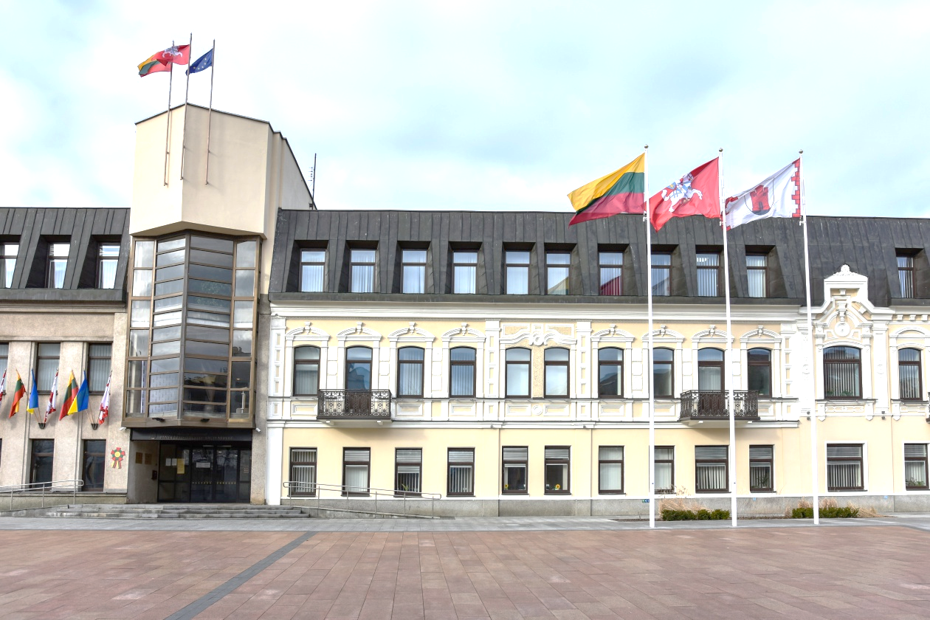
PANEVĖŽIO MIESTO SAVIVALDYBĖS 2025 – 2027 METŲ NEKILNOJAMOJO TURTO VALDYMO STRATEGIJA

Turinys
1. Bendrosios nuostatos 7
2. SNT valdymo strategija 8
3. Pagrindiniai SNT valdymo principai 9
4. Esamos situacijos analizė 12
4.1. SNT portfelio struktūra pagal naudojimo sritį 13
4.2. SNT portfelio struktūros analizė pagal valdytojus / naudotojus, valdymo teisinį pagrindą, valdytojų / naudotojų teisinę formą 14
4.3. SNT portfelio struktūros įvertinimas pagal naudojimo sritį 16
4.4. SNT objektų panaudojimas savivaldybės funkcijoms atlikti 17
4.5. SNT objektai, nenaudojami savivaldybės funkcijoms atlikti 18
4.6. Turto eksploatavimo ir priežiūros kaštų analizė 19
4.7. Turto būklės analizė 24
4.8. Socialinio būsto fondo plėtros būdų alternatyvų vertinimo rezultatai ir pasiūlymai dėl efektyviausių plėtros būdų 26
4.9. SNT objektų faktinis panaudojimas ir naudojimo intensyvumas 28
4.10. SNT atnaujinimo principai ir sprendimų dėl atnaujinimo projektų finansavimo priėmimo tvarka 28
4.11. SNT valdytojų / naudotojų savarankiškumas priimant sprendimus dėl SNT priežiūros ir jos organizavimo, valdymo, naudojimo ir disponavimo 30
4.12. Sprendimų dėl SNT valdymo priėmimo centralizavimo poreikis ir galimybės 31
5. SNT valdymo problemos 32
6. SNT centralizavimo galimybės 35
6.1. Geroji Lietuvos savivaldybių praktika 35
6.1.1. Vilniaus miesto savivaldybė 35
6.1.2. Klaipėdos miesto savivaldybė 37
6.2. Centralizavimo apimtis 39
6.3. Centralizavimo strategija 40
6.3.1. Turto valdymo funkcija esamoje Savivaldybės administracijos struktūroje. 40
6.3.2. Turto perdavimas valdyti centralizuotam valdytojui 41
6.4. Centralizavimo funkcinis aspektas 41
6.5. Centralizavimo informacinis (skaitmeninis) aspektas 43
6.6. Centralizavimo finansinis aspektas 44
7. SNT valdymo kryptys 47
8. SSGG analizė 49
9. Strategijos tikslas ir uždaviniai 52
10. SNT valdymo tobulinimo priemonės 54
11. Strategijos įgyvendinimo vertinimo rodikliai 57
12. Siektinų rezultatų apibrėžimas 60
13. Kiti vidiniai teisės aktai, reglamentuojantys SNT valdymą, naudojimą ir disponavimą juo 63

PAVEIKSLŲ SĄRAŠAS
1 pav. Panevėžio SNT sandara pagal veiklos sritis, tūkst. kv. m 13
2 pav. Panevėžio SNT portfelio vertė pagal veiklos sritis, mln. Eur 14
3 pav. Panevėžio SNT portfelio struktūra pagal SNT valdymo teisinį pagrindą 14
4 pav. Panevėžio SNT portfelio struktūra pagal valdytojų / naudotojų teisinę formą 15
5 pav. Panevėžio SNT objektai pagal nusidėvėjimą, plotą ir vertę* 16
6 pav. Panevėžio SNT nusidėvėjimas pagal turto naudojimo sritis, tūkst. kv. m 17
7 pav. Panevėžio SNT pastatų aptarnavimo 2023 m. išlaidos pagal sritis Eur už kv. m 20
8 pav. Panevėžio SNT pastatų aptarnavimo išlaidos 2023 m. pagal paslaugas Eur už kv. m 20
9 pav. Panevėžio SNT metinės komunalinės išlaidos už 2023 m. pagal sąnaudas, tūkst. Eur 21
10 pav. Vidutinis energijos išteklių sunaudojimas Panevėžio mokyklose 21
11 pav. Vidutinis energijos išteklių sunaudojimas Panevėžio ikimokyklinio ugdymo įstaigose 22
12 pav. Vidutinis energijos išteklių sunaudojimas Panevėžio kultūros įstaigose 22
13 pav. Vidutinis energijos išteklių sunaudojimas Panevėžio sporto įstaigose 22
14 pav. Panevėžio SNT pastatų priežiūros išlaidos 2023 m. pagal sritis, tūkst. Eur 23
15 pav. Panevėžio SNT pastatų priežiūros išlaidos 2023 m. pagal paslaugas, tūkst. Eur 23
16 pav. Panevėžio SNT būklė 24

LENTELIŲ SĄRAŠAS
1 lentelė. Klausimyno duomenų užklausos matrica 12
2 lentelė. SNT, nurodytas kaip nenaudojamas pagrindinėms ar pagalbinėms funkcijoms vykdyti 19
3 lentelė. SNT skaičiuojamosios 5 metų investicijos 26
4 lentelė. Siūlomas SNT valdymo modelis 30
5 lentelė. Pagrindinės SĮ „Vilniaus miesto būstas“ veiklos sritys ir tikslai 35
6 lentelė. Panevėžio SNT valdymo centralizavimas 45
7 lentelė. SSGG analizė .....................................................................................................................49
8 lentelė. Bendrieji rodikliai 57
9 lentelė. Tiksliniai rodikliai. 59
10 lentelė. SNT struktūros optimizavimo keliami uždaviniai ir siūlomos priemonės 61
11 lentelė. SNT valdymo stiprinimo keliami uždaviniai ir siūlomos priemonės 61
12 lentelė. SNT atnaujinimo investicijoms keliami uždaviniai ir siūlomos priemonės 62
13 lentelė. Socialiniuose būstuose aprūpinimo ir apgyvendinimo gyventojams pagerinimo uždaviniai ir siūlomos priemonės 63
14 lentelė. SNT valdymo tikslų, uždavinių ir priemonių tiksliniai rodikliai 65

SANTRUMPOS

UAB – uždaroji akcinė bendrovė
BĮ – biudžetinė įstaiga
SĮ – Savivaldybės įmonė
VšĮ – viešoji įstaiga
PMSA – Panevėžio miesto savivaldybės administracija
ES – Europos Sąjunga
RC – VĮ Registrų centras
NT – nekilnojamasis turtas
SNT – savivaldybės nekilnojamasis turtas
Eur – euras
d. – diena
m. – metai
m – metras
mėn. – mėnuo
kv. m – kvadratiniai metrai
mln. – milijonas
IT – informacinės technologijos
proc. – procentas
SSGG – stiprybių, silpnybių, galimybių ir grėsmių analizė

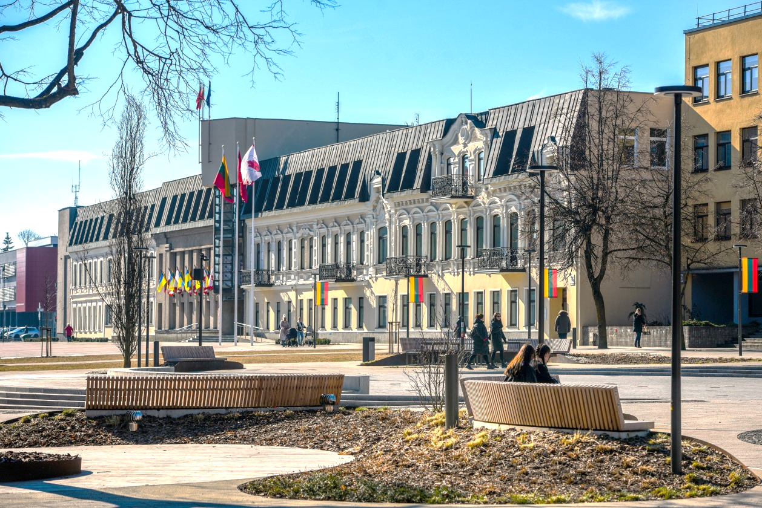
BENDROSIOS NUOSTATOS
- Bendrosios nuostatos

Vadovaujantis Lietuvos Respublikos vietos savivaldos įstatymo (toliau – Vietos savivaldos įstatymas) 15 straipsnio 2 dalies 19 punktu Savivaldybės tarybos išimtinė kompetencija yra savivaldybei nuosavybės teise priklausančio turto savininko funkcijų įgyvendinimas įstatymų nustatyta tvarka. Tuo tarpu Vietos savivaldos įstatymo 33 straipsnio 3 dalies 3 punktas numato, kad Savivaldybės administracija įstatymų nustatyta tvarka „<...> organizuoja ir kontroliuoja savivaldybės turto valdymą ir naudojimą“. Savivaldybių turto sandara, įgijimo būdai, šio turto valdymo, naudojimo ir disponavimo juo tvarka nustatyti Lietuvos Respublikos Konstitucijoje, įstatymuose, Vyriausybės nutarimuose ir savivaldybių tarybų sprendimuose (Vietos savivaldos įstatymo 63 straipsnis).
Pagrindinis įstatymas, reglamentuojantis savivaldybių nekilnojamojo turto (toliau – NT) valdymą, yra Lietuvos Respublikos valstybės ir savivaldybių turto valdymo, naudojimo ir disponavimo juo įstatymas. Įstatymas nustato valstybės ir savivaldybių turto valdymo, naudojimo ir disponavimo juo tvarką ir sąlygas, valstybės ir savivaldybių institucijų įgaliojimus šioje srityje tiek, kiek to nereglamentuoja kiti šio turto valdymo ir (ar) naudojimo, ir (ar) disponavimo juo įstatymai. Įstatymu reglamentuota, kad savivaldybės joms nuosavybės teise priklausantį NT gali perduoti patikėjimo teise ar panaudos pagrindais laikinai neatlygintinai valdyti, naudoti ir juo disponuoti, išnuomoti, parduoti, investuoti, perduoti valstybės, savivaldybių ar kitų subjektų nuosavybėn. NT, kurio negalima panaudoti, turi būti nurašomas ir likviduojamas. Įstatymo 12 straipsnio 2 dalis nustato, kad savivaldybių turtą patikėjimo teise valdo, naudoja ir disponuoja juo savivaldybių institucijos, įstaigos ir organizacijos, savivaldybių įmonės pagal įstatymus savivaldybių tarybų sprendimuose nustatyta tvarka. Šioje dalyje nurodyti savivaldybių turto patikėjimo teisės subjektai turi teisę priimti sprendimus, susijusius su savivaldybių turto valdymu, naudojimu ir disponavimu juo, išskyrus sprendimus, susijusius su šio turto perleidimu kitų asmenų nuosavybėn ar su daiktinių teisių suvaržymu, jeigu kiti įstatymai nenustato kitaip.
Panevėžio miesto savivaldybės nekilnojamojo turto 2025 – 2027 metų valdymo strategija (toliau – Strategija) nustato svarbiausias gaires, kaip turi būti valdomas turtas, kad geriausiai atitiktų visuomeninės naudos, efektyvumo, racionalumo ir viešosios teisės principus.
Šios Strategijos objektas – Savivaldybės nuosavybės teise Nekilnojamojo turto registre įregistruotas turtas: pastatai, statiniai, patalpos. Turtas naudojamas Savivaldybės reikmėms arba patikėjimo, panaudos ar nuomos pagrindais perduotas kitiems juridiniams ar fiziniams asmenims.
- SNT valdymo strategija

Strategija – tai ilgalaikis ir susistemintas strateginio planavimo dokumentas, skirtas Savivaldybės nekilnojamojo turto (toliau – SNT) valdymo perspektyvoms, kryptims ir būdams, kurie apimtų SNT panaudojimą ir su juo susijusių kaštų bei pajamų valdymą, numatyti.
Panevėžio miesto SNT turto valdymo pagrindinis tikslas – kuo mažesniais kaštais vykdyti savivaldybės funkcijas. NT turi tapti priemone Savivaldybės tikslams ir uždaviniams įgyvendinti vykdant savivaldybės funkcijas. Sąvoka „nekilnojamojo turto valdymas“ suprantama ne tik kaip NT ūkinis administravimas, bet ir kaip NT poreikio bei to poreikio patenkinimo valdymas įgyvendinant savivaldybei pavestas funkcijas.
Šioje Strategijoje pateikiama ši aktuali informacija:
- esamos situacijos analizės dalis pagal SNT naudojimo sritis, įvertintos sąsajos tarp teikiamų viešųjų paslaugų ir SNT pagal naudojimo sritis numatant galimas SNT valdymo optimizavimo galimybes. Šiuo tikslu SNT valdymo informacija renkama iš pirminių šaltinių: valdytojų / naudotojų apklausos, NT registrų, SĮ, BĮ, VšĮ suteiktos informacijos duomenys;
- SNT centralizavimo pagal naudojimo sritis alternatyvų analizė;
- pasiūlymai dėl SNT valdymo tobulinimo;
- SNT valdymo strategija, kuri paremta esamos situacijos, SSGG analize, SNT strategijos tikslais ir uždaviniais;
- SNT strategijos įgyvendinimo planas;
- aiškūs ir pamatuojami SNT strategijos įgyvendinimo vertinimo kriterijai.
Strategijos parengimo procesą sudarė 3 etapai:
- esamos situacijos analizė, turto būklės nustatymas, turto priežiūrai priskiriamų kaštų analizė, darbo grupių diskusijos, rezultatas – SSGG analizės matrica;
- SNT vizijos formavimas, prioritetų įvertinimas, valdytojų / naudotojų nuomonės apklausų sisteminimas, tikslų, uždavinių ir priemonių pasirinkimas, rezultatas – Strategijos vizija 2025–2027 m.;
- Panevėžio miesto SNT valdymo strategijos įgyvendinimo priežiūros tvarkos aprašo, kuris numato sąlygas vykdyti bei kontroliuoti įgyvendinimą ir nuolat vertinti kintantį priemonių poveikį Panevėžio miesto SNT, derinimas. Rezultatas – Panevėžio miesto SNT valdymo 2025- 2027 metų strategijos įgyvendinimo priežiūros tvarkos aprašas, kuris bus tvirtinamas kartu su šia Strategija.
Šios Strategijos rengimo procesas vyko sistemingai ir intensyviai:
- valdytojų / naudotojų apklausų rengimas;
- darbo grupės susirinkimų organizavimas;
- nacionalinio, regioninio ir savivaldos lygmens strateginio planavimo dokumentų nagrinėjimas;
- reguliarus surinktos informacijos analizavimas ir pasiūlymų teikimas.
Prie šios Strategijos rengimo prisidėjo šiam tikslui suformuota darbo grupė. Remiantis esamos situacijos analizės rezultatais buvo suformuluoti esminiai vidiniai ir išoriniai veiksniai, lemiantys šios Strategijos kryptis bei tobulinimo galimybes pagal SNT naudojimo sritis. Numatyta stiprybių visuma sudaro pagrindą spręsti iš silpnybių bei grėsmių suformuluotas problemas ir kurti ateities teigiamą SNT valdymo poveikį. Suformulavus anksčiau išdėstytus principus, yra parengtas Strategijos tikslų, uždavinių ir priemonių planas.

- Pagrindiniai SNT valdymo principai

Valstybės ir savivaldybių turto valdymo, naudojimo ir disponavimo juo įstatyme nurodoma, kad valstybės ir savivaldybių turtas turi būti valdomas, naudojamas ir juo disponuojama vadovaujantis šiais principais:
- visuomeninės naudos – valstybės ir savivaldybių turtas turi būti valdomas, naudojamas ir disponuojama juo rūpestingai, siekiant užtikrinti visuomenės interesų tenkinimą;
- efektyvumo – sprendimais, susijusiais su valstybės ir savivaldybių turto valdymu, naudojimu ir disponavimu juo, turi būti siekiama maksimalios naudos visuomenei;
- racionalumo – valstybės ir savivaldybių turtas turi būti tausojamas, nešvaistomas, racionaliai valdomas ir naudojamas;
- viešosios teisės – sandoriai dėl valstybės ir savivaldybių turto turi būti sudaromi tik teisės aktų, reglamentuojančių disponavimą valstybės ir (ar) savivaldybių turtu, nustatytais atvejais ir būdais.
Atliekant Panevėžio miesto SNT analizę, svarbu, kiek, kokiu ir kokios techninės būklės NT, skirtu tiesioginėms funkcijoms vykdyti, disponuoja Savivaldybė. Materialiojo NT kompleksinės analizės metodika padėjo nustatyti ir apibrėžti, kaip efektyviau naudoti turtą, kad finansiniai turto priežiūros ir aptarnavimo rezultatai būtų geri, kad Savivaldybės veikla būtų tęstina, o teikiamos paslaugos būtų kokybiškos ir konkurencingos.
Norint atsakyti į šiuos ir kitus klausimus, materialiojo NT panaudojimo analizę siūloma atlikti nuosekliai, tam tikrais periodais ir etapais. Išskiriami penki pagrindiniai SNT panaudojimo ir jo rodiklių analizės etapai. Kiekvienu analizės etapu svarbu tinkamai parinkti rodiklio rūšį ir išskirti svarbiausius dalykus.
Rekomenduojama materialiojo NT rodiklių analizės nuoseklumo schema, išskiriant šiuos turto analizės etapus:
- Sudėties analizė. SNT sudėties analizę tikslinga atlikti pagal tas grupes, pagal kurias turtas registruojamas ir sisteminamas finansinėje apskaitoje ir naudojamas atskirų sričių savivaldybės funkcijoms vykdyti. Turtas skirstomas į šias grupes:
  - žemė;
  - pagrindinis SNT turtas – pastatai ir statiniai, pagal valdytojus / naudotojus ir veiklos sritis;
  - statomas ar rekonstruojamas ilgalaikis materialusis turtas;
  - investicinis turtas;
  - turtas, kuris pagal įstatymus gali būti tik valstybės ar savivaldybės nuosavybė;
  - laikinai nenaudojamas (užkonservuotas) turtas;
  - nenaudojamas turtas, skirtas parduoti.
- Struktūros ir dinamikos analizė. Atliekant SNT struktūros ir dinamikos analizę naudojama vertikalioji, horizontalioji ir trendo analizės rūšys. Analizės metu tikslinga apskaičiuoti, kokią viso SNT turto dalį sudaro aktyvusis turtas, kuris naudojamas savivaldybės funkcijoms vykdyti, ir nustatyti jo kitimo tendencijas per ataskaitinį laikotarpį (dažnai per vienus metus). Jeigu kiti veiksniai nekinta, aktyviojo turto dalis didėja – galima daryti išvadą, kad didėja SNT panaudojimo efektyvumas ir vertė. Tačiau pažymėtina, kad didėjanti aktyviojo turto dalis ne visada objektyviai parodo SNT panaudojimo efektyvumo augimą dėl šio turto panaudojimo socialinių, o ne vien tik ekonominių panaudojimo aspektų. Vadovaujantis SNT kompleksinės analizės metodika svarbu nustatyti, ar aktyvioji SNT dalis yra technologiškai pažangi, ir sekti jo nusidėvėjimo lygį. Aktyviojo ir pasyviojo (tiesiogiai nedalyvaujančio Savivaldybės viešųjų paslaugų teikimo procese) turto optimalaus santykio nustatymas – viena iš svarbių SNT efektyvaus panaudojimo sąlygų.
- Kaitos analizė. SNT kaitos analizė turi būti siejama su SNT sudėties ir dinamikos analize, nes kiekvieno turto pokytis turi įtakos bendriems turto sudėties, struktūros ir dinamikos rezultatams. Atliekant SNT kaitos analizę turi būti nustatyta:
  - kiek ir kokio turto buvo ataskaitinių metų pradžioje ir pabaigoje, kokia šio turto įsigijimo (sukūrimo) savikaina, vertė;
  - kiek ir kokio turto buvo įsigyta / pasigaminta ataskaitinių metų pradžioje ir pabaigoje, kokia jo įsigijimo ar sukūrimo savikaina;
  - kiek ir kokio turto nenaudojama tiesioginėje Savivaldybės veikloje, metų pradžioje ir pabaigoje;
  - kokia turto, skirto nuomoti ar parduoti, sandara ir vertė;
  - kiek pajamų metų pradžioje ir pabaigoje yra gauta turtą efektyviai valdant.
SNT kaitos analizė turi būti atliekama pagal svarbiausius šio turto elementus. Svarbu nustatyti priežastis, dėl kurių įvyko tam tikrų turto dalių esminiai pokyčiai. Neretai SNT kaitai įtakos turi turto rekonstravimas ir remontas, dalijimas ar sujungimas, SNT valdymo sistemos keitimas, darbo organizavimo formų tobulinimas, nusidėvėjusio ir morališkai pasenusio turto kapitalinis atnaujinimas ir kt.
- Naudojimo analizė. Labai svarbu, kad SNT būtų efektyviai naudojamas, t. y. kad visi jo elementai vienokiu ar kitokiu mastu prisidėtų prie paslaugų teikimo, kokybės ar kitų Savivaldybės tikslų įgyvendinimo. SNT naudojimo efektyvumui nustatyti siūloma skaičiuoti ir vertinti įvairius santykinius rodiklius.
- Pelningumo analizė. Analizuojant SNT pelningumą galima objektyviau įvertinti ne tik finansinę, bet ir alternatyviąsias pajamas tinkamai organizuojant SNT valdymo veiklą. Svarbu, kad SNT būtų naudojamas ne tik užtikrinant savivaldybės funkcijų vykdymą, bet ir siekiant didinti gaunamas pajamas, kurios siejamos su efektyvesniu turto panaudojimu. Kai turtas nenaudojamas savivaldybės funkcijoms vykdyti, pagal SNT kompleksinės analizės metodiką, skaičiuojamas materialiojo SNT grynasis pelningumas. Šio turto pelningumo lygiui ir jo pasikeitimui, lyginant su praėjusiais laikotarpiais ar planu, įtakos turi gaunamos pajamos, turto vertė ir jos pokytis. Šių veiksnių įtakos analizė per keletą ataskaitinių laikotarpių gali padėti valdyti SNT panaudojimą, išlaidų ir pajamų lygį, koreguoti Strategiją: didinti turto apyvartumą ir pardavimą.
- Analizės rezultatų apibendrinimas ir rekomendacijų parengimas. Šiuo SNT analizės etapu svarbu nustatyti, kokie rezultatai buvo gauti konkrečiais analizės etapais, kokie yra rezervai ir nepanaudotos galimybės efektyviau naudoti turtą.

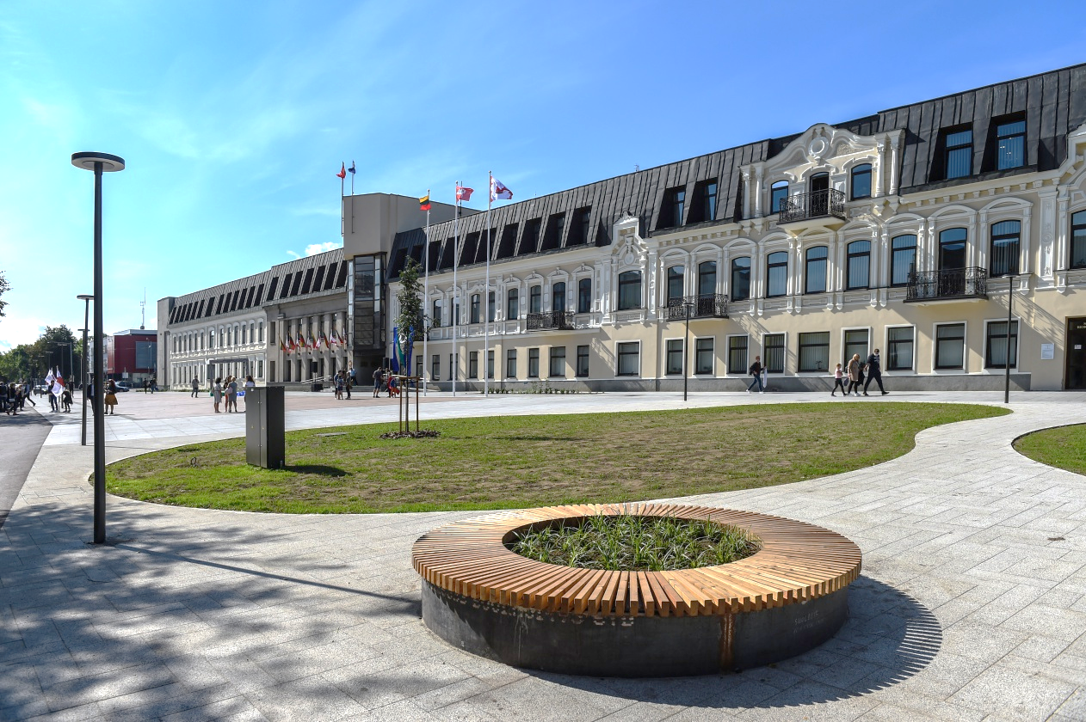
ESAMOS SITUACIJOS ANALIZĖ
ESAMOS SITUACIJOS ANALIZĖ
- Esamos situacijos analizė

Esamos situacijos analizė buvo atliekama pagal Savivaldybės pateiktus duomenis apklausiant turto valdytojus / naudotojus ir vadovaujantis pagrindinėmis prielaidomis apie turtą:
- analizėje buvo naudojami VĮ Registrų centro (toliau – RC) pateikti susisteminti duomenys apie NT objektus (naudojami RC duomenys yra 2023 m. gruodžio 31 d., jei nenurodyta kitaip);
- į analizuojamų duomenų sąrašą Strategijai parengti nėra įtraukti šie duomenys: PMSA valdomi keliai (gatvės), inžineriniai tinklai ir kiti inžineriniai statiniai bei žemės sklypai kaip NT objektai;
- NT objektai, kurie buvo parduoti, privatizuoti ar nugriauti po RC duomenų analizės, nenagrinėjami;
- užpildytos duomenų užklausos buvo gautos iš 73 įstaigų (atsakymai gauti iš visų BĮ ir 4 Savivaldybei pavaldžių VšĮ);
- analizuojant esamą situaciją užklausų duomenys tikrinti ir tikslinti su įstaigomis ir yra atsižvelgta į duomenų užklausose pateiktus patikslinimus;
- strateginiame dokumente turtas klasifikuojamas į sritis: švietimo, kultūros, sporto, socialinių paslaugų, būsto, administracinių pastatų, kita.
SNT turto valdytojai / naudotojai pateikė informaciją apie turtą pagal turto naudojimo bendruosius duomenis:

1 lentelė. Klausimyno duomenų užklausos matrica
Objekto informacija | Bendrieji duomenys | Investicijos | Eksploatacijos duomenys | Pastatų užimtumas
Adresas | Objekto panaudojimo lygis | Paprastojo remonto išlaidų suma | Suvartojimas:  - šilumos  - elektros  - vandens | Darbuotojų skaičius
Bendrasis plotas | Valdymo teisinis pagrindas | Kapitalinio remonto išlaidų suma | Valymas | Veiklos duomenys
Įstaigos naudojamas plotas | Kultūros vertybės duomenys | Finansavimo šaltiniai | Apsauga | Auklėtinių skaičius
Statybos metai | Energinio naudingumo klasė | Objekto būklė | Pastatų priežiūra | Objektų nuoma
Nusidėvėjimas | Turto draudimas |  | Elektros tiekėjas
 |  |  | Apšvietimo sprendiniai
 |  |  | Alternatyvieji energijos šaltiniai

Surinktų duomenų apie SNT objektų palyginamąją informaciją lygis siekia 100 proc.
Surinkti bendri duomenys apie SNT panaudojimą, valdymo pagrindą, energinį efektyvumą siekia 90 proc.
Informacija apie gautas SNT investicijas, skirtas pastatų vertei palaikyti, – remontui, kapitaliniam pastatų remontui, būklei, siekia 90 proc.
SNT pastatų eksploatacijos išlaidos ir duomenys apie patiriamus kaštus siekia 100 proc.
Duomenys apie pastatų panaudojimą, tiesioginę SNT objektuose vykdomą veiklą siekia 90 proc.

  - SNT portfelio struktūra pagal naudojimo sritį

Vertinant esamą SNT valdymo struktūrą, analizuojama 352 tūkst. kv. m ploto pastatų, patalpų ar jų dalių (1 303 objektai). Apie 58 proc. objektų, skaičiuojant vienetais, yra gyvenamosios paskirties pastatai, patalpos ar jų dalys, kurie sudaro tik apie 12 proc. viso valdomo ploto. Didžiausią dalį pagal plotą sudaro švietimo sričiai naudojami pastatai, patalpos ar jų dalys (apie 53 proc. nuo viso SNT turto).

1 pav. Panevėžio SNT sandara pagal veiklos sritis, vienetais ir tūkst. kv. m
*Kitai sričiai priskirti kitos (pagalbinio ūkio, garažų), gamybos, pramonės ir sandėliavimo, poilsio, paslaugų paskirties pastatai ir statiniai
Turto vertė yra nustatyta pagal turto valdytojų / naudotojų apskaitoje esančius duomenis. Visa nagrinėjamo SNT (1 303 vnt., 352 tūkst. kv. m ploto) vertė 115 mln. Eur.

2 pav. Panevėžio SNT portfelio vertė pagal veiklos sritis, mln. Eur
  - SNT portfelio struktūros analizė pagal valdytojus / naudotojus, valdymo teisinį pagrindą, valdytojų / naudotojų teisinę formą

SNT turtą patikėjimo teise valdo Savivaldybės BĮ. Panaudos pagrindais turtą valdo Savivaldybės VšĮ ir kai kuriais atvejais BĮ. Taip pat panaudos pagrindais SNT gali būti perduodamas Valstybės ir savivaldybių turto valdymo, naudojimo ir disponavimo juo įstatymo 14 straipsnyje nurodytiems subjektams (asociacijoms, labdaros ir paramos fondams ir pan.). Savivaldybės BĮ ir VšĮ panaudos pagrindais valdo 28 objektus (7 tūkst. kv. m ploto), kurių bendra vertė – 995 tūkst. Eur. Kiti juridiniai asmenys panaudos pagrindais valdo 49 objektus (12 tūkst. kv. m ploto), kurių bendra vertė – 244 tūkst. Eur. Pagal ilgalaikės nuomos sutartis įstaigos nuomoja 34 objektus (30 tūkst. kv. m).

3 pav. Panevėžio SNT portfelio struktūra pagal SNT valdymo teisinį pagrindą

4 pav. Panevėžio SNT portfelio struktūra pagal valdytojų / naudotojų teisinę formą

Pateikiami skaičiai, dydžiai, turtinių vienetų apimtis gali keistis, nes disponavimas turtu vyksta nuolat.

  - SNT portfelio struktūros įvertinimas pagal naudojimo sritį

Visas SNT suskirstytas pagal nusidėvėjimo lygį ir statybos pabaigos metus remiantis informacija, sukaupta RC registruose, apskaitos duomenis apie kiekvieną turto vienetą (žr. toliau esantį paveikslą).

5 pav. Panevėžio SNT objektai pagal nusidėvėjimą, plotą ir vertę*

* – išskyrus duomenis apie Savivaldybės būstą.

6 pav. Panevėžio SNT nusidėvėjimas pagal turto naudojimo sritis, tūkst. kv. m
15 proc. NT objektų (ploto atžvilgiu) būklė yra gera arba labai gera (fizinis nusidėvėjimas mažesnis nei 20 proc.). Apie 37 proc. objektų (ploto atžvilgiu) nusidėvėjimo informacijos pateikta nėra. Objektams, kurių nusidėvėjimo procentas didesnis nei 50 proc., remonto ar rekonstrukcijos reikės per artimiausius 3 metus, o objektų, kurių nusidėvėjimas 31–50 proc., – per 5–7 metų laikotarpį.
Pažymėtina, kad tik 13 proc. NT objektų yra pažymėti kaip apdrausti turto draudimu. 16 proc. – neapdrausti, 71 proc. – neatsakyta.
Vertinant informaciją apie turto nusidėvėjimą atskirose SNT srityse – prasčiausia yra administracinių pastatų nusidėvėjimo būklė. Didžiausia dalis nusidėvėjimo pastatų ploto rodiklyje fiksuojama švietimo srityje.
SNT portfelio objektų statybos pabaigos metai ir užfiksuotas nusidėvėjimo lygis aiškiai parodo, kad PMSA turi atkreipti dėmesį į kylantį poreikį objektų kapitalinio remonto ir remonto investicijoms. Investicijų tikslingam planavimui ir informacijos surinkimui būtina fiksuoti turto būklės pokyčius, kaupti ir analizuoti informaciją apie turto būklę. Atkreipti dėmesį į pastatų statybos metus, ypatingas dėmesys turi būti skiriamas pastatams, kurių statybos metai senesni nei 1980 m. (350 objektų, kurie sudaro 188 tūkst. kv. m ploto).
Remiantis faktine turto būklės informacija, reikia inicijuoti turto būklės gerinimo kompleksinius projektus.

  - SNT objektų panaudojimas savivaldybės funkcijoms atlikti

Siekiant efektyviau naudoti turtą, kad finansiniai turto priežiūros ir aptarnavimo rodikliai būtų geri, Savivaldybės veikla būtų tęsiama, o teikiamos paslaugos – kokybiškos ir konkurencingos, svarbu nustatyti turtą, kuriuo disponuoja Savivaldybė ir kuris naudojamas tiesioginėms funkcijoms vykdyti.
Savivaldybės disponuojamame NT portfelyje yra 1 303 turto objektai (iš jų didžiąją dalį sudaro būsto objektai, kurie yra neatsiejami nuo savivaldybės funkcijų – parama ir aprūpinimas būstu), kurie registruoti NT kadastre. Apklausos dalyviai pažymėjo, kad iš 1 303 objektų vnt., tiesioginiai pagrindinėms ir (ar) pagalbinėms savivaldybės funkcijoms atlikti naudojami 1 207 objektai (320 tūkst. kv. m ploto). Prie pagrindinių objektų SNT portfelio pagalbiniai objektai yra dažnai neatsiejama komplekso dalis visiškai užtikrinanti kokybišką ir visapusį paslaugų teikimą.
Analizuojant SNT portfelio objektus nėra vienareikšmio atsakymo tarp teisingo pagrindinio ir pagalbinio turto santykio, nes labai skirtinga specifika pagal savivaldybei priskirtas funkcijas ir veiklos sritis. Mokyklose ir darželiuose aktyviai skatinamas fizinis lavinimas ir aktyvumas, todėl būtina užtikrinti ir tinkamą infrastruktūrą mokinių ir auklėtinių judumui. Sporto srityje didesnę rolę atlieka būtent pagalbiniai sporto infrastruktūrai skirti objektai, o tuo tarpu administracinei sričiai svarbu maksimaliai išnaudoti pagrindinius objektus ir minimizuoti pagalbinių objektų skaičių.

  - SNT objektai, nenaudojami savivaldybės funkcijoms atlikti

Apklausos dalyviai nurodė objektus, kurie nėra naudojami savivaldybės pagrindinėms ir (ar) pagalbinėms funkcijoms vykdyti. Identifikavus Savivaldybės turto poreikį funkcijoms vykdyti, nustatyta, kad dalis objektų ar atskirų patalpų yra pertekliniai ir nenaudojami. Nenaudojamas turtas gali būti skirstomas į dvi kategorijas: spartaus pardavimo ir nenaudojamas turtas, kurio galimybės turi būti vertinamos atskirai kaip aukštos vertės pardavimo. Spartaus pardavimo kategorijai priklauso turtas, kurio nusidėvėjimas yra 40 proc. ir daugiau. Tačiau, jei šis turtas yra svarbioje miesto dalyje, toks turtas įvertinamas individualiai, atsižvelgiant į turtui priklausantį žemės sklypą ar jo pritaikomumą paslaugoms teikti.

2 lentelė. SNT, nurodytas kaip nenaudojamas pagrindinėms ar pagalbinėms funkcijoms vykdyti
Adresas | Unikalus objekto kodas | Objekto pavadinimas | Objekto paskirtis | Plotas
Savanorių a. 12 | 279370055018 | Įstaiga | Administracinė | 3 034,79
Smėlynės g. 23 | 279380039019 | Greitosios medicinos pagalbos pastatas | Administracinė | 245,65
Vasario 16-osios g. 6-4 | 2792000560120000 | Įstaigos patalpos | Administracinė | 161,65
Vasario 16-osios g. 8-3 | 2788000160130000 | Įstaiga | Administracinė | 80,10
F. Vaitkaus g. 2-18 | 2797100110100050 | Vaistinė | Prekybos | 47,60
Laisvės a. 13-1A | 2792000130130010 | Parduotuvė | Prekybos | 271,13
Laisvės a. 25B | 279720022018 | Klubas | Administracinė | 202,62
Ramygalos g. 15-1A | 2795601300150020 | Parduotuvė | Prekybos | 173,00
Parko g. 35-1 | 2797900330100180 | Žmonių su negalia užimtumo centras | Administracinė | 958,34
Aukštaičių g. 4-3 | 2797000050190000 | Šeimos klinikos patalpos | Gydymo | 208,01
  - Turto eksploatavimo ir priežiūros kaštų analizė

Rengiant šią Strategiją taip pat buvo analizuojamos SNT išlaikymo išlaidos (išskyrus gyvenamąsias patalpas). Skaičiuojama, kad, pagal pateiktus duomenis, SNT komunalinėms išlaidoms per metus išleista apie 3,8 mln. Eur, o patalpų priežiūrai (valymo, apsaugos ir turto priežiūros paslaugoms) – apie 5,7 mln. Eur.

7 pav. Panevėžio SNT pastatų aptarnavimo 2023 m. išlaidos pagal sritis, Eur už kv. m

8 pav. Panevėžio SNT pastatų aptarnavimo išlaidos 2023 m. pagal paslaugas, Eur už kv. m
*Kitos valdytojų / naudotojų nurodytos išlaidos, kurios nepatenka į išlaidas, susijusias su šildymu, elektros, vandens sunaudojimu, šiukšlių išvežimu.

9 pav. Panevėžio SNT metinės komunalinės išlaidos už 2023 m. pagal sąnaudas, tūkst. Eur
Toliau esančiuose paveiksluose pateikiama švietimo pagal ugdymo įstaigų tipą (mokyklos, ikimokyklinio ugdymo įstaigos), kultūros ir sporto įstaigų išlaidų suvestinė.
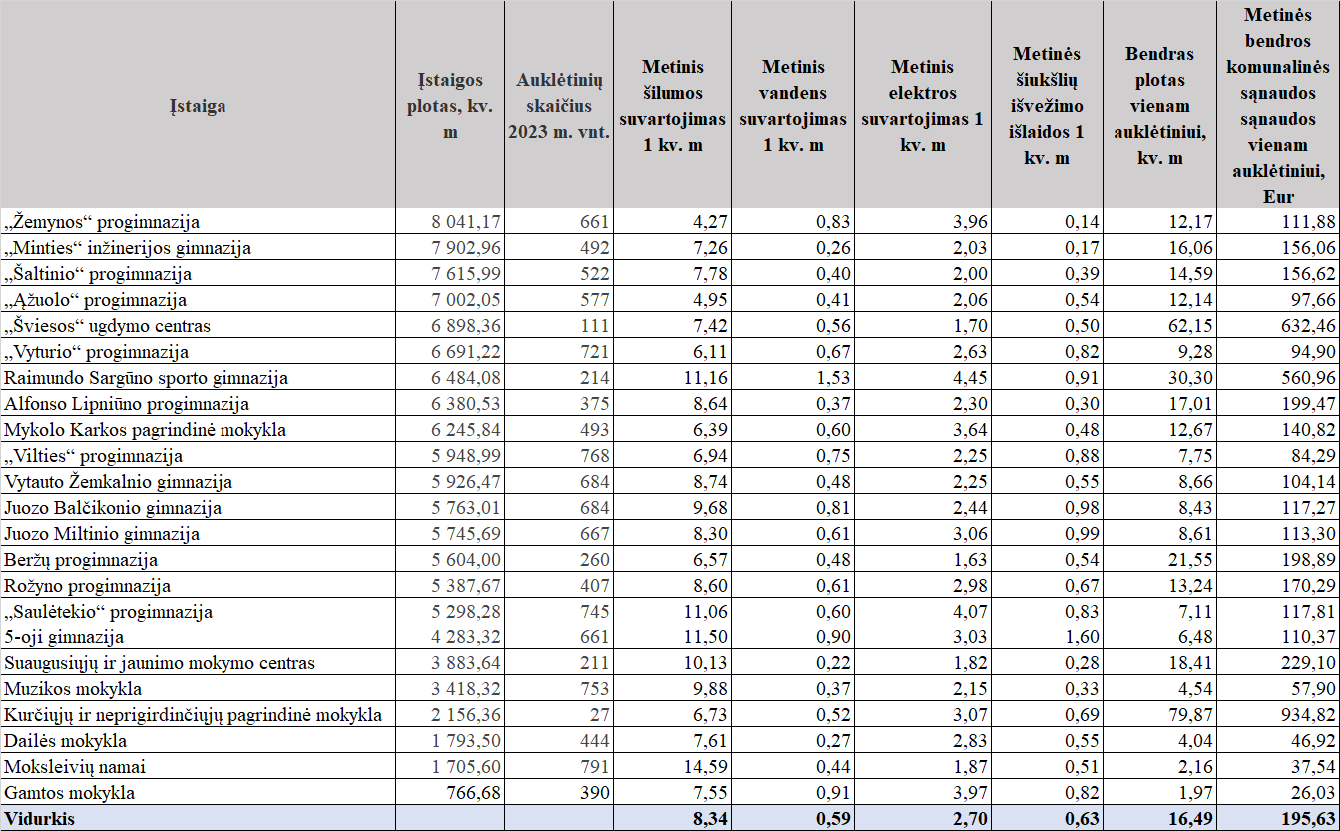
10 pav. Vidutinis energijos išteklių sunaudojimas Panevėžio mokyklose
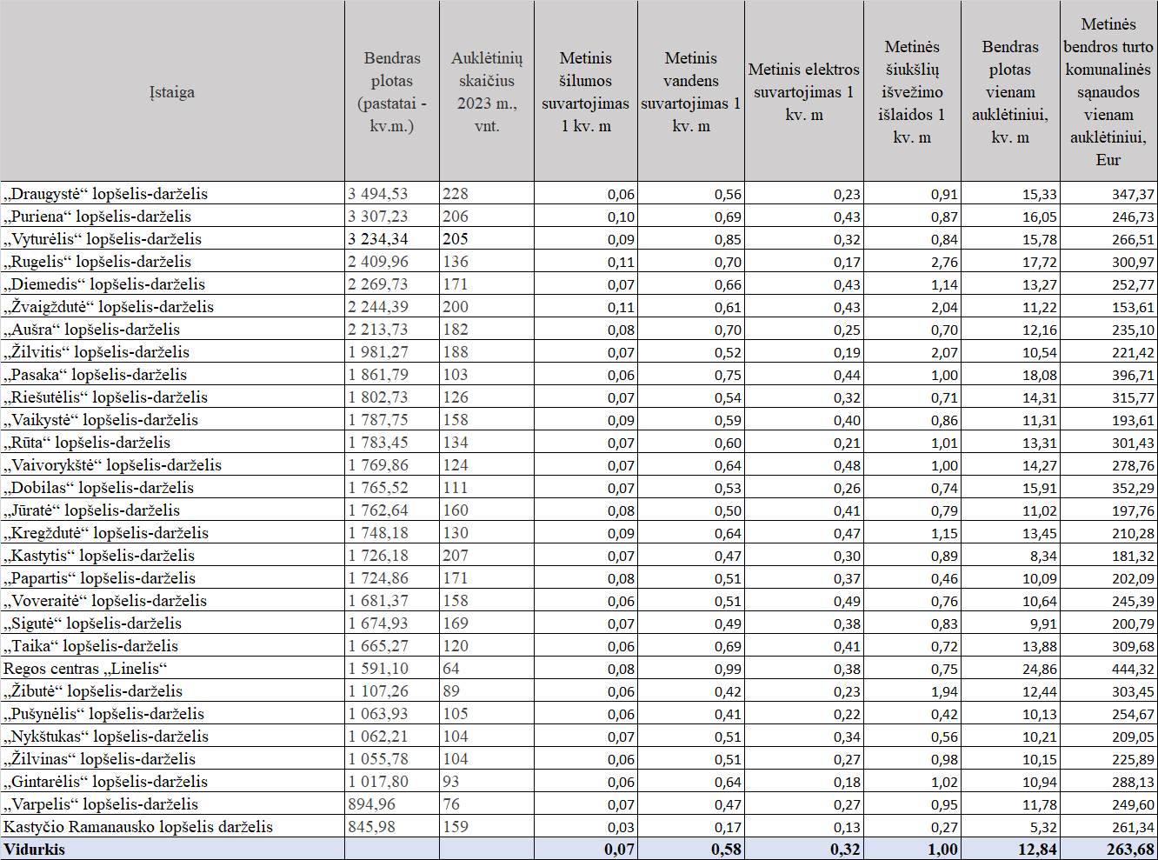
11 pav. Vidutinis energijos išteklių sunaudojimas Panevėžio ikimokyklinio ugdymo įstaigose
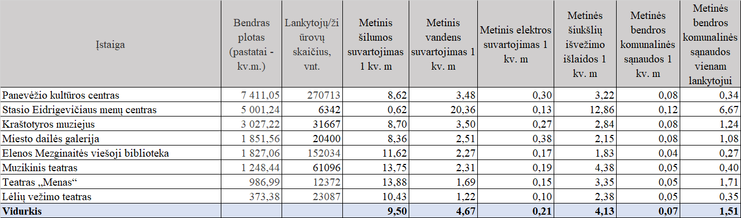
12 pav. Vidutinis energijos išteklių sunaudojimas Panevėžio kultūros įstaigose
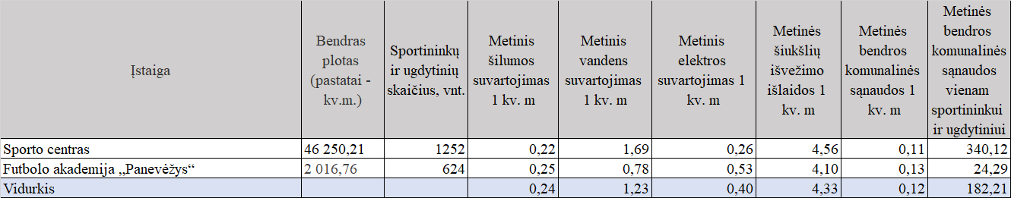
13 pav. Vidutinis energijos išteklių sunaudojimas Panevėžio sporto įstaigose

14 pav. Panevėžio SNT pastatų priežiūros išlaidos 2023 m. pagal sritis, tūkst. Eur

15 pav. Panevėžio SNT pastatų priežiūros išlaidos 2023 m. pagal paslaugas, tūkst. Eur
SNT eksploatavimo metu patiriamos pastatų komunalinės išlaidos yra 3,8 mln. Eur per metus. Vidutiniškai SNT aptarnavimo mokesčiai sudaro 10,8 Eur/kv. m per metus.
Atkreiptinas dėmesys į turto priežiūros kaštų optimizavimą, siekiant daugiau turto priežiūros komunalinių paslaugų įsigyti centralizuotai ir užtikrinti maksimalų turto priežiūros paslaugų kainų skaidrumą. Reikia maksimaliai siekti energinių resursų vartojimo mažinimo, tikslingai atliekant objektų energinius auditus ir kompleksiškai investuojant į objektų energinį efektyvumą. Didelis dėmesys turi būti kreipiamas investicijoms į alternatyviuosius energijos tiekimo šaltinius, jų instaliavimą ir siekiui mažinti energijos vartojimą.
Didžiausią SNT priežiūros ir eksploatacijos išlaidų dalį sudaro darbo užmokestis įstaigų darbuotojams, atliekantiems SNT priežiūros ir eksploatacijos funkcijas. Pažymėtina, kad tik nedidelę dalį priežiūros išlaidų (valymas, apsauga, priežiūra) (apie 5 proc.) sudaro paslaugų, perkamų iš išorės, kaina. Turėtų būti siekiama SNT priežiūrą maksimaliai centralizuoti, atsižvelgiant į įstaigų poreikius. Naudoti centralizuotai keliamus normatyvus vidiniams įstaigos turto priežiūros resursams, kurie apibrėžtų valomą plotą vienam darbuotojui, prižiūrimos teritorijos dydį vienam darbuotojui ir pan.
Didžiausią SNT dalį sudaro švietimo srityje naudojamas turtas. Pagal surinktą informaciją reikia periodiškai ir metodiškai lyginti tiek įstaigos auklėtinių skaičių ir švietimo srities NT efektyvų panaudojimą, tiek išlaikymo energinių išteklių kaštus.
Didžiausią ekonominį efektą SNT valdyme galima pasiekti centralizuojant gyvenamosios paskirties (686 unikalūs turtiniai vienetai) ir švietimo bei sporto sričių turto, kuris SNT portfelyje sudaro apie 60 proc. nuo bendro SNT portfelio, valdymo sprendinius.
SNT centralizavimas ir valdymas organizuojamas pagal SNT valdomas didžiausias sritis: švietimas, sportas ir gyvenamojo būsto fondas.
Centralizavimo proceso siekiamas rezultatas – turto priežiūros ir aptarnavimo sąnaudų optimizavimas ir valdymo funkcijos „atskyrimas“, išlaikant kontrolės ir galutinio sprendimo atsakomybę.
Nevienodos išlaidos tos pačios SNT srities įstaigose (mokyklose, darželiuose) reikalauja detalios ir išsamios įstaigų naudojamo turto analizės. Reikalinga ir tikslinga įstaigose, kurių išlaidos didžiausios, atlikti energinius auditus ir įvertinti realias pastatų aptarnavimo išlaidų mažinimo galimybes. Investuoti į energijos išteklių taupymo sprendimus, atsižvelgiant į didžiausius kaštus patiriančias įstaigas ir nuolat sekant energijos išteklių sunaudojimą PMSA. Ieškoti galimybių SNT valdymo priežiūros paslaugas pirkti iš tiekėjų pasvertai ir pamatuotai mažinant įstaigų turto priežiūros ir valymo funkcijas atliekančių darbuotojų skaičių.
Rodiklio „Bendras plotas vienam auklėtiniui“ švietimo srityje reikšmė parodo, kad SNT gali būti valdomas efektyviau ir Strategijos įgyvendinimo metu mokslo ir švietimo tinklas turi būti peržiūrėtas siekiant geriausio ir optimalaus turto naudojimo.

  - Turto būklės analizė

Remiantis valdytojų / naudotojų (įstaigų) apklausų duomenimis, nustatyta nuomonė apie SNT būklę:

16 pav. Panevėžio SNT būklė
SNT portfelio būklė, kuri apibūdinama (pagal statybos metus ir nusidėvėjimą) kaip gera arba labai gera, sudaro 30 mln. Eur turto vertės, o turtas, kurio būklė apibūdinama kaip vidutinė arba prasta, – 70 mln. Eur vertės. Investicijos reikalingos tiek būklei palaikyti, tiek nemažiems pagerinimams atlikti siekiant mažinti SNT valdymo ir aptarnavimo kaštus.
Biudžetinių lėšų paskirstymas investicijoms į turtą yra kertinė turto valdymo funkcija, ypač aktuali dėl to, kad poreikis dažnai viršija galimybes. Rekomenduotina, kad ši funkcija būtų vykdoma aiškiai apsibrėžtais kriterijais pagal nustatytą tvarką, o investicijos į turtą būtų skiriamos kompleksiškai. Bendros informacinės sistemos naudojimas užtikrintų, kad naujausia informacija apie NT objektus yra prieinama vienoje vietoje, visi PMSA skyriai priimdami sprendimus vadovaujasi ta pačia informacija, o ne skirtingais šaltiniais. Tokiu būdu būtų vadovaujamasi vienu informacijos šaltiniu ir pamatuojamais objektyviais faktais visiems sprendimams pagrįsti.
Investicijų į NT poreikis šiuo metu ateina iš turto valdytojo / naudotojo – BĮ. Dėl poreikio įstaiga kreipiasi į atsakingą kuruojantį skyrių, o skyrius formuoja galutinį poreikį atnaujinimams ir investicijoms. Rekomenduotina vykdyti atliktų investicijų projektų poveikio stebėseną, komunalinių išlaidų efektyvumo pokytį ir pagal tai vertinti ateities investicijas. Taip pat nėra sistemiškai vykdomas energinio naudingumo auditas, kurį turėtų organizuoti PMSA.
Pagal Panevėžio miesto savivaldybės tarybos 2024 m. rugpjūčio 29 d. sprendimu Nr. 1-388 patvirtintą Panevėžio miesto savivaldybei nuosavybės teise priklausančio nekilnojamojo turto centralizuoto valdymo ir naudojimo tvarkos aprašą, Panevėžio miesto savivaldybės mero 2024 m. lapkričio 18 d. potvarkiu Nr. M-705 patvirtintas Panevėžio nekilnojamojo turto valdymo centro su turto valdymu ir priežiūra susijęs veiksmų planas. Jame yra įtrauktas turtas, kuris nuo 2025 m. sausio 1 d. perduodamas valdyti Panevėžio nekilnojamojo turto valdymo centrui (toliau – PNTVC). Valdant turtą centralizuotai, bus vykdoma operatyvesnė investicijų poreikio stebėsena, nustatomas komunalinių išlaidų efektyvumo pokytis ir vykdoma efektyvesnė turto priežiūra, racionaliau panaudojant turimus resursus.
Investicijų lėšų paskirstymo procesas remiasi įstaigų iniciatyvumu ir gebėjimu įsivertinti savo turto investicijų poreikį. Poreikis investuoti ateina iš apačios, remiantis prielaida, kad įstaigos geriausiai žino savo turto būklę ir remonto poreikį. Informacija apie turto būklę, kuri yra turto valdytojo / naudotojo žinioje, turėtų būti nuolat sekama ir stebima Savivaldybės, pasitelkiant informacinę sistemą. Šiuo metu yra reaguojama į įstaigų išreikštą poreikį, tačiau rekomenduotina taip pat formuoti tolesnį platesnį matymą koordinuojant procesą iš viršaus. Investicijų poreikis turėtų būti sistemiškai vertinamas, atsižvelgiant į turto būklę ir atnaujinimo poreikį. Tai padėtų planuoti biudžetą ir numatyti galimą investicijų poreikį ateityje. Perdavus turtą valdyti centralizuotai vienai BĮ – PNTVC, bus siekiama palaipsniui sistemiškai įvertinti ir atnaujinti esamo turto būklę.
Jeigu įstaigos išreikštas poreikis yra pagrįstas ir patvirtintas, bet yra mažos vietinės reikšmės, kaip pvz., mokyklos krepšinio aikštelė, įstaigos vadovas ir už ūkio priežiūrą atsakingas direktoriaus pavaduotojas yra atsakingi už šio smulkaus viešojo pirkimo organizavimą ir investicijos įgyvendinimą. Didžioji dalis viešųjų pirkimų, susijusių su NT valdymu, ruošiami centralizuotai, tačiau kita smulkiųjų pirkimų dalis yra paliekama BĮ. Šioje vietoje gali kilti sunkumų dėl BĮ žmogiškųjų išteklių ir kompetencijų trūkumo. Kadangi NT yra Savivaldybės nuosavybė, o BĮ jį valdo patikėjimo teise viešosioms paslaugoms teikti, BĮ turėtų susitelkti į tiesioginės savo veiklos, pvz., švietimo ir ugdymo, vykdymą, o Savivaldybė ar PNTVC – NT investicijų organizavimą. Turėtų būti atitinkamai užtikrinami žmogiškieji ištekliai ir sutelkiama kompetencija šioms funkcijoms įgyvendinti Savivaldybėje.

SNT investicijų planavimas
Planavimo etape, kuris turi apimti 5 metų laikotarpį, SNT skirstomas į tris kategorijas:
- strateginio SNT portfelis;
- paklausaus SNT portfelis;
- menkaverčio SNT portfelis.
Atnaujinamų SNT objektų, kuriems skiriamos investicijos, sąrašo sudarymo kriterijai:
- strateginio SNT portfelio objektai;
- SNT objektai, kurių planavimo ir statybos dokumentai jau buvo paruošti;
- objektai, kuriuose didžiausias potencialas maksimaliai konsoliduoti savivaldybės teikiamas paslaugas;
- greitas ar didelis SNT atnaujinimo atsiperkamumas;
- objektas yra prastos būklės ir didelio fizinio nusidėvėjimo, bet patrauklioje vietoje teikti savivaldybės paslaugas;
- objektai yra moraliai pasenę pagal statybos metus ir reikalauja kapitalinio atnaujinimo, kuriems per paskutinius 5 metus nebuvo skirtos investicijos;
- objektas turi aukštą SNT vertę ir jo atnaujinimas didins savivaldybės paslaugų prieinamumą ir galutinę portfelio vertę;
- objektas nėra gavęs būklės pagerinimo investicijų per pastaruosius 5 metus, bet yra prioritetinis teikiant paslaugas savivaldybės teritorijoje;
- objekto atnaujinimo poreikis išreikštas valdytojų / naudotojų ir patvirtintas techninės būklės ir energinio audito išvadomis.
Atnaujinamų SNT objektų, kuriems skiriamos investicijos, sąrašo sudarymo principai:
- atnaujinimo eilė turėtų būti sudaroma 5 metams, bet peržiūrima kiekvienais metais;
- nevykdomos investicijos į objektus, kurie vidutiniu laikotarpiu taps nebereikalingi savivaldybės funkcijoms vykdyti;
- atnaujinimo sąrašas turi būti sudaromas atsižvelgiant į Savivaldybės plėtros strategiją.
Sprendimų dėl SNT objektų atnaujinimo priėmimas:
- Miesto infrastruktūros skyrius kaupia ir analizuoja informaciją apie SNT objektus, teikia pasiūlymus dėl NT objektų atnaujinimo;
- Miesto infrastuktūros skyrius remdamasis objektyviais kriterijais ir gauta informacija iš įstaigų apie poreikį rengia 5 metų atnaujinimo planą. Dėl investicijų poreikio vykdomos konsultacijos su įstaigomis, tiesiogiai įstaigą kuruojančiu skyriumi ir Investicijų projektų bei Strateginio planavimo ir finansų skyriais;
- 5 metų planas, kuris gali būti tikslinamas kiekvienais metais, teikiamas Savivaldybės tarybai.
Pagal atliktus skaičiavimus 5 metų reikiamos investicijos į savivaldybės strateginio NT portfelio objektų rekonstrukcijas (atnaujinimui, modernizavimui, remontui ir kompleksinės) gali siekti apie 14 mln. Eur.

3 lentelė. SNT skaičiuojamosios 5 metų investicijos
 | 1 metai | 2 metai | 3 metai | 4 metai | 5 metai
Investicijų poreikis, mln. Eur | 4–4,5 | 3,8–4,2 | 3–3,4 | 2–2,2 | 1,4–1,5

Vertinant SNT esamos situacijos energinio efektyvumo rodiklius įstaigų apklausos būdu buvo nustatyta, kad tik kiek daugiau nei 20 proc. SNT plotui yra nustatyta energinio naudingumo klasė, o daugiau kaip 44 proc. įstaigų nežinojo, ar neatsakė apie suteiktą energinio efektyvumo klasės lygį. Pažymėtina, kad tik beveik 3 proc. viso SNT yra visiškai įrengtas modernus elektrą taupantis apšvietimas.

  - Socialinio būsto fondo plėtros būdų alternatyvų vertinimo rezultatai ir pasiūlymai dėl efektyviausių plėtros būdų

SNT strategijos rengimo metu vartojamos sąvokos atitinka Lietuvos Respublikos paramos būstui įsigyti ar išsinuomoti įstatyme, Lietuvos Respublikos statybos įstatyme, kituose įstatymuose ir teisės aktuose vartojamas sąvokas:
- Būstas – vienbutis gyvenamasis namas, butas ar kitos gyvenamosios patalpos arba jų dalys, tinkami gyventi vienam asmeniui ar šeimai ir atitinkantys statybos ir specialiųjų normų (higienos, gaisrinės saugos ir kitų) reikalavimus.
- Savivaldybės būstas – savivaldybei nuosavybės teise priklausantis būstas, įtrauktas į Savivaldybės tarybos patvirtintą Savivaldybės būsto fondo sąrašą.
- Socialinis būstas – į Savivaldybės tarybos patvirtintą Savivaldybės socialinio būsto fondo sąrašą įtraukto Savivaldybės būsto fondo dalis. Pagal Paramos būstui įsigyti ar išsinuomoti įstatyme nustatytas sąlygas, prie socialinio būsto nepriskiriami bendrabučiai, nakvynės namai, tarnybinės gyvenamosios patalpos, gydymo ar globos (rūpybos) įstaigos gyvenamosios patalpos, savivaldybės būstai, kurie nuomojami ne socialinio būsto nuomos sąlygomis.
Panevėžio savivaldybės socialinio būsto esama situacija:
- iš viso Panevėžio SNT portfelyje (2024 m. lapkričio duomenimis) yra 258 socialiniai būstai. Visi šie būstai yra užimti, išskyrus 4, kurie bus užimti atlikus būtinuosius remonto darbus;
- Panevėžio savivaldybės būsto fondą sudaro 418 gyvenamųjų patalpų, nuomojamų ne socialinio būsto sąlygomis (savivaldybės būstas, bendrabučiai);
- 2024 m. lapkričio mėn. duomenimis, Panevėžyje buvo 253 šeimos, kurios laukia socialinio būsto. Socialinio būsto (2024 m. lapkričio 13 d. duomenimis) laukia 441 asmuo;
- vidutiniškai 7–8 būstai per metus yra perkeliami iš Savivaldybės būsto fondo į Socialinio būsto fondą;
- PMSA nuolat ieško būdų, kaip įsigyti socialinio būsto iš ES lėšų. Šiuo metu įgyvendinamas projektas „Socialinio būsto fondo plėtra Panevėžio mieste“ pagal regioninę pažangos priemonę Nr. 09-003-02-02-11 (RE) „Sumažinti pažeidžiamų visuomenės grupių gerovės teritorinius skirtumus“. Su VšĮ Centrine projekto valdymo agentūra 2024 m. rugpjūčio 13 d. pasirašyta projekto „Socialinio būsto fondo plėtra Panevėžio mieste“ (projekto kodas Nr. 25-402-P-0001) finansavimo sutartis. Bendra projekto vertė – 1 071 548,21 Eur, iš jų: ES lėšos – 910 815,98 Eur (85 proc.), Savivaldybės indėlis – 160 732,23 Eur (15 proc.). Projekto tikslinė grupė: asmenys su negalia (turintys judėjimo ir (ar) psichikos, ir (ar) intelekto, ir (ar) regos negalią), kuriems reikalingas specialiai pritaikytas būstas; gausios šeimos (kaip apibrėžta Paramos būstui įsigyti ar išsinuomoti įstatymo 16 straipsnio 1 dalies 2 punkte).
Projekto metu numatyta įsigyti 12 butų daugiabučiuose gyvenamuosiuose namuose, iš kurių:
- 5 vieno kambario butai ir 1 trijų kambarių butas bus skiriami asmenims, turintiems psichikos ir (ar) intelekto negalią. Numatoma, kad 5 vieno kambario butuose gyvens po vieną asmenį ir trijų kambarių bute gyvens asmuo su šeima (4 asmenys). Iš viso šiuose 6 butuose gyvens 9 asmenys. Įsigyti butai bus pritaikomi pagal asmenų su negalia poreikį.
- 6 trijų kambarių butai bus skiriami 6 gausioms šeimoms (kaip apibrėžta Paramos būstui įsigyti ar išsinuomoti įstatymo 16 straipsnio 1 dalies 2 punkte). Numatoma, kad šiuose įsigytuose 6 trijų kambarių butuose bus apgyvendinta 30 asmenų su šeimos nariais.
Iš viso numatoma, kad naujai skirtuose 12-oje socialinių būstų bus apgyvendinta 12 tikslinės grupės asmenų su šeimos nariais – 39 asmenys;
- nuo 2015 m. sausio 1 d. pakeitus Paramos būstui įsigyti ar išsinuomoti įstatymą, atsirado prievolė asmenims pateikti turto (įskaitant gautas pajamas) deklaraciją – šeimų, laukiančių gauti socialinį būstą, eilė sutrumpėjo nuo 1 185 iki 253 šeimų.
Socialinio ir savivaldybės būsto būklė:
- 456 geros būklės socialiniai būstai ar kiti savivaldybės būstai, kurių nusidėvėjimas neviršija 30 proc. Iš viso šie būstai sudaro 20 739 kv. m, o jų bendra įsigijimo vertė yra 8 092 177 Eur;
- 139 būstai yra patenkinamos būklės ir kiti savivaldybės būstai, kurių nusidėvėjimas yra nuo 31 iki 45 proc. Iš viso šie būstai sudaro 4 939 kv. m, o jų bendra įsigijimo vertė yra 957 730 Eur;
- 8 būstai yra patenkinamos būklės ar kitas savivaldybės būstas, kurių nusidėvėjimas yra nuo 46 iki 60 proc. Iš viso šie būstai sudaro 225,23 kv. m, o jų bendra įsigijimo vertė yra 13 835 Eur;
- 20 būstų yra blogos būklės ar kitas savivaldybės būstas, nusidėvėjimas yra didesnis kaip 60 proc. Iš viso šie būstai sudaro 709 kv. m, o jų bendra vidutinė rinkos vertė yra 17 227 Eur.
Socialinio būsto fondo plėtros būdai:
- Naujų pastatų statyba. Šios praktikos Panevėžio savivaldybė netaiko, kadangi tai yra pakankamai rizikingas ir laikui imlus būdas.
- Esamų pastatų rekonstrukcija ir pritaikymas. 2022 m. buvo įgyvendintas projektas kapitališkai suremontuoti nebenaudojamą buvusį bendrabutį, perplanuoti patalpas ir įrengti 71 socialinį būstą. Statyba didžiąja dalimi buvo finansuojama iš ES lėšų.
- Būstų pirkimas. Pagrindinė taikoma praktika. Vidutiniškai per metus įsigyjama apie 5 būstus, priklausomai nuo einamųjų metų finansavimo ir rinkos pasiūlos. Finansavimas kinta kiekvienais metais priklausomai nuo biudžeto, kurio pagrindas formuojamas iš savivaldybės būsto ir turto pardavimo (parduodamų prastos būklės būstų ir privatizuojamų savivaldybės būstų).
- Nuoma iš fizinių ar juridinių asmenų. Praktika netaikoma. Pagrindinės praktikos netaikymo priežastys: priešiškas nuomotojų nusistatymas, nėra garantijų dėl nuomos termino ir ilgalaikės nuomos galimybės (pvz., ilgiau nei 2 metai), sudėtinga ir ilgai trunkanti teisinė procedūra, nauja praktika, todėl nėra aiškus taikymas.
- Nuomos kompensacija. Praktika taikoma. Šiuo metu tokia galimybe naudojasi 144 šeimos.
- Savivaldybės būstų perkėlimas. Praktika taikoma. Vidutiniškai 7–8 būstai per metus perkeliami iš Savivaldybės būsto fondo į Socialinio būsto fondą.
Socialinio būsto išnaudojimo gerinimas:
- Vidinė stebėsena ir kontrolė. Vienas iš eilės valdymo būdų – mažinamas socialinio būsto gavėjų skaičius. Tam reikalingi Vyriausybės sprendimai dėl taikomų kriterijų ir reikalavimų socialiniam būstui gauti, tačiau iš dalies poreikio problema gali būti sprendžiama vidine kontrole ir stebėsena. Tam reikia daugiau vidinių resursų, pvz., papildomų pareigybių, atsakingų už socialinio būsto laukiančių šeimų kontrolę. Socialinio būsto komandos stiprinimas gali būti viena iš priemonių, siekiant geresnio butų panaudojimo, užtikrinant, kad socialiniame būste gyvena asmuo ar šeima, kuriai priklauso ši parama. Šiuo metu Panevėžio savivaldybėje už 676 butų ūkį yra atsakingi 2 specialistai (350 butų vienam specialistui). Taip pat vienas iš asmenų organizuoja ir nuomos kompensacijų procedūras. Pavyzdžiui, „Vilniaus miesto būstas“ administruoja apie 3 500 butų, o įmonėje dirba 41 darbuotojas (85 butai vienam specialistui).
- Būsto naudojimo trukmė. Šiuo metu socialinį būstą gavusios šeimos nėra suinteresuotos gerinti ar keisti savo gyvenimo sąlygų. Tam, kad sumažėtų naudojimosi suteiktu socialiniu būstu trukmė, galima skatinti asmenis / šeimas, nuomojančius socialinius būstus, pasinaudoti kitomis paramos formomis, pvz., finansine paskata pirmąjį būstą įsigyjančioms jaunoms šeimoms, kurią šeimos gali gauti ir Panevėžio mieste.
- Alternatyvos. Siekiant, kad kuo daugiau šeimų turėtų gyvenamąją vietą, kol laukia eilėje socialiniam būstui gauti, galima skatinti šeimas naudotis nuomos kompensacijos mechanizmu.
- Efektyvumas. Siekiant didesnio būsto skyrimo proceso efektyvumo, galima sumažinti laikotarpį, skirtą potencialiems nuomininkams apsispręsti dėl siūlomo būsto ir sukurti paskatas greičiau pasirinkti socialinį būstą, pvz., atmetus 3 butus, kandidatas praranda pirmą poziciją eilėje dėl socialinio būsto.

  - SNT objektų faktinis panaudojimas ir naudojimo intensyvumas

Apklausos atsakymuose nurodyta, kad beveik visas SNT plotas yra naudojamas viešosioms paslaugoms teikti ir yra reikalingas įstaigų veiklai. Savivaldybėje yra parengtas ir naudojamas Pripažinto nereikalingu arba netinkamu (negalimu) naudoti savivaldybės turto perleidimo, nurašymo, išardymo ir likvidavimo tvarkos aprašas. Turtas parduodamas SNT aukcionuose.

  - SNT atnaujinimo principai ir sprendimų dėl atnaujinimo projektų finansavimo priėmimo tvarka

Sprendimai dėl remonto ir renovacijos lėšų skyrimo įstaigoms priimami vertinant techninę statinio būklę ir galimas avarines pasekmes netolimoje ateityje. Tvarka neaprašyta. Sprendimai dėl atnaujinimo projektų finansavimo, naujų pastatų statymo, pastatų ar patalpų įsigijimo aptariami ir priimami Investicinių projektų atrankos grupėje (IPAG). Ateityje, vykdant centralizuotą su turto valdymo ir priežiūra susijusį veiksmų planą, tikslinga, kad PNTVC teiktų pasiūlymus ir rengtų investicijų planus dėl NT atnaujinimo.
Pagrindiniai principai dėl turto atnaujinimo rekonstruojant arba remontuojant esamą statinį gali būti suformuluojami vadovaujantis skirtingais SNT valdymo modeliais:
- Pagrindiniai SNT objektai. Tai turtas, priskiriamas strateginio NT portfeliui, jo išlaikymas atneštų didžiausią ekonominę ir socialinę naudą bendruomenei.
- Parduodami aukščiausios kainos SNT objektai ir (arba) objektai pritaikomi ateities plėtros poreikiams. Tai patrauklioje / perspektyvinėje vietoje esantys NT objektai, skirti SNT pagrindinio portfelio plėtrai, arba NT objektai, turintys pridėtinės vertės sukūrimo požymių.
- Spartaus pardavimo SNT objektai. Tai mažos vertės objektai, kuriems nustatytas prastos būklės ir didelių investicijų statusas.
Turtas gali būti atnaujinamas, kai jis atitinka bent vieną iš šių požymių:
- yra fiziškai ar funkciškai (technologiškai) nusidėvėjęs;
- nustatyta tvarka yra pripažįstamas avariniu;
- neatitinka NT teisės aktuose keliamų reikalavimų ir normatyvų;
- neatitinka NT panaudojimo efektyvumo rodiklių;
- neatitinka kitų pagrįstų valstybės institucijų ar įstaigų poreikių atliekant valstybines funkcijas.
NT gali būti atnaujinamas šiais būdais:
- rekonstruojant;
- remontuojant;
- skiriant kitą nusidėvėjusį turtą naudojančios įstaigos poreikius atitinkantį NT;
- pritaikant nenaudojamą kitos paskirties SNT;
- išsinuomojant arba įsigyjant (perkant, statant) NT.
Atnaujinimo projekte turi būti:
- įvertinti SNT atnaujinimo ir jo finansavimo būdai, atlikta šio turto atnaujinimo kaštų ir naudos analizė, nurodytas pasirinktas turto atnaujinimo būdas (būdai);
- nustatytas SNT atnaujinimo terminas;
- nurodyti finansavimo šaltiniai, kurie bus naudojami ir užtikrins atnaujinimo projekto įgyvendinimą, prievolių įvykdymą ir kitų faktinių su atnaujinimo projektu susijusių išlaidų padengimą;
- nurodytas atnaujinimo projektui finansuoti reikalingas parduodamas turtas ir jo pardavimo terminai;
- nurodytos kitos, su atnaujinimo projekto įgyvendinimu susijusios, sąlygos.
Prieš rengdamas atitinkamo laikotarpio investicijų planą turto valdytojas / naudotojas turi:
- išanalizuoti NT būklę, įvertinti nusidėvėjimą (jei realus nusidėvėjimas neatitinka užregistruoto, galimas papildomas techninis vertinimas) ir sąnaudų rodiklius;
- nustatyti atnaujinimo poreikio požymius atitinkantį NT ir kurį (kuriuos) požymį (požymius) toks turtas atitinka;
- išanalizuoti NT apimties optimizavimo galimybes;
- atrinkti NT, kurį tikslinga parduoti, ir preliminariai įvertinti gautinų pardavimo lėšų, reikalingų turto atnaujinimui finansuoti, apimtis;
- įvertinti SĮ prašymus dėl NT poreikio;
- nustatyti laisvą NT, kuris gali būti panaudotas aprūpinant SĮ jų poreikius atitinkančiu turtu.
Uždarytų mokyklų pastatų pritaikymo praktikos ir alternatyvos:
- pardavimas;
- konversija į:
2.1. butus;
2.2. gyvenamąsias patalpas – loftus;
2.3. privačias globos įstaigas;
2.4. viešbučius;
2.5. trumpalaikio apsistojimo patalpas – hostelius;
2.6. privačias mokyklas;
2.7. privačius darželius;
2.8. verslo centrus;
2.9. bendradarbystės erdves;
- nuoma VšĮ;
- neefektyvaus turto griovimas ir nauja statyba.
4 lentelė. Siūlomas SNT valdymo modelis
STRATEGIJA | Pagrindiniai SNT objektai | ParduodamI aukščiausios kainos SNT objektai arba pritaikomi ateities plėtros poreikiams | Spartaus pardavimo SNT objektai
PAGRINDINIS TIKSLAS | STRATEGINIO SNT PORTFELIS  Išlaikyti SNT objektus PMS nuosavybėje ir didinti jų naudojimo efektyvumą, paslaugų prieinamumą, kelti jų vertę. | PAKLAUSAUS SNT PORTFELIS  Parduoti NT objektus, siekiant gauti kuo didesnę pardavimo grąžą arba jų vietoje plėtoti naujus PMS poreikiams reikalingus objektus. | MENKAVERČIO SNT PORTFELIS  Kuo greičiau parduoti NT objektus.
KRITERIJAI | Visas SNT objektas, o ne tam tikra NT objekto dalis priklauso PMS;  SNT objektai, kurių išlaikymas atneštų didžiausią ekonominę ir socialinę naudą gyventojams. | Didelė NT objekto vertė (RC masiniu būdu / vidinio / išorinio vertinimo nustatyta vertė didesnė nei 50 tūkst. Eur);  patrauklioje vietoje esantis NT objektas, skirtas SNT pagrindinio portfelio plėtrai;  NT objektas turi pridėtinės vertės sukūrimo požymių. | Gyvenamosios paskirties NT objektas (butai, namai);  maža objekto vertė (RC masiniu būdu / vidinio / išorinio vertinimo nustatyta vertė mažesnė nei 50 tūkst. Eur);  prasta objekto būklė;  NT objektas, kuris turi teisinių apribojimų.
NT OBJEKTŲ NUOMA | Siekiama kuo mažesnio neužimtumo lygio;  SNT trumpalaikė sporto, švietimo ir kultūros objektų nuoma valdoma per integruotą bendrą informacinę rezervavimo sistemą. | Sprendimas, ar verta nuomoti NT objektą, kiekvienu atveju yra vertinimas atskirai (numatoma NT objekto strategijoje). | Naujos nuomos sutartys gyvenamosios paskirties NT objektams nesudaromos (nebent dėl juridinių priežasčių negalimas pardavimas per 1 metus);  nuoma nėra prioritetas, tačiau objektas gali būti nuomojamas numačius galimybę lengvai nutraukti sutartį.
INVESTICIJOS | Siekiant išlaikyti ir kelti vertę, vykdomi kapitaliniai ir einamieji remontai (pagrindimui naudojama grynosios dabartinės vertės metodas);  atnaujinimo eiliškumas nustatomas pagal atnaujinimo gairėse aprašytą metodiką. | Siekiant kelti objekto vertę, galimas „popierinis vystymas“;  kitos investicijos yra draudžiamos, išskyrus tuos atvejus, kai PMS yra tikra, kad dėl papildomų minimalių investicijų NT objektas bus parduotas. | Siekiama riboti visas investicijas;  galimi griovimo kaštai, jeigu NT objekto su didelėmis išlaikymo sąnaudomis nepavyko parduoti per kelis pakartotinius aukcionus arba jis kelia pavojų visuomenei.
PARDAVIMAS | NT objektas gali būti parduodamas aukciono būdu (pvz., jei gautas pasiūlymas įsigyti objektą už aukštesnę nei rinkos vertę). | Siekiama NT objektus parduoti per 1–3 m.;  didelis kainų mažinimas nėra numatomas. | Siekiama kuo greičiau (per trumpiau nei 1 m.) parduoti NT objektus;  planuojamas aktyvus kainų mažinimas.

  - SNT valdytojų / naudotojų savarankiškumas priimant sprendimus dėl SNT priežiūros ir jos organizavimo, valdymo, naudojimo ir disponavimo

Šiuo metu įstaigos pačios pasirenka elektros tiekėją, apmoka komunalines išlaidas, samdo turto priežiūros darbuotojus. Remonto atveju sutartis dėl paprastojo remonto ir kapitalinio remonto sudaro ir sąskaitas apmoka Savivaldybė kaip statinių savininkė. Rangovas parenkamas vykdant viešuosius pirkimus. Atnaujinimo išlaidų duomenys yra kaupiami Apskaitos skyriuje. Ateityje tikslinga šią sistemą keisti, įvedant NT centralizavimą ir įsigyjant elektros energijos ar kitas paslaugas visiems SNT objektams centralizuotai. Tokiu būdu bus siekiama racionaliau panaudoti finansinius išteklius ir optimaliau organizuoti NT valdymo procesus.

  - Sprendimų dėl SNT valdymo priėmimo centralizavimo poreikis ir galimybės

Turto valdymo funkcijos suprantamos kaip:
- valdomo turto apimties poreikio nustatymas, planavimas ir kontrolė;
- valdomo turto paskirties nustatymo, naudojimo pagal paskirtį poreikio nustatymas, planavimas ir kontrolė;
- valdomo turto būklės analizė;
- valdomo turto priežiūra ir (arba) jos organizavimas bei kontrolė;
- su turto priežiūros, turto užtikrinimo funkcijomis ir veikla susijusių investicijų planavimas ir atlikimas;
- ilgalaikių sprendimų, nukreiptų į paslaugų prieinamumą ir turto būklės palaikymą bei vertės didinimą, priėmimas.
Taigi, galima vertinti, kad SNT centralizavimas apima 4 pagrindinius aspektus – organizacinį (kas atlieka valdymą), funkcinį (ar valdymas nėra skaidomas pagal turto paskirtį / funkciją ar kitokį segmentavimą), informacinį (kokiu pagrindu priimami valdymo sprendimai) ir finansinį (kaip keičiasi finansiniai veiklos rezultatai dėl valdymo centralizavimo sprendimų).
Atlikta analizė leidžia teigti, kad NT valdymo klausimai PMSA yra pakankamai decentralizuoti:
- esminiai turto valdymo ir ilgalaikio planavimo klausimai sprendžiami atskiruose skyriuose, SNT suskaidant tarp šių skyrių pagal turto valdytoją / naudotoją, tačiau nėra vieno koordinuojančio asmens / skyriaus, kuris valdytų visą informaciją iš šių skyrių, todėl kyla rizika, kad turto valdymo strateginiai klausimai gali būti sprendžiami fragmentuotai, stipriau veikiami išorės spaudimo nei objektyvių parametrų ir pan. nuostatų;
- atskirų segmentų skyriai (Sporto, Švietimo, Socialinių paslaugų, Kultūros ir meno ir kt.) turto valdymo klausimus sprendžia jų kompetencijai priskiriamų programų ir investicijų projektų pagrindu;
- ne visų susijusių skyrių nuostatuose nurodyta, kad viena iš skyriaus funkcijų – teikti ataskaitas ir pasiūlymus Savivaldybės ir administracijos vadovams, t. y. prisidėti prie pokyčių inicijavimo, investicinio poreikio planavimo ir pan.;
- toks funkcijų decentralizavimas yra pagrįstas dėl funkcijų specifikos ir labiausiai veikia veiklos ir paslaugų vadybą, tačiau riboja bendresnių kontrolės elementų taikymą, o tai turto valdymo požiūriu yra itin aktualu. Tikėtina, kad kiekvienam skyriui ir toliau turėtų išlikti jo kompetencijai priskiriamos funkcijos (kuruojamos srities) turto apskaitos, informacijos sisteminimo ir planavimo veikla, tačiau bendrieji turto valdymo klausimai turėtų būti priskirti vienam skyriui (jau esamam, peržiūrint skyrių nuostatus, arba centralizuojant kitokiu pagrindu).
Atsižvelgiant į tai, pasirinktas NT valdymo centralizavimo sprendimo scenarijus:
Sporto, kultūros ir meno bei švietimo sektoriaus infrastruktūra perduodama valdyti PNTVC. Įstaigos pagrindinės funkcijos apima patikėjimo teise perduotų sporto bazių priežiūrą (valymas, einamasis remontas ir jo organizavimas, turto atnaujinimo poreikio planavimas ir koordinavimas, ūkio priežiūros centralizuotas vykdymas ir susijusių paslaugų pirkimas), sporto, kultūros ir meno bei švietimo infrastruktūros nuomos organizavimą (bendruomeninių, sporto objektų ir pan. fizinių ir juridinių asmenų poreikiams tenkinti), pasiūlymų dėl plėtros planų ir priimtų sprendimų įgyvendinimą, informacijos teikimą PMSA (kuri priima atitinkamus sprendimus).
Yra priimtas bendras sprendimas dėl fizinės apsaugos atsisakymo ir perėjimo prie apsaugos sistemos su apsaugos tarnyba. Šiuo metu įrengta apsauga visuose darželiuose ir 12 mokyklų, Savivaldybės administraciniame pastate ir pastatuose, esančiuose Taikos al. 11, Topolių al. 12 ir Vienybės al. 38. Taip pat planuojamas, o kai kur ir vykdomas valymo paslaugų centralizavimas. Finansinė apskaita jau centralizuota.

- SNT valdymo problemos

Pagrindinės SNT valdymo problemos yra šios:
- Kryptys, tikslai ir uždaviniai. Rekomenduojama parengti ir patvirtinti NT valdymo savivaldybės teritorijoje kryptis, nusistatyti aiškius NT valdymo tikslus, uždavinius ir vertinimo kriterijus strateginio planavimo dokumentuose.
- Vertinimo rodikliai ir kriterijai. Rekomenduojama nustatyti tikslius ir aiškius tikslus ir uždavinius, rezultatų vertinimo kriterijus ir siekiamas reikšmes.
- Informacija. Planuojama informaciją apie SNT kaupti sistemingai – sukurti centralizuotą turto valdymo sistemą (SNT IT sistemos išsamus aprašymas ir rekomendacijos suformuotos šios Strategijos priede „Reikalavimai turto valdymo sistemai“), kurioje turto valdytojai / naudotojai pateiktų aktualią informaciją apie naudojamą NT, SNT ataskaitose teikti duomenis, kurie reikalingi turto valdymo sprendimams priimti: informacija apie savivaldybės funkcijoms vykdyti nenaudojamo, nuomojamo turto apimtis, pajamas, gaunamas iš turto nuomos, išsinuomoto turto apimtis, išlaidas turto nuomai, funkcijoms vykdyti nenaudojamo turto eksploatacijos kaštus. Savivaldybė centralizuotai atlieka pastatų ir patalpų remontus (pirkimas ir priežiūra), tad ši informacija nesiejama su turto išlaikymo išlaidomis, nusidėvėjimo duomenimis ir kitais NT valdymo duomenimis.
- Turto išlaikymo kaštai. Planuojama vykdyti SNT komunalinių sąnaudų apskaitą (atskirai išskiriant šildymo, elektros, vandens sunaudojimo ir kitas komunalines sąnaudas) ir remonto kaštų konkrečiam turto vienetui kontrolę.
- Bendravimas su visuomene. Rekomenduojama Savivaldybei konsultuotis su vietos bendruomene (pvz., rengiant kūrybines dirbtuves) dėl kuo efektyvesnio ir platesnio SNT panaudojimo ir jo pritaikymo.
- Nuomos sutartys. Viešuosiuose registruose būtina registruoti visą registruotiną informaciją – nuomos, panaudos, patikėjimo sutartis, nuomos, panaudos, patikėjimo sutarčių pasikeitimus (pratęsimus, nutraukimus).
- Turto valdytojai / naudotojai. Rekomenduojama sisteminti informaciją apie konkrečių turto vienetų priskyrimą jų valdytojams / naudotojams. Priimant sprendimus, turėtų būti remiamasi Savivaldybės darbuotojų turimomis žiniomis ir turimomis duomenų bazėmis.
- Atsakomybių paskirstymas. Miesto infrastruktūros skyriaus funkcijos apibrėžtos konkrečiai ir aiškiai. Rekomenduojama aiškiai apibrėžti ir konkrečios pareigybės, kuri būtų atsakinga už turto valdymo duomenų apskaitymą ir nuolatinę kontrolę, funkcijas.
- Trumpalaikė nuoma. Planuojama visą trumpalaikės nuomos (švietimo, sporto, kultūros ir meno srityse) organizavimą ir apskaitą vykdyti centralizuotai. Tam tikslinga įsigyti Panevėžio miesto savivaldybės įstaigų patalpų rezervavimo sistemą, kuria galėtų naudotis Panevėžio miesto gyventojai ir svečiai. Tokiu būdu būtų užtikrintas efektyvesnis savivaldybės turimo turto naudojimas ir jo užimtumas generuojant papildomas pajamas.
- Socialinis būstas. Kasmet Savivaldybė socialiniu būstu aprūpina vidutiniškai 15 šeimų, tačiau toks poreikio tenkinimo mastas nėra pakankamas. Pagrindinė problema – socialinio būsto trūkumas. Rekomenduojama išnaudoti visas įmanomas priemones ir Savivaldybei plėsti galimybes būstams įsigyti.
Atsiradus daugiau atsakomybių, susijusių su efektyviu SNT valdymu, rekomenduojama Miesto infrastruktūros skyriaus specialistui priskirti šias atsakomybes:
- dalyvauja formuojant ir įgyvendinant Savivaldybės politiką NT valdymo srityje;
- siekia optimalaus ir racionalaus SNT panaudojimo;
- rengia metines turto valdymo ataskaitas ir pristato PMSA;
- kontroliuoja, apskaičiuoja ir vertina nustatytus vertinimo rodiklius, teikia rekomendacijas PMSA;
- inicijuoja, stebi ir kontroliuoja turto valdymo programos sukūrimo, tobulinimo ir modernizavimo darbus bei projektus;
- konsultuoja turto valdymo programos naudotojus sistemos naudojimo klausimais ir rengia mokymus;
- administruoja ir prižiūri turto valdymo programą;
- tikrina ir prireikus tikslina turto valdymo programos naudotojų pateiktus duomenis;
- inicijuoja, stebi ir kontroliuoja trumpalaikės nuomos sistemos sukūrimo, tobulinimo ir modernizavimo darbus.

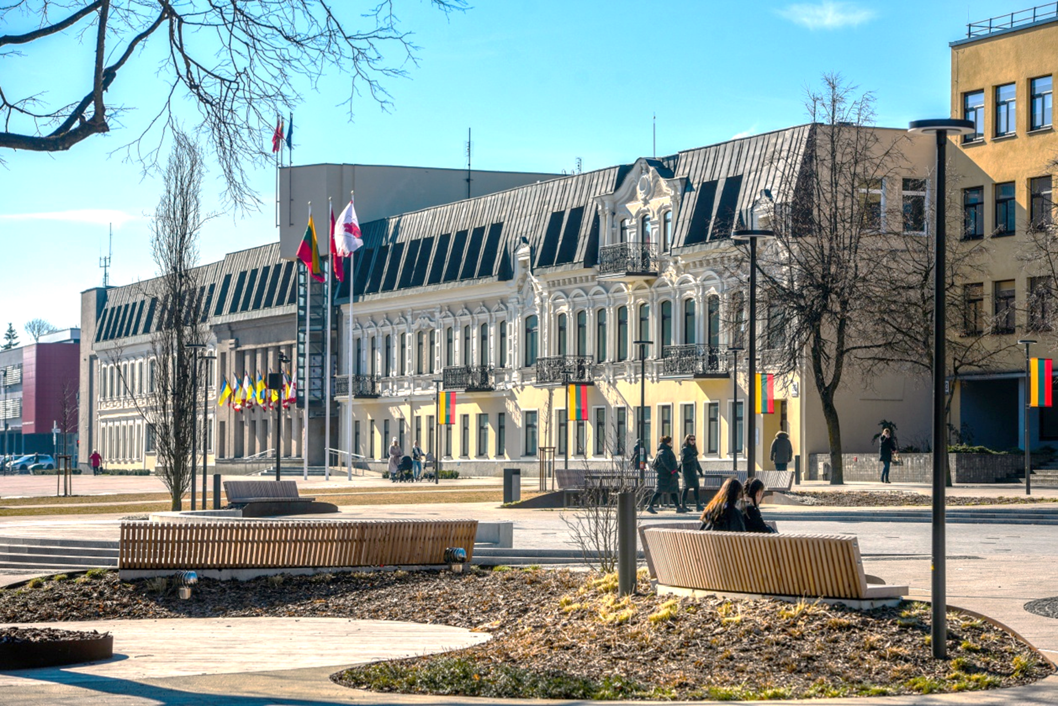

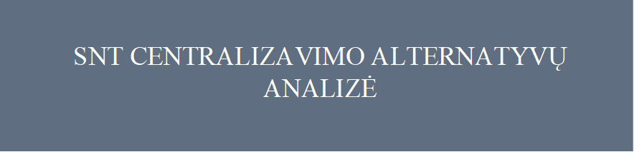

- SNT centralizavimo galimybės
  - Geroji Lietuvos savivaldybių praktika

Šioje dalyje nagrinėjami gerosios praktikos, kurią įgyvendino kitos Lietuvos savivaldybės, Vilnius ir Klaipėda, vykdydamos SNT priežiūros, valdymo ir pan. funkcijų (ar jų dalių) centralizavimą sporto infrastruktūros ir savivaldybės bei socialinio būsto sektoriuose, pavyzdžiai.

Vilniaus miesto savivaldybė

Būstas
Savivaldybės būstas (savivaldybės būstas, socialinis būstas) perduotas administruoti SĮ. Perduotų funkcijų apimtį sudaro:
- administravimas, valdymas (paraiškų, prašymų ir pan. dokumentų priėmimas, patikra, sutarčių sudarymas ir kontrolė, techninės priežiūros užtikrinimas, įmokų ir susijusių mokesčių administravimas);
- turto kokybės priežiūros užtikrinimas;
- turto „apimties“ kontrolė;
- pasiūlymų ir priimtų sprendimų dėl turto įgyvendinimas (pvz., pardavimų vykdymas, turto nurašymo aptarnavimas ir kt.);
- plėtros planų sudarymas ir įgyvendinimas;
- informacijos teikimas Vilniaus miesto savivaldybės administracijai (kuri priima atitinkamus sprendimus).
Savivaldybės įmonė „Vilniaus miesto būstas“ įsteigta Vilniaus miesto savivaldybės tarybos 2008 m. gegužės 28 d. sprendimu Nr. 1-474 pertvarkant UAB „Bendruva“. Įmonė patikėjimo teise administruoja daugiau kaip 3 500 Vilniaus miesto savivaldybei nuosavybės teise priklausančių turtinių vienetų.
Pagrindinės įmonės veiklos sritys ir tikslai įvardyti toliau esančioje lentelėje:

5 lentelė. Pagrindinės SĮ „Vilniaus miesto būstas“ veiklos sritys ir tikslai
Sritis | Veiklos sritis | Veiklos tikslai
Būstas | Valstybės paramos apsirūpinti gyvenamosiomis patalpomis teikimo Vilniaus miesto gyventojams organizavimas | Organizuoti valstybės paramos apsirūpinti gyvenamosiomis patalpomis teikimą Vilniaus miesto gyventojams
Būstas |  | Organizuoti socialinio būsto ir kitų gyvenamųjų patalpų apgyvendinimą
Socialinis būstas | Socialinio būsto ir kitų gyvenamųjų patalpų suteikimas asmenims, kuriems nustatytas toks poreikis | Organizuoti socialinio būsto ir kitų gyvenamųjų patalpų suteikimą asmenims, kuriems nustatytas toks poreikis
Socialinis būstas | Socialinio būsto plėtros programos nuostatų įgyvendinimo organizavimas | Įgyvendinti socialinio būsto plėtros programos nuostatas
Valdymas, administravimas | Vilniaus miesto savivaldybės gyvenamųjų ir negyvenamųjų patalpų, skirtų gyventojams naudotis kaip pagalbinėmis patalpomis, administravimas | Administruoti ir prižiūrėti Vilniaus miesto savivaldybės gyvenamąsias ir negyvenamąsias patalpas, skirtas gyventojams naudotis kaip pagalbinėmis patalpomis
Valdymas, administravimas | Savivaldybės būsto ir pagalbinio ūkio paskirties pastatų pardavimo organizavimas | Organizuoti savivaldybės būsto ir pagalbinio ūkio paskirties pastatų (išskyrus palėpes) pardavimo pagal Paramos būstui įsigyti ar išsinuomoti įstatymo 25 straipsnį procesus
Šaltinis – sudaryta remiantis informacija, skelbiama https://www.vmb.lt/apie-mus/

Savivaldybės ir socialinio būsto planavimo, priežiūros ir kontrolės funkcijų centralizavimas gali būti laikomas geruoju pavyzdžiu, kadangi leidžia užtikrinti giminingų funkcijų sutelktumą ir planuoti įvairių paramos formų, nukreiptų į panašius visuomenės poreikius, teikimą. Nemaža būsto dalis perskirstoma iš savivaldybės būsto į socialinio būsto kategoriją, todėl funkcijų sutelktumas yra naudingas.

Sporto infrastruktūra
Vilniaus miesto savivaldybės švietimo įstaigų sporto bazės suungtos į informacinę sistemą „Active Vilnius“ – tai patalpų nuomos sistema, kurioje skelbiami duomenys apie nuomojamas ir išnuomotas patalpas. Šioje platformoje pateikiama informacija apie tokius nuomojamus aktyvaus laisvalaikio objektus: sporto ir aktų sales, kabinetus, lauko žaidimo ir sporto aikšteles ir kt. Informacinės sistemos (https://active.vilnius.lt/) tinklalapyje skelbiama, kad „Šioje sistemoje kiekvienas vilnietis gali rasti sau aktualią aktyvią veiklą ir išsinuomoti patalpas, o patalpų administratoriai – suvesti duomenis apie nuomojamas ir išnuomotas patalpas“. Sistemą administruoja VšĮ „Active Vilnius“.
Sporto infrastruktūros nuomos sąlygos nustatytos ne atskiru teisės aktu, bet bendruoju dokumentu – Vilniaus miesto savivaldybės tarybos 2019 m. lapkričio 6 d. sprendimu Nr. 1-291 „Dėl Vilniaus miesto savivaldybei nuosavybės teise priklausančio turto nuomos bei panaudos“.
Sporto infrastruktūros centralizavimo apimtis nėra didelė, tačiau suteikia galimybę užtikrinti patalpų užimtumo valdymą ir naudoti sporto infrastruktūrą „kuo arčiau gyvenamosios vietos“. Vis dėlto, atskiri sporto infrastruktūros objektai, kurie generuoja didesnius lankytojų ir naudotojų srautus nėra sujungti į šią sistemą, valdomi atskirų įstaigų (pvz., VšĮ Vilniaus futbolo akademija (Savivaldybė valdo 50 proc. akcijų), VšĮ Vilniaus miesto moksleivių sveikatos centras (Savivaldybė valdo 100 proc. akcijų), VšĮ Sostinės sporto centras (Savivaldybė valdo 100 proc. akcijų) ir kt.).
„Vilnius Active“ pirmiausia buvo vystoma (ir šiuo metu funkcionuoja) kaip atvira informacinė sistema – įrankis, leidžiantis rinkti ir sisteminti informaciją apie sporto infrastruktūros, įtrauktos į šią sistemą, užimtumą ir užimtumo struktūrą.
Platforma perduota VšĮ „Active Vilnius“ (įmonė atsirado, reorganizavus SĮ „Sveikas miestas“), išplėtus įmonės veiklą. Iškelti nauji, kokybiškai skirtingi siekiai: VšĮ „Active Vilnius“ – sporto infrastruktūros planavimo, plėtros, priežiūros ir operavimo kompetencijų centras.
Sporto infrastruktūros objektų perdavimas operatoriui (VšĮ „Active Vilnius“) atliekamas palaipsniui, atlikus esminius turto atnaujinimo (sukūrimo) veiklas. Pvz., atlikus mokyklos stadiono rekonstrukciją, turto vieneto valdymas perduodamas operatoriui. Operatorius su švietimo įstaiga numato esmines turto naudojimo galimybes ir apribojimus (pvz., pamokų metu – tik mokyklos mokiniai, iki 17–18 val. – neformaliojo sporto švietimo laikas, po 18 val. – vakarinis laikas, skirtas bendruomenei).
Atsisakius grynųjų pinigų atsiskaitymų, padidėjo sporto infrastruktūros naudojimo skaidrumas ir efektyvumas, buvo išplėstos galimybės viešinti projektus ir objektus – tai teigiamai atsiliepė objektų užimtumui ir žinomumui.
Vertinama, kad ši reforma Vilniaus miesto sporto sektoriui buvo naudinga ir pateisino savivaldybės lūkesčius:
- įvesta tvarka, naudojantis sporto infrastruktūra;
- išplėstas suvokimas, kad tai savivaldybės turtas, kuriam turi būti užtikrinta tinkama priežiūra, investicijų planavimas ir pan.;
- sukurtos galimybės viešinti atskirus projektus ir objektus, padidintas jų prieinamumas – tai turėjo teigiamos įtakos gyventojų sporto įpročiams (ir atitinkamai – sveikatai);
- užtikrinta tinkama naujai kuriamos infrastruktūros priežiūra (kad turas nebūtų nuniokotas per trumpą laiką nuo eksploatacijos pradžios).
Tokie sprendimai negalėtų būti iškart vertinami teigiamai visuose sporto objektuose (pvz., švietimo įstaigų, kurios šį klausimą sprendė anksčiau), tačiau tai vertybinių nuostatų ir nusistovėjusio požiūrio keitimas, tad vienas svarbiausių veiksmų – užtikrinti tinkamą sprendimų konkretumą, viešumą, skaidrumą ir bendradarbiavimą. Per kelerius metus stebima, kad perimto turto ankstesni valdytojai / naudotojai vis dėlto jaučia sprendimo teigiamą rezultatą – ūkio klausimai perduodami specialistams (profesionalams), o jie gali veiklą sukoncentruoti į jiems pavestas ne ūkio dalies funkcijas ir procesus.

Klaipėdos miesto savivaldybė

Būstas
Turto (tiek savivaldybės būsto, tiek socialinio būsto) valdymo funkcija perduota VšĮ „Klaipėdos butai“. VšĮ „Klaipėdos butai“ misija ir tikslas – teikti Klaipėdos miesto savivaldybės gyvenamųjų patalpų nuomos viešąsias paslaugas ir vykdyti Klaipėdos miesto savivaldybės socialinio būsto fondo gyvenamųjų namų bendrųjų objektų administravimą ir nuolatinę techninę priežiūrą.
Palyginti su Vilniaus miesto savivaldybės būsto priežiūros administratoriaus veikla, „Klaipėdos butai“ skelbia visas atliekamas funkcijas:
- sutarčių su nuomininkais sudarymas Savivaldybės vardu pagal priimtus Savivaldybės tarybos sprendimus ir Savivaldybės administracijos direktoriaus įsakymus;
- socialinio būsto fondo gyvenamųjų patalpų nuomos sutarčių apskaitos vykdymas;
- socialinio būsto nuomininkų duomenų bazės tvarkymas, naudojantis kompiuterinėmis informacinėmis sistemomis;
- sąskaitų faktūrų formavimas, spausdinimas, išsiuntimas;
- nuomos mokesčio surinkimas įstaigos sąskaitoje ir pervedimas į savivaldybės biudžetą;
- nuomos mokesčio išieškojimo organizavimas – prevencinio darbo su nemokiais nuomininkais vykdymas, pareiškimų dėl teismo įsakymų išdavimo ir (arba) ieškinių teismams reiškimas bei atstovavimas teisme dėl nesumokėto nuomos mokesčio priteisimo;
- dokumentų ieškiniams parengti dėl asmenų iškeldinimo iš butų teisės aktų nustatyta tvarka pateikimas Savivaldybės administracijai, iškeldinimo procedūrų pagal priimtus teismų sprendimus organizavimas;
- gyvenamųjų patalpų techninės būklės inventorizavimas, metinių planų patalpų remontui sudarymas, lėšų remonto darbams planavimas;
- gyvenamųjų patalpų remonto darbų techninės priežiūros vykdymas;
- dokumentų, teikiamų apmokėti už rangovų atliktus socialinio būsto fondo gyvenamųjų patalpų remonto darbus nustatyta tvarka tikrinimas, derinimas ir pateikimas Savivaldybės administracijai;
- avarinių situacijų socialinio fondo butų inžineriniuose tinkluose ir įrengimuose likvidavimas;
- socialinio būsto fondo gyvenamųjų namų administravimo ir nuolatinės techninės priežiūros paslaugų vykdymas;
- bendradarbiavimas su elektros, šilumos energijos, dujų ir vandens tiekėjais, komunalinių paslaugų tiekėjais ir daugiabučių namų administratoriais, socialinę paramą teikiančiomis įstaigomis visais su socialinio būsto fondo gyvenamųjų patalpų nuoma susijusiais klausimais;
- informacijos apie tuščias gyvenamąsias patalpas rinkimas, šių patalpų apsaugos iki remonto ir išnuomojimo užtikrinimas;
- ataskaitų apie įstaigos veiklos rezultatus ir informacijos socialinio būsto nuomos klausimais pateikimas Savivaldybės administracijai;
- skundų įstaigos kompetencijos klausimais priėmimas, nagrinėjimas ir atsakymų rengimas.
Sprendžiant iš įstaigos valdymo struktūros ir patvirtintų pareigybių / darbuotojų skaičiaus (10 pareigybių), visos priežiūros, techninio aptarnavimo ir pan. paslaugos perkamos rinkoje, tuo tarpu „Klaipėdos butai“ atlieka tik administravimo / administracinės dalies ir paslaugų tiekimo priežiūros funkciją.

Sporto infrastruktūra
Klaipėdos miesto savivaldybės valdomų 27 sporto ir švietimo objektų (ir (ar) jų kompleksų) infrastruktūros valdymas perduotas BĮ Klaipėdos miesto sporto bazių valdymo centrui. Įmonės veikla orientuota į gerų sporto renginių ir treniruočių proceso aptarnavimo paslaugų administruojamose sporto bazėse užtikrinimą:
- užtikrinti kokybišką ir efektyvią įstaigos veiklą, įgyvendinant ilgalaikes ir trumpalaikes Klaipėdos miesto savivaldybės tarybos patvirtintas kūno kultūros ir sporto programas bei tinkamą sporto bazių užimtumą;
- užtikrinti higienos normas atitinkančias sąlygas valdomose sporto bazėse, organizuoti tinkamą priežiūrą ir eksploatavimą.
Pagrindinės įmonei perduotos centralizavimo funkcijos yra šios:
- patikėjimo teise perduotų sporto bazių priežiūra (valymas, einamasis remontas ir jo organizavimas, turto atnaujinimo poreikio planavimas ir koordinavimas, ūkio priežiūros centralizuotas vykdymas ir susijusių paslaugų pirkimas);
- sporto infrastruktūros suteikimas neatlygintinam naudojimui (miesto poreikiams tenkinti);
- sporto infrastruktūros nuomos organizavimas (bendruomeninių, sporto klubų ir pan. fizinių ir juridinių asmenų poreikiams tenkinti);
- pasiūlymų dėl plėtros planų ir priimtų sprendimų įgyvendinimas;
- informacijos teikimas Klaipėdos miesto savivaldybės administracijai (kuri priima atitinkamus sprendimus).
Be sporto bazių priežiūros funkcijų BĮ Klaipėdos miesto sporto bazių valdymo centras teikia sportininkų apgyvendinimo paslaugas.
Verta pastebėti, kad įmonės valdomas turtas neapima šios sporto infrastruktūros:
- specializuotos bazės, kurių veikla (sporto šakos) ir užimtumas nėra itin tinkami platesnei vartotojų grupei ir (arba) jų užimtumas neleidžia objekto pritaikyti didesniam vartotojų iš šalies skaičiui (pvz., lengvosios atletikos centras, futbolo mokykla, baseinai);
- švietimo įstaigų (įmonė valdo keletą objektų, kurie yra mokyklų teritorijoje) sporto infrastruktūros objektų.
Klaipėdos miesto savivaldybės administracija išskyrė šiuos centralizavimo privalumus:
- dėl centralizuotai vykdomų pirkimų sumažėjo išlaidos komunalinėms (pvz., elektros pirkimo), priežiūros paslaugoms (pvz., elektros ūkio priežiūra, vandens sistemų priežiūra ir pan.);
- įstaigos yra patenkintos, kad ūkio priežiūra perduota vienam tiekėjui, tuo tarpu pačios organizacijos gali rūpintis vien sporto, švietimo ir pan. organizavimo funkcijomis, t. y. paslaugos turiniu;
- centralizuotas poreikio planavimas leidžia objektyviai vertinti skirtingų objektų būklę (tai ne visada įmanoma, kai vertinimą atlieka skirtingi žmonės), planuoti investicijas;
- kilnojamojo pobūdžio objektų įsigijimas gali būti vykdomas centralizuotai, planuojant turto panaudojimą pagal kelių bazių poreikį (pvz., laikinoji scena, garso įranga, kilnojamosios švieslentės, krepšinio stovai, lauko tualetai ir pan.);
- valymo, ūkio priežiūros (einamojo remonto ir pan. sutvarkymo) funkcijų centralizavimas per brigadų formavimą leidžia užtikrinti paslaugas tiek įprasta tvarka (kasdienis, kassavaitinis ir pan. valymas), tiek telkiant didesnes pajėgas, ruošiantis renginiui ir po jo sutvarkant objektus arba atliekant tam tikrus smulkesnius specifinius darbus (pvz., komandoje esantis 1 elektrikas gali aptarnauti visas bazes, į jas atvykstant, nebūtina kiekvienoje bazėje turėti po specialistą su 0,0.. N pareigybės). Atstovai pažymi, kad atliko rinkos tyrimą dėl valymo paslaugų pirkimo, tačiau atlikta analizė parodė, kad toks sprendimas netikslingas, kadangi sumokama kaina renginių metu yra itin didelė;
- renginių organizavimas vykdomas, laikantis vieno standarto – žinoma kokybė, aptarnavimo kaštai;
- centralizuotai nustatomas įkainis leidžia užtikrinti sporto infrastruktūros prieinamumą;
- miestas gali subalansuoti dėmesį skirtingų sporto šakų atstovams (sporto būreliams, klubams, aukšto meistriškumo siekiantiems sportininkams, organizuotai ir individualiai sportuojantiems asmenims).
Pastebima, kad didelių trūkumų, sunkumų ar problemų, centralizuojant sporto bazių priežiūros funkcijas, nepasitaikė – buvo sklandžiai užtikrintas turto perdavimas, tinkamai reorganizuota įmonės veikla (redaguoti įstatai, priimti atitinkami Savivaldybės sprendimai tiek politiniu, tiek administraciniu lygmenimis), peržiūrėta darbuotojų struktūra.
Atsižvelgiant į Lietuvos savivaldybių patirtį, organizaciniu požiūriu turto valdymo formos pasirinkimą ir perduodamą turto priežiūros funkcijų apimtį labiausiai lemia šie veiksniai:
- Istoriškai susiklosčiusios sąlygos (steigiami ne nauji juridiniai asmenys, bet reorganizuojami esami. Po reorganizacijos išlaikomas viešasis juridinio vieneto statusas, bet gali būti keičiamas – pvz., SĮ į VšĮ, tačiau dažnai paliekamas ankstesnis statusas – SĮ, VšĮ ar pan.
- Planuojama įplaukų struktūra (pajamų ir savivaldybės biudžeto santykis), kurią labiausiai lemia planuojamas turto panaudojimas „iš išorės“ – privačių asmenų (tiek fizinių, tiek juridinių). Infrastruktūra, kuri dėl savo pagrindinės naudojimo paskirties negali pritraukti didesnių naudotojų srautų, negalėtų išsilaikyti iš susijusių mokesčių ir įmokų, todėl šiuo požiūriu palankesnis juridinio vieneto statusas – SĮ ar BĮ (ne VšĮ).
- Savivaldybės valdymo mastas, galimybė daryti įtaką priimamiems sprendimams dėl turto naudojimo, nuomos sąlygų (nuompinigių nustatymo) ir pan. Turint 100 proc. akcijų, priimami ir diegiami sprendimai gali būti įgyvendinami visose susijusiose įstaigose (pvz., švietimo įstaigų atveju), tačiau esant mažesnėms valdymo teisėms, sprendimai dėl turto valdymo centralizavimo negali būti priimami arba jų priėmimas gali būti kitoks nei siūlomas savivaldybės.
- Infrastruktūroje įgyvendinami ir (arba) įgyvendinti išorės finansuojami projektai (pvz., jei per pastaruosius 5 m. buvo įgyvendinti ES ar pan. lėšomis įgyvendinti projektai, tam tikrai sprendimai dėl turto perdavimo ar juridinio statuso keitimo gali būti stabdomi / neįgyvendintini).
- Galimybės centralizuoti pirkimus ir aptarnaujamos infrastruktūros vientisumas (pvz., elektros tiekimo, objektų apsaugos ir pan. paslaugos gali būti perkamos centralizuotai, paslaugų teikimas nėra specializuotas; paslaugų apimtis vienam segmentui ar tik paslaugų dalis, sutampanti su kito segmento aptarnavimu).

  - Centralizavimo apimtis

NT valdymo centralizavimo poreikį indikuoja:
- Poreikis vykdyti SNT komunalinių sąnaudų apskaitą (atskirai išskiriant šildymo, elektros, vandens sunaudojimo ir kitas komunalines sąnaudas) ir remonto kaštų konkrečiam turto vienetui kontrolę.
- Poreikis saugoti susistemintą nuomos sutarčių informaciją: registre rekomenduojama registruoti visą sutarties informaciją, nuomos sutarties pasikeitimus (pratęsimus, nutraukimus ir kt.).
- Poreikis sisteminti informaciją apie Savivaldybės turto valdytojus / naudotojus. Rekomenduojama sisteminti informaciją apie konkrečių turto vienetų priskyrimą jų valdytojams / naudotojams, priskyrimo pagrindą, valdytojo / naudotojo informaciją ir kt.
- Poreikis sisteminti informaciją apie turto pagerinimo (remonto ir pan.) išlaidas. Atliekant turto remontą centralizuotai, rekomenduojama išlaidas atskirti ir priskirti kiekvienam konkrečiam objektui. Informacijos sisteminimas suteikia galimybę sekti konkretaus objekto turto pagerinimo išlaidas, registruoti ir sekti turto nusidėvėjimo duomenis, planuoti ateities investicijas.
  - Centralizavimo strategija

Šiuo atveju valdymo centralizavimas yra suprantamas kaip Panevėžio miesto savivaldybės nuosavybės teise valdomo NT valdymo funkcijų ar jų atskirų dalių apjungimo tikslingumas. Turto valdymo funkcijos suprantamos kaip:
- valdomo turto apimties poreikio nustatymas, planavimas ir kontrolė;
- valdomo turto paskirties nustatymo, naudojimo pagal paskirtį poreikio nustatymas, planavimas ir kontrolė;
- valdomo turto būklės analizė;
- valdomo turto priežiūra (ir (arba) jos organizavimas) ir kontrolė;
- su turto priežiūra, turtu užtikrinama funkcija ir veikla susijusių investicijų planavimas ir atlikimas;
- ilgalaikių sprendimų, nukreiptų į turto vertės palaikymą ir didinimą, priėmimas.
SNT centralizavimas apima 4 pagrindinius aspektus – organizacinį (kas atlieka valdymą), funkcinį (ar valdymas nėra skaidomas pagal turto paskirtį, funkciją ar kt. aspektą), informacinį (kokiu pagrindu priimami valdymo sprendimai) ir finansinį (kaip keičiasi finansiniai veiklos rezultatai dėl valdymo centralizavimo sprendimų).
SNT valdymas yra kompleksinė funkcija, nes apima skirtingą turtą (pastatai, kiti statiniai, žemės sklypai), kuris gali būti skirstomas pagal sektorius (švietimas, sportas, socialinėms paslaugoms teikti naudojamas turtas, sveikatos priežiūra, administracinės paskirties turtas ir pan., turėti skirtingą teisinį valdymo pagrindą (nuosavybės teisė, patikėjimo teisė, nuoma ir kt.). Dėl tokios turto ir disponavimo juo įvairovės itin svarbu vertinti:
- kas fiksuoja turto pokyčius;
- kas valdo informaciją apie turtą (pokyčius, sąnaudas, investicijų poreikį ir investavimo planus ir pan.);
- kas kaupia ir analizuoja informaciją apie turtą;
- kas inicijuoja sprendimus, susijusius su turto (ir jo būklės) pokyčiais, teikia susijusią informaciją sprendimą priimantiems asmenims;
- kas priima galutinį sprendimą dėl turto pokyčių (teikiant Savivaldybės tarybai);
- kas kontroliuoja priimtų sprendimų įvykdymą, priimtų ir įgyvendintų sprendimų efektyvumą;
- kas pateikia pasiūlymus dėl būtinų korekcijų, planų peržiūros ir pan.
Atsižvelgiant į šio dokumento 1-oje dalyje atliktą analizę, svarbu prisiminti, kad turtas valdomas skirtingais būdais:
1. turto valdymo funkcija esamoje PMSA struktūroje;
2. dalinis turto valdymas perduotas Savivaldybei pavaldžioms organizacijoms (pvz., mokykloms, darželiams, socialines paslaugas teikiančioms organizacijoms ir pan.).
Turto valdymo funkcijų centralizavimui tikslinga peržiūrėti visus minėtus mechanizmus, įvertinant, kokiu būdu turtas galėtų būti valdomas efektyviausiai.

Turto valdymo funkcija esamoje Savivaldybės administracijos struktūroje.

Remiantis PMSA funkcijų analize, su turto valdymu (priežiūra, remonto poreikio nustatymas, būklės kontrolė ir pan.) susiję klausimai priskirti Miesto infrastruktūros ir Statybos skyriams. Su SNT valdymu susiję skyriaus tikslai: atlikti statytojo (užsakovo) funkcijas projektuojant statinius, naujai statant, rekonstruojant, remontuojant, modernizuojant (atnaujinant), nugriaunant Savivaldybės nuosavybės teise valdomus statinius, racionaliai ir efektyviai naudoti Savivaldybei nuosavybės teise priklausantį, patikėjimo teise ar panaudos pagrindais valdomą turtą. Turto valdymas patikėjimo teise perduodamas Savivaldybei pavaldžioms organizacijoms (pvz., mokykloms, darželiams, sporto, kultūros ir meno įstaigoms, socialines paslaugas teikiančioms organizacijoms ir pan.). Sąnaudas fiksuoja ir smulkius remonto darbus atlieka pačios įstaigos, rimtesnių investicijų klausimai perduodami PMSA atsakingiems skyriams. Dalinio turto valdymo atveju galioja ta pati išvada dėl valdymo aprėpties ir efektyvumo – priimami ilgalaikiai sprendimai dėl turto apimties, kokybės ir būklės palaikymo bei investicijų ne visuomet paremti tais pačiais skaidrumo, ilgaamžiškumo ir objektyvumo rodikliais, todėl priimamų sprendimų tikslingumas ir veiksmingumas gali būti ribotas.

Turto perdavimas valdyti centralizuotam valdytojui

Svarbu suvokti, kad tokio turto valdymo atveju perduodantis subjektas „pasilieka“ administravimo, monitoringo, kontrolės (įskaitant kokybės kontrolę) funkciją, tačiau patį valdymą ir ilgalaikį planavimą didžiąja dalimi perduoda funkcijos „perėmėjui“. Tokiu būdu turto valdymo sėkmė daugiausia priklauso nuo „perėmėjo“ administracinių ir kompetencijų pajėgumų; „perdavėjo“ gebėjimų užtikrinti tinkamą priežiūrą ir išlaikyti poveikio mechanizmą; taip pat perdavimo apimties paaiškinimo susijusioms organizacijoms ir asmenims. Turto valdymo centralizavimo organizaciniam aspektui būtina priskirti ne tik funkcijos atlikėjo klausimą (funkcijos priskyrimas organizacijos viduje, dalinis perdavimas ar pan.), bet ir tai, kas, kokiu būdu (teisiniu pagrindu) įgalina turto valdymo funkciją, kai ji perduodama už PMSA ribų.
Susipažinus su Lietuvos savivaldybių, įgyvendinusių SNT valdymo centralizavimo projektus, patirtimi, nustatyta, kad buvo taikyta centralizavimo forma steigiant VšĮ arba BĮ, arba SĮ. Toks sprendimas buvo priimtas ir Panevėžio miesto savivaldybėje. Panevėžio miesto savivaldybėje Savivaldybės tarybos 2023 m. sprendimu Nr. 1-186 buvo įsteigtas PNTVC. Ši BĮ buvo steigiama tam, kad jai būtų pavesta tvarkyti, prižiūrėti ir tinkamai eksploatuoti patikėjimo teise valdomą turtą, teikti patikėjimo teise valdomų NT objektų nuomos paslaugas fiziniams ir juridiniams asmenims teisės aktų nustatyta tvarka, techniškai aptarnauti renginius, užtikrinti Lietuvos higienos normas atitinkančias sąlygas valdomuose objektuose ir tinkamą jų užimtumą. Taip pat atlikti patikėjimo teise valdomo NT remontą ir užtikrinti jo tinkamą apsaugą sudarant sąlygas vykdyti kultūros, sporto, mokslo, neformaliojo ugdymo įstaigų organizuojamas veiklas ir kitas Panevėžio mieste vykdomas veiklas.

  - Centralizavimo funkcinis aspektas

NT, turėdamas pagrindinę naudojimo paskirtį, dažniausiai pagal ją ir yra centralizuojamas, t. y. jungiamos NT valdymo funkcijos, priklausomai nuo šio turto atliekamos funkcijos. Be anksčiau apibrėžto funkcinio valdymo sektoriniu principu, tikslinga išskirti dar vieną funkcinį SNT valdymo aspektą – turto priežiūros ar jos organizavimo (kaip valdymo dalies) visišką perdavimą atsakingam struktūriniam vienetui arba atskirai įstaigai arba dalinį funkcijos perdavimą, kai atsakingam struktūriniam vienetui arba atskirai įstaigai perduodama dalis funkcijos, kuri dažniausiai susijusi su sąnaudų valdymu ir investicijų poreikio planavimu.
Pirmuoju atveju Savivaldybė, perduodama turto valdymo funkciją, pasilieka tik kontrolės veiklą. Antruoju atveju, remiantis gaunama ir kaupiama informacija, Savivaldybės atitinkamas skyrius išlaiko analizės atlikimo, veiksmų ir poreikio planavimo veiklas.
Tai patvirtina ir teisinis reglamentavimas. Lietuvos Respublikos biudžetinių įstaigų įstatymo 19 straipsnio 3 dalis numato, kad Savivaldybės taryba turi teisę priimti sprendimą dėl BĮ, kurių savininkė yra savivaldybė, vidaus administravimo funkcijų centralizuoto atlikimo ir dėl konkrečių BĮ, kurių vidaus administravimo funkcijos bus atliekamos centralizuotai. Sprendimą dėl įstaigos (įstaigų), kuri (kurios) centralizuotai atlieka šioje dalyje nurodytas funkcijas, priima Savivaldybės taryba.
Savivaldybės tarybos 2024 m. rugpjūčio 29 d. sprendimu Nr. 1-388 buvo patvirtintas Panevėžio miesto savivaldybei nuosavybės teise priklausančio NT centralizuoto valdymo ir naudojimo tvarkos aprašas, kuriuo buvo reglamentuota Panevėžio miesto SNT – statinių, patalpų ar jų dalių ar kito NT perdavimo centralizuotai valdyti ar prižiūrėti tvarka, nustatant Panevėžio miesto SNT valdymo institucinę struktūrą, įdiegiant centralizuotą SNT valdymo ir priežiūros modelį, pagrįstą laipsnišku SNT perdavimu valdyti ar prižiūrėti centralizuotai, sukuriant SNT valdymo kontrolės sistemą.
Centralizuotai valdomo SNT valdymas ir (ar) jo priežiūra apima:
- komunalinių paslaugų (elektros, šilumos, dujų, vandens tiekimo, atliekų tvarkymo ir išvežimo) sutarčių sudarymą ir (arba) administravimą;
- įmokų už komunalines paslaugas paskirstymą, apskaičiavimą, sąskaitų pateikimą šio turto valdytojui / naudotojui (valdytojams / naudotojams), įmokų mokėjimo vykdymą ir kontrolę;
- SNT draudimo organizavimą ir draudimo sutarčių vykdymo kontrolę;
- SNT apsaugos ir valymo (vidaus ir išorės patalpų) paslaugų organizavimą ir administravimą, įrangos, reikalingos apsaugai ir valymui užtikrinti, įsigijimą, įrengimą ir priežiūrą;
- teritorijos priežiūros paslaugų organizavimą ir administravimą ir (arba) įrangos, reikalingos teritorijai prižiūrėti, įsigijimą ir teritorijos priežiūrą;
- statinio inžinerinių sistemų, su jomis susijusios inžinerinės įrangos ir sistemų (vandentiekio, nuotekų šalinimo, šildymo, vėdinimo, oro kondicionavimo, dujų, elektros, elektroninių ryšių, gaisrinės saugos ir gaisro aptikimo, pranešimo apie gaisrą ir gaisro gesinimo, šiukšlių šalinimo, signalizacijos, liftų ir kitos sistemos) priežiūros organizavimą ir įsigijimą;
- patalpose esančios įrangos, perduotos valdymo tikslais, gedimų (avarijų) šalinimo organizavimą ir (ar) vykdymą arba naujos įrangos įsigijimą;
- statinio techninės priežiūros vykdymo organizavimą ir (ar) vykdymą;
- leidimų sistemos (jeigu jos reikia) įvedimo organizavimą ir vykdymo priežiūrą;
- dalies NT nuomos organizavimą, kai dalis administracinio NT išnuomojama maitinimo paslaugų teikėjams, kavos, vandens ir maisto aparatams pastatyti, mobiliojo ryšio antenoms įrengti ir kitoms panašioms turto valdytojo / naudotojo (valdytojų / naudotojų) reikmėms tenkinti;
- valdomų pastatų, patalpų, stadionų ar kitų sporto paskirties objektų trumpalaikės nuomos organizavimą;
- NT energinio efektyvumo didinimo projektų įgyvendinimą pagal Viešųjų pastatų energinio efektyvumo didinimo programą, patvirtintą Vyriausybės 2014 m. lapkričio 26 d. nutarimu Nr. 1328 „Dėl Viešųjų pastatų energinio efektyvumo didinimo programos patvirtinimo“;
- kitų su Savivaldybės turto valdymu ir jo priežiūra susijusių veiklų organizavimą ir administravimą.
Turtas PNTVC bus atiduodamas valdyti patikėjimo teise pagal Panevėžio miesto savivaldybės turto perdavimo valdyti, naudoti ir disponuoti juo patikėjimo teise tvarkos aprašą, patvirtintą Savivaldybės tarybos 2019 m. lapkričio 21 d. sprendimu Nr. 1-462 „Dėl Panevėžio miesto savivaldybės turto perdavimo valdyti, naudoti ir disponuoti juo patikėjimo teise tvarkos aprašo patvirtinimo ir Savivaldybės tarybos 2016 m. spalio 26 d. sprendimo Nr. 1-349 pripažinimo netekusiu galios“, arba PNTVC su SNT valdytoju sudarys turto priežiūros ir administravimo sutartį.
Nepriklausomai nuo organizacijos teisinio (juridinio) statuso, SNT valdymo funkcijos centralizavimas atrodytų šitaip:
- Savivaldybės turto perdavimas etapais PNTVC valdyti patikėjimo teise, taip pat stiprinant Savivaldybės administracijos Miesto infrastruktūros skyriaus turimas kompetencijas;
- sudaromos turto priežiūros sutartys, kur netikslinga turtą perduoti valdyti patikėjimo teise dėl vykdomos funkcijos tęstinumo;
- turto valdymo informacinės sistemos ir duomenų bazių atnaujinimas, suderinimas su SNT valdymo IS, duomenų perkėlimas į el. erdvę.
Nustatant centralizavimo apimtį, tikslinga atkreipti dėmesį į šiuos aspektus:
- centralizavimas turėtų būti vykdomas funkciniu pagrindu, t. y. centralizuojamos atskiros funkcijos ir jų sudėtiniai procesai;
- pirmiausia centralizuojamos giminingos funkcijos, kuriančios didžiausią veiklų apimtį (pvz., sektoriuose, kuriuose koncentruojama didžiausia NT apimtis);
- centralizavimas nesiūlomas (laikomas netikslingu) sektoriuose, kuriuose koncentruojama mažiausia NT apimtis (objektų ir (ar) ploto požiūriu) ir (arba) sektoriuose, kuriuose vykdomos funkcijos (veikla) yra itin specifinės ir negali būti lyginamos tarpusavyje ar su kitais (kitų sektorių) NT objektais.
Manoma, kad funkciniu aspektu turėtų ir toliau išlikti tam tikras decentralizavimas – pagrindinius sprendimus dėl atitinkamos srities sektoriaus SNT valdymo paliekant sektorių kuruojančiam skyriui. Vis dėlto aktualu kai kurias funkcijas atskirti ir bendresnei kompetencijai, t. y. turto valdymo sprendimams priimti naudoti tiek specifinius (taikomus tik konkrečiam sektoriui), tiek labiau apibendrintus (bendrus visam SNT) valdymo elementus – rodiklius. Tokie elementai būtų naudojami, analizuojant turto būklę, turto apimtį ir planuojant susijusius poreikius (įskaitant investicijų planavimą).
Be anksčiau apibrėžto funkcinio valdymo sektoriniu principu, tikslinga išskirti dar vieną funkcinį SNT valdymo aspektą – turto priežiūros ar jos organizavimo (kaip valdymo dalies) visišką perdavimą, kai atsakingam struktūriniam vienetui arba atskirai įstaigai perduodama visa turto priežiūra, ir dalinį funkcijos perdavimą, kai atsakingam struktūriniam vienetui arba atskirai įstaigai perduodama dalis funkcijos, kuri dažniausiai susijusi su sąnaudų valdymu ir investicijų poreikio planavimu. Pirmuoju atveju Savivaldybė, perduodama turto valdymo funkciją, pasilieka tik kontrolės veiklą. Antruoju atveju, remiantis gaunama ir kaupiama informacija, Savivaldybės administracijos atitinkamas skyrius išlaiko analizės atlikimo, veiksmų ir poreikio planavimo veiklas.

  - Centralizavimo informacinis (skaitmeninis) aspektas

Bet kurie SNT valdymo sprendimai priimami, vadovaujantis objektyviais valdymo ir veiklos parametrais:
1. Ar skirtingose įstaigose turtas naudojamas vienodai tikslingai?
2. Ar į įstaigų infrastruktūrą investuojama tolygiai, pagal vienodai svarbius kriterijus?
3. Ar organizacijos neturi nenaudojamo turto ir kt.?
Taigi, šių sprendimų pagrindas – informacija apie turtą, t. y. kiek valdoma turto, kokia jo būklė, kaip jis išlaikomas ir t. t.
Analizuojant duomenų bazių apimtį, naudojamas programas, galima pastebėti, kad kyla problemų atliekant PMSA skyrių funkciją – kontroliuoti ir užtikrinti elektroninių NT duomenų bazių pildymą, organizuoti duomenų sąrašų ir ataskaitų parengimą, NT duomenų ir duomenų apie jo valdymą analizę, siekiant užtikrinti tinkamą informacijos apie Savivaldybės valdomą NT valdymą. SNT valdymą apsunkina:
1. nepakankamas informacijos vientisumas (skirtingos duomenų bazės negali sugeneruoti vienos suvestinės);
2. nepakankamas informacijos judėjimo automatizavimas (per daug duomenų įvedama ranka, todėl pasitaiko nemažai klaidų, o jų ištaisymas reikalauja laiko);
3. neapibrėžti informacijos tikslingumo ir panaudojimo mechanizmai (analizės instrumentai, rodikliai, kontrolės taškai ir pan.).
Administracijos skyriai savo valdomam turtui turi papildomos informacijos, tačiau ta informacija valdoma atskiro struktūrinio padalinio, bendrų tokių suvestinių visam SNT nėra. Informaciją valdančiam darbuotojui susirgus, išėjus iš darbo, dėl informacijos apdorojimo kiltų problemų. Dažnai SĮ ar savivaldybių skyriai dirba skirtingais metodais ir naudoja skirtingas, tarpusavyje nesujungtas sistemas. Pavyzdžiui, naudojamos atskiros duomenų bazės, o didelė dalis duomenų laikoma popieriniuose dokumentuose. Specifinei informacijai surinkti, apdoroti, saugoti ir pateikti reikia daug rankinio darbo, todėl užduotys atliekamos nekokybiškai arba lėtai pasiekia atsakingus asmenis. Elektroniniai dokumentai naudojami, tačiau ir čia nėra centralizuotos jų valdymo sistemos. Prireikus duomenys perkeliami iš vienos sistemos į kitą rankiniu būdu, o tai sukelia papildomų problemų ir rizikų. Rankiniai procesai ir bendros sistemos trūkumas reikalauja darbuotojų, kurie privalo įvesti, tvarkyti ir perkelti duomenis iš vienos sistemos į kitą arba iš popierinių dokumentų į skaitmeninę formą, daug laiko sąnaudų. Tai sulėtina operacijas ir gali sutrukdyti tinkamai įgyvendinti numatytus projektus. Neturint informacijos vienoje vietoje ir neatliekant kokybiškos duomenų analizės, yra sudėtinga planuoti investicijas. Naudojant atskiras duomenų bazes ir popierinius dokumentus, kyla rizika, kad informacija gali būti nebeaktuali arba nepasiekiama tam tikru momentu. Tai gali sukelti problemų darbuotojams, kurie negali greitai gauti ar rasti reikiamos informacijos. Be to, jei duomenys yra perkelti rankiniu būdu, tai padidina duomenų praradimo tikimybę.
Viešųjų ir administracinių paslaugų gavėjai (piliečiai ir įmonės) turi didelį poreikį greitoms ir patikimoms NT nuomos ir pardavimo bei su tuo susijusių dokumentų pateikimo paslaugoms, kurias jie norėtų pasiekti ir atlikti internetu, naudodamiesi patogiomis ir saugiomis sistemomis. Dauguma jų šiuo metu susiduria su ilgu laukimo laiku, dokumentų praradimo rizika ir neefektyvia komunikacija su institucijomis. Savo ruožtu institucijos darbuotojai siekia automatizuotų ir centralizuotų sistemų, kurios sumažintų jų darbo krūvį, padidintų efektyvumą ir mažintų klaidų skaičių.
PMSA kartu su Šiaulių miesto savivaldybės administracija įgyvendina „Efektyvus turto valdymas Šiaulių ir Panevėžio miestų savivaldybėse“, kuriam Lietuvos Respublikos ekonomikos ir inovacijų ministro 2024 m. gruodžio 3 d. įsakymu Nr. 4-639 „Dėl finansavimo skyrimo“ skirta 2021‒2027 m. Europos Sąjungos (toliau – ES) fondų ir (arba) Ekonomikos gaivinimo ir atsparumo didinimo priemonės lėšų ir Lietuvos Respublikos valstybės biudžeto lėšų. Tinkama bendra sutarties suma 849 106,09 Eur. Projekto įgyvendinimo metu Šiaulių ir Panevėžio miestų savivaldybėse bus tobulinamos šios el. paslaugos:
- daugiabučių namų savininkų bendrijos steigimosi išlaidų kompensavimo priėmimo paslaugos;
- trumpalaikės NT nuomos paslaugos;
- Savivaldybės būstų ir pagalbinio ūkio pastatų, jų dalių pardavimo procedūrų vykdymo paslaugos.
Pagrindinis projekto tikslas – įdiegti turto valdymo informacinę sistemą Šiaulių miesto ir Panevėžio miesto savivaldybių administracijose.
Įgyvendinus projektą, numatomos šios naudos:
- išaugtų paslaugos ir (ar) jai suteikti reikalingų veiklos procesų atsparumas kibernetinėms grėsmėms;
- sumažėtų klaidų teikiant paslaugą tikimybė;
- paslaugos teikimo veiklos procesams atlikti reikėtų mažiau žmonių;
- paspartėtų paslaugai suteikti reikalingi veiklos procesai;
- būtų suvienodinta tokią pačią paslaugą teikiančių institucijų analogiškų veiklos procesų atlikimo praktika;
- padidėtų paslaugos teikimo veiklos procesų skaidrumas;
- institucija per tą patį laiką galėtų aptarnauti daugiau paslaugos gavėjų;
- būtų taupomas paslaugos teikimo veiklos procesus atliekančių darbuotojų laikas;
- mažėtų paslaugos suteikimo laiko ir sprendimo priklausomybė nuo netinkamo paslaugą teikiančių darbuotojų veikimo;
- paslaugos gavėjui mažėtų poreikis kreiptis į įvairias institucijas, siekiant gauti paslaugą;
- būtų galima automatizuotai kaupti su paslaugos teikimo veiklos procesais susijusias žinias ir patirtį (organizacijos žinių valdymas, institucinės atminties išsaugojimas);
- būtų sustiprinta ir paspartinta tarpinstitucinė komunikacija, siekiant suteikti paslaugą;
- paslauga taptų lengviau prieinama įvairių gebėjimų paslaugų vartotojams;
- išaugtų vartotojų pasitenkinimas institucijų teikiamomis paslaugomis;
- sumažėtų finansinės paslaugos teikimo veiklos procesų atlikimo sąnaudos;
- išaugtų paslaugų gavėjų (sprendimo naudotojų) skaičius;
- išaugtų paslaugų gavėjų (sprendimo naudotojų) pasitenkinimas teikiama paslauga.

  - Centralizavimo finansinis aspektas

Valdymo centralizavimo finansinis aspektas nagrinėjamas pagal sektorius (funkcijas / paskirtį, kuriems naudojamas turtas – pvz., švietimas, kultūra, sportas ir pan.), nagrinėjant sąnaudas bendrosioms giminingoms funkcijoms atlikti: valymas, apsauga, turto priežiūra, pirkimai (draudimas, elektra), pardavimai, statyba ir statybos priežiūra, duomenų rinkimas ir analizė.
6 lentelė. Panevėžio SNT valdymo centralizavimas
Centralizavimo kryptis | Esama situacija | Siekiamas lygis
Valymas | - Svarstomas ir planuojamas valymo paslaugų centralizavimas (išimtis švietimo įstaigos).  - Šiuo metu kiekvienas turto valdytojas / naudotojas savarankiškai sprendžia, kiek valymo funkciją atliekančių darbuotojų turėti ar kokia apimtimi pirkti valymo paslaugas iš specializuotų įmonių. | - Siekiama valymo paslaugas teikti centralizuotai visiems turto valdytojams / naudotojams.  - Atsižvelgiant į Turto banko patirtį Panevėžio regione, centralizuotų valymo paslaugų pirkimas leidžia dešimtadaliu sumažinti išlaidas valymo paslaugoms, nevertinant tokių papildomų naudų kaip išaugęs valymo periodiškumas, apimtys ir papildomos paslaugos.  - Taip pat rekomenduojama nustatyti Valymo standartą, kuris leis klientams identifikuoti savo poreikius ir pagal juos pasirinkti skirtingą valymo lygmenį valdomoms / naudojamoms patalpoms.
Apsauga | - Yra priimtas bendras sprendimas ir nutarimas dėl fizinės apsaugos švietimo įstaigose atsisakymo ir perėjimo prie apsaugos sistemos su apsaugos tarnyba.  - Šiuo metu įrengta apsauga visuose lopšeliuose-darželiuose, 12 mokyklų ir Savivaldybės administraciniuose pastatuose. | Siekiama apsaugos paslaugas teikti centralizuotai visiems turto valdytojams / naudotojams, atsižvelgiant į valdytojo / naudotojo galimybes pereiti prie nuotolinės apsaugos sistemos.
Turto priežiūra | Šiuo metu kiekvienas turto valdytojas / naudotojas savarankiškai sprendžia, kiek turto priežiūros ir palaikymo funkciją atliekančių darbuotojų turėti ar kokia apimtimi pirkti turto priežiūros paslaugas iš specializuotų įmonių. Pvz., švietimo srities įstaigose vidutiniškai dirba > 2,5 turto ir ūkio priežiūros specialistų. | - Palikti įstaigose 1–1,5 pareigybių einamųjų turto priežiūros darbų vykdytoją ir centralizuotai perimti tokias atsakomybes kaip pastato ir pastato būklės remontą laiku ir gedimų prevenciją.  - Rekomenduojama nuolat prižiūrėti ir vykdyti pastato sistemų atnaujinimus, teikti situacijos ataskaitas ir identifikuoti pasenusias / neefektyvias sistemas.  - Teikiamas prognozuojamų išlaidų biudžetas ateinantiems metams.
Pirkimai (draudimas) | Apdrausti 304 objektai. | Siekiama turto draudimu apdrausti visus pagrindinius SNT objektus.
Pirkimai (elektra, interneto ryšys) | Apklausoje įstaigos nurodė, kad perka elektrą iš skirtingų elektros tiekėjų. Kai kurios įstaigos nurodė net kelis elektros tiekėjus. | - Praktikoje centralizuotas elektros energijos ir interneto ryšio pirkimas leidžia sumažinti įmonių ir įstaigų išlaidas elektros energijai ir interneto paslaugoms įsigyti.  - Taip pat galima centralizuotai spręsti dėl elektros energijos, pagamintos tik iš atsinaujinančių šaltinių, tiekimo.
Pardavimai | Turto centralizuotą pardavimą elektroninio aukciono būdu vykdo Miesto infrastruktūros skyriaus darbuotojai. | Paslaugų tobulinimas ir efektyvumo didinimas.
Statyba ir statybos priežiūra | Savivaldybė yra statinių savininkė ir mokėtoja. Smulkiems avariniams remonto darbams skiriamos lėšos pačioms įstaigoms. Rangovas parenkamas vykdant viešuosius pirkimus. Duomenys kaupiami Apskaitos skyriuje. | Paslaugų tobulinimas ir efektyvumo didinimas. Taip pat rekomenduojama teikti konsultacines paslaugas turto valdytojams / naudotojams paprastojo remonto klausimais.
Duomenų rinkimas ir analizė | Informacija apie objektus yra kaupiama atskirose įstaigose ir atskiruose dokumentuose. Informacija nėra konsoliduota. | Turto valdymo programa naudojama priimant (derinant) NT valdymo, naudojimo ir disponavimo juo sprendimus, taip pat analizuojant valdymo ir naudojimo rodiklius bei rengiant metines turto valdymo, naudojimo ir disponavimo juo ataskaitas. SNT IT sistemos išsamus aprašymas ir rekomendacijos suformuotos šios Strategijos priede „Reikalavimai turto valdymo sistemai“

SNT valdymo procesų centralizavimo įgyvendinimas reikalauja peržiūrėti naują turto valdymo struktūrą (t. y., informacijos, sąnaudų ir investicijų valdymo, įskaitant investicijų poreikio plano sudarymą) ir administracinių vienetų funkcijas.

- SNT valdymo kryptys

Pagrindinės SNT valdymo kryptys apibrėžiamos taip:
- Efektyvumas. SNT turi būti valdomas kryptingai ir kompleksiškai, naudojamas efektyviai ir siekiant didžiausios naudos visuomenei. Efektyvus turto valdymas siejamas su savivaldybės funkcijoms reikalingo turto identifikavimu, nereikalingo turto atsisakymu, informacijos apie turto valdymą, naudojimą ir disponavimą juo rinkimu bei analize, efektyviu prekių ir paslaugų pirkimu. Efektyvus Savivaldybei nuosavybės teise priklausančio turto naudojimas turi būti vykdomas planingai – atliekami kadastriniai matavimai, teisinė registracija, organizuojamas tinkamas turto eksploatavimas ir priežiūra, tinkamas lėšų panaudojimas turtui atnaujinti. Efektyvus SNT valdymas savo ruožtu mažins SNT valdymo išlaidas.
- Skaitmeninimas. Siekiama Savivaldybėje įdiegti turto valdymo programą, kuri būtų naudojama priimant SNT valdymo, naudojimo ir disponavimo juo sprendimus, taip pat analizuojant valdymo ir naudojimo rodiklius bei rengiant SNT valdymo, naudojimo ir disponavimo juo metines ataskaitas. Išmanūs sprendimai mažina administracinę naštą ir atitinkamai SNT valdymo išlaidas.
- Skaidrumas. Siekiama, kad Savivaldybė informuotų ir konsultuotųsi su visuomene SNT valdymo klausimais. Siekiama viešinti informaciją apie SNT (išnuomotus, perduotus pagal panaudos sutartis pastatus, patalpas), jo panaudojimą, informaciją apie planuojamus SNT atnaujinimo ir statybos projektus bei informaciją apie parduodamą SNT.
- Tvarumas. Siekiama eksploatuoti ir prižiūrėti SNT objektus vadovaujantis tvaraus valdymo principais. Pagrindiniai pastatų tvarumo prioritetai yra sveikata, komfortas, ekonominis ir energinis naudingumas, gamtos išteklių naudojimas ir infrastruktūra – siekiama, kad pastatai darytų kuo mažesnį poveikį aplinkai.
STIPRYBIŲ, SILPNYBIŲ, GRĖSMIŲ IR GALIMYBIŲ (SSGG) ANALIZĖ
- SSGG analizė

Atlikus SNT valdymo, naudojimo ir disponavimo juo būklės analizę, nustatytos stiprybės, silpnybės, galimybės ir grėsmės (žr. toliau esančią lentelę).

7 lentelė. SSGG analizė
Stiprybės | Silpnybės
- Gera turto valdymo ir priežiūros kokybė.  - Darbuotojų patirtis ir kompetencija.  - Išsamus investicijų projektų viešinimo internetinis puslapis.  - SNT objektai registruoti NT registre.  - Parengtos ir patvirtintos svarbios NT valdymo tvarkos.  - Turtas išnaudojamas pakankamai efektyviai – didžioji dalis turimo turto yra naudojama pagrindinėms funkcijoms vykdyti.  - Patogi kasdieniam bendruomenės gyvenimui infrastruktūra.  - Visi naujai pastatyti arba rekonstruoti pastatai yra apdrausti turto draudimu.  - Išplėtota ir pastoviai atnaujinama švietimo ir sporto infrastruktūra.  - Bendruomenės poreikius atitinkanti švietimo ir kultūros SNT infrastruktūra.  - Diegiami BĮ efektyvumo veiksniai. | - NT valdymo tikslai ir uždaviniai strateginio planavimo dokumentuose nustatyti fragmentiškai.  - Nenustatyti tikslų ir uždavinių vertinimo kriterijai ir siekiamos reikšmės.  - SNT ataskaitose teikiami nepakankami duomenys turto valdymo sprendimams priimti.  - SNT išlaikymo ir atnaujinimo duomenys fiksuojami ir renkami nesistemingai.  - Registrų duomenų skaitmenizavimo trūkumas.  - SNT objektų patiriamų išlaikymo kaštų susiejimo su pastatais trūkumas.  - Sporto (taip pat ir švietimo srityje turimos) infrastruktūros nepakankamas prieinamumas bendruomenėms.  - Sporto ir švietimo infrastruktūros koordinavimo ir bendradarbiavimo stoka, siekiant maksimaliai išnaudoti SNT.  - Didelės dalies pastatų energinė klasė nėra nustatyta arba jų energinė klasė yra žema.  - Mažai įstaigų naudoja alternatyviuosius energijos šaltinius.  - Ne visi pastatai apdrausti turto draudimu.
Galimybės | Grėsmės
- Sudaryti teisines ir administracines sąlygas sisteminėms SNT valdymo problemoms spręsti.  - Sudaryti teisines ir administracines sąlygas įdiegti SNT valdymo principus, leidžiančius mažinti šio turto išlaikymo sąnaudas.  - Nenaudojamo turto vertės potencialo panaudojimas didinant investicijas į pagrindinį SNT.  - Įdiegti NT valdymo kultūros sistemą.  - Skaitmeninės inovacijos kuriant SNT valdymo sistemą.  - Savivaldybės, verslo ir bendruomenių bendradarbiavimo stiprinimas viešinant SNT valdymo duomenis.  - Įdiegti NT valdymo kontrolės sistemą.  - Galimybė vykdyti pastatų kompleksinę rekonstrukciją.  - Galimybė pirkti žaliąja energiją iš elektros teikėjų arba įsirengti alternatyviuosius energijos šaltinius.  - Valstybės siekis užtikrinti švietimo prieinamumą ir lygias galimybes maksimaliai plėtojant vaikų ir jaunimo švietimo aprėptį.  - Valstybės skatinimas mokytis visą gyvenimą.  - Nenaudojamos mokyklos gali būti pritaikomos kitoms naudojimo paskirtims (laikinas mokyklų perkėlimas remonto metu, senoms mokykloms atlikus rekonstrukciją šios gali būti pritaikomos socialiniam būstui).  - Naujų kultūrinių renginių organizavimas, siekiant maksimaliai išnaudoti esamą infrastruktūrą.  - Tinkamai išnaudoti švietimo ir sporto sričių sinergiją ir populiarinti sveiką gyvenseną ir sportą.  - Naujų sporto veiklų plėtra.  - Turimos sporto infrastruktūros papildomas naudojimas 24/7 (pav. nuoma).  - Atlikti turto panaudojimo strateginę analizę siekiant pritaikyti hibridinio darbo organizavimo modelį. | - Demografiniai miesto visuomenės pokyčiai.  - Gerų specialistų trūkumas plečiant funkcijas.  - Mažėjant mokyklų ir darželių užpildymui atsiras nenaudojamo SNT.  - Spartus paslaugų ir prekių, statybos darbų ir medžiagų kainų augimas.  - Objektų vertės mažėjimas dėl nusidėvėjimo ir ribotų finansinių galimybių investuoti į atnaujinimo projektus.

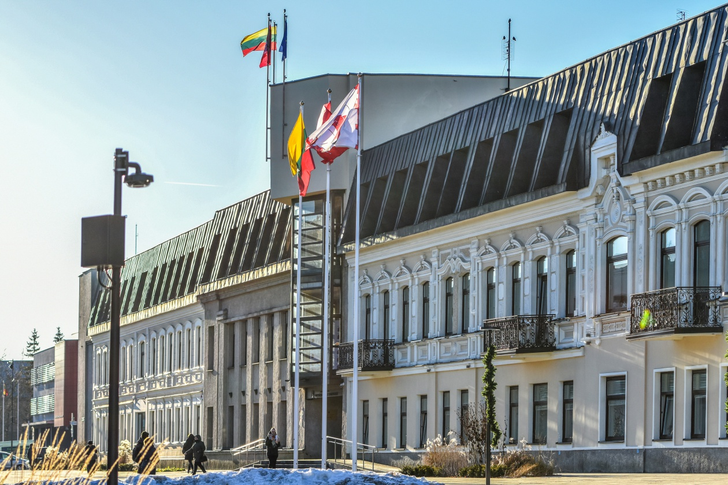
STRATEGIJOS TIKSLAI IR UŽDAVINIAI
- Strategijos tikslas ir uždaviniai

Savivaldybių turimo NT valdymo tikslas – kuo mažesnėmis sąnaudomis teikti gyventojams viešąsias paslaugas. Šiam tikslui pasiekti tikslinga šiuolaikinius NT valdymo principus taikyti ir savivaldybių turto valdymui, t. y. turto naudojimui, turto pardavimui / įsigijimui, turto perėmimui, nuomai, išlaikymui ar atnaujinimui. Viešojo turto gero valdymo skatinimo gairės numato, kad, siekiant efektyviai valdyti turtą, reikia parengti turto valdymo strategiją.
Panevėžio miesto SNT valdymo strategijos pagrindiniai tikslai:
- efektyvus SNT, tarnaujančio miesto gyventojams, valdymas, naudojimas ir disponavimas juo;
- SNT valdymo stiprinimas ir sisteminimas;
- investicijų į SNT efektyvumą pritraukimas, siekiant didinti paslaugų prieinamumą ir turto vertę;
- palankios sąlygos asmenims ir šeimoms, turinčioms teisę į socialinio būsto nuomą, kaip įmanoma trumpesniais terminais apsigyventi gyvenamuosiuose būstuose.
Įgyvendinant Strategijos tikslus keliami tokie pagrindiniai uždaviniai:
- racionaliau paskirstyti SNT apimtį savivaldos funkcijoms atlikti;
- sudaryti palankias sąlygas didinti sporto, kultūros ir meno bei švietimo paskirties SNT užimtumą ir naudojimą;
- pasitelkiant informacines sistemas, stiprinti Miesto infrastruktūros skyriaus darbuotojų kompetencijas;
- didinti SNT aptarnavimui būtinų darbų, prekių ir paslaugų centralizuotų pirkimų aprėptį;
- stiprinti Savivaldybės vaidmenį NT rinkoje;
- užtikrinti SNT būklės stebėseną;
- pagerinti SNT energinį efektyvumą;
- sumažinti socialinio būsto laukiančiųjų skaičių;
- užtikrinti esamo Socialinio būsto fondo tinkamą kokybę;
- užtikrinti Socialinio būsto fondo efektyvų valdymą.

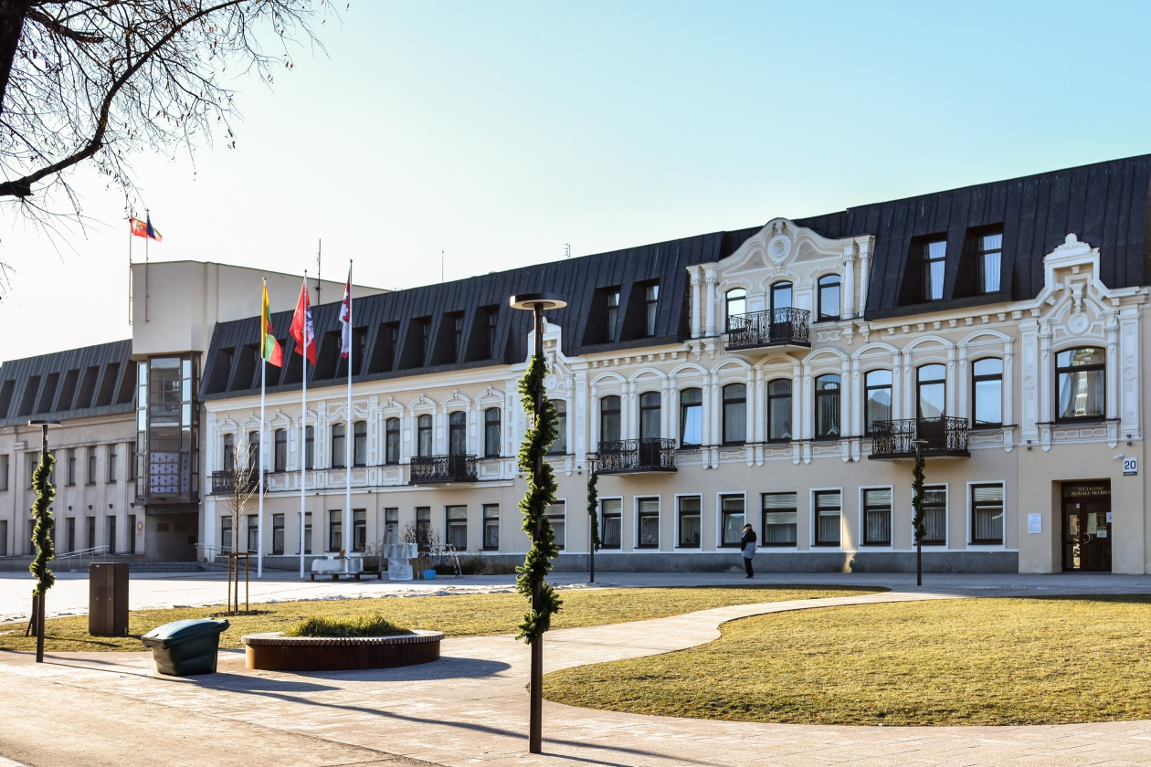
TURTO VALDYMO TOBULINIMO PRIEMONĖS
- SNT valdymo tobulinimo priemonės

Atsižvelgiant į šios Strategijos 5 skyriuje nurodomas SNT valdymo problemas ir siekiant sudaryti sąlygas efektyviai ir racionaliai valdyti SNT, siūlomos tokios SNT valdymo tobulinimo priemonės:
- Vertinimo rodiklių sistema. Rodiklių sistema remiasi keliamais tikslais bei uždaviniais ir matuoja jų pasiekimą. Tokiu būdu yra sukuriamos prielaidos veiklos stebėsenai ir reikalingiems pokyčiams, jeigu kažkurie tikslai ar uždaviniai nėra pakankamai realizuojami. Rodikliai skirstomi į bendruosius rodiklius, taikomus visam SNT, ir tikslinius rodiklius, taikomus SNT pagal valdytojų / naudotojų veiklos sritis. Siekiamas rodiklių reikšmes nustato Miesto infrastruktūros skyrius, juos tvirtina Savivaldybės taryba. Siekiamos rodiklių reikšmės nurodomos Savivaldybės veiklos plane. Detalus vertinimo rodiklių aprašymas pateikiamas šios Strategijos 11 skyriuje „Strategijos įgyvendinimo vertinimo rodikliai“.
- SNT valdymo IT programa. Strategijoje numatyta sukurti ir įdiegti centralizuotą NT valdymo informacinę sistemą, kuri leistų išsamiai analizuoti duomenis apie NT. Turto valdymo sistema naudojama priimant SNT valdymo, naudojimo ir disponavimo juo sprendimus, taip pat analizuojant valdymo ir naudojimo rodiklius bei rengiant metines SNT valdymo ataskaitas. Siekiama automatizuotą, centralizuotai valdomą turto ir visoms įstaigoms įdiegtos valdymo sistemą sukurt iki 2025 m. I ketv. Duomenų teikėjai iki nustatytos ataskaitinio laikotarpio pabaigos sistemoje turės pateikti turto priežiūros ir eksploatavimo išlaidų ir kitus prašomus duomenis. Turto valdytojai / naudotojai privalo paskirti darbuotojus, atsakingus už duomenų į sistemą pateikimą ir tvarkymą. Preliminarūs rekomendaciniai sistemos reikalavimai ir sistemos funkcijos aprašytos Strategijos priede.
- Turto valdymo ataskaita. Metinėje SNT valdymo ataskaitoje turi būti pateikiami duomenys apie turto pokytį, jo struktūrą ir apimtį, objektų plotą ir jo panaudojimą, pasiskirstymą pagal naudojimo sritį ir paskirtį, komunalines ir kitas turto išlaikymo išlaidas, investicijų vertę bei efektyvumo rodiklių reikšmes su išaiškinimais. Siekiant tinkamo ir išsamaus visuomenės informavimo apie SNT būtina atnaujinti ir pritaikyti Turto valdymo, naudojimo ir disponavimo juo ataskaitos rengimo ir teikimo tvarkos aprašą. Ataskaita turi būti rengiama už praėjusius metus iki einamųjų metų liepos 1 d. ir viešinama Savivaldybės interneto svetainėje.
- Atsakingas skyrius ir asmuo. Sėkmingam SNT valdymui būtina įvardyti atsakingus Savivaldybės skyrius ir asmenis. Pagal nustatytas funkcijas pagrindinis skyrius, atsakingas už Savivaldybei nuosavybės teise priklausantį, patikėjimo teise ar panaudos pagrindais valdomą turtą, yra Miesto infrastruktūros skyrius. Miesto infrastuktūros skyrius bus atsakingas už duomenų rinkimą, rodiklių vertinimą, turto valdymo ataskaitos rengimą, turto valdymo programos kūrimą ir tobulinimą ir kitas susijusias funkcijas.
- Turto valdymo ir priežiūros funkcijų centralizavimas. Šiuo metu Savivaldybėje centralizuotai vykdomas turto pardavimas, statyba ir statybos priežiūra. Taip pat iš dalies centralizuotai vykdomi draudimo paslaugų ir apsaugos paslaugų pirkimai. Siekiama minėtų paslaugų pirkimus plėsti ir tobulinti, pradėti centralizuotai vykdyti elektros energijos bei valymo ir turto priežiūros paslaugų pirkimą. Centralizuotų paslaugų tiekimas leidžia sumažinti eksploatacijai, valdymui ir priežiūrai reikalingas išlaidas.
- Trumpalaikės sporto, kultūros ir meno bei švietimo objektų nuomos informacinė rezervavimo sistema. Strategijoje numatyta sukurti patalpų nuomos sistemą, kurioje skelbiami duomenys apie nuomojamas patalpas, jų užimtumą, kainas ir leidžiama šių patalpų rezervacija. Šioje platformoje būtų skelbiama informacija apie trumpalaikės nuomos pagrindu (skaičiuojama valandomis) nuomojamus Savivaldybės objektus: sporto ir aktų sales, kabinetus, lauko žaidimo ir sporto aikšteles bei kt. Sporto infrastruktūros centralizavimas suteikia galimybę užtikrinti patalpų užimtumo valdymą ir naudoti sporto infrastruktūrą kuo arčiau gyvenamosios vietos. Rekomenduojamos informacinės rezervavimo sistemos atitikmuo – Vilniaus miesto savivaldybės švietimo įstaigų sporto bazių informacinė patalpų nuomos sistema „Active Vilnius“, kurioje skelbiami duomenys apie nuomojamas ir išnuomotas patalpas. Sistemą administruoja VšĮ „Active Vilnius“.
- Turto atnaujinimo gairės. SNT turi būti atnaujinamas, jeigu atitinka vieną ar kelis nustatytus požymius, nurodytus Strategijos 4 skyriuje. Atnaujinant turtą, turi būti pasirinktas racionalus atnaujinimo būdas, parengtas atnaujinimo projektas ir investicijų planas. Investicijų planas aptariamas ir svarstomas Investicinių projektų atrankos grupėje ir teikiamas tvirtinti Savivaldybės tarybai. Jeigu tvirtinant finansavimą atnaujinimo projektams nėra galimybės finansuoti visų projektų, pirmenybė teikiama labiausiai fiziškai nusidėvėjusiems ir prasčiausiems pagal veiklos vertinimo rodiklius objektams.
- Socialinio ir savivaldybės būsto stebėsena ir butų išnaudojimo gerinimas. Socialinio būsto fondo plėtra vykdoma įstatymų nustatyta tvarka, galiojančiais teritorijų planavimo dokumentais, Savivaldybės tarybos patvirtinta Socialinio būsto fondo plėtros programa arba kitais Savivaldybės strateginio planavimo dokumentais. Kaip papildomos priemonės, siekiant efektyvesnio socialinio ir savivaldybės būsto naudojimo, taikomos: vidinė kontrolė ir stebėsena (įsteigiant papildomą pareigybę) bei skatinimas naudotis kitomis paramos formomis.
- Tvarumas. Siekiama tvaresnio SNT naudojimo ir platesnio alternatyviųjų energijos šaltinių naudojimo. Statant naujus ir rekonstruojant esamus pastatus turi būti svarstoma saulės jėgainių įrengimo galimybė pagal Klimato kaitos programą, kai lėšos skiriamos energijos vartojimo ir efektyvumo didinimo projektams. Naujų pastatų projektavimas ir statyba pagal galimybes turi remtis tvariųjų pastatų projektavimo, sertifikavimo ir statybos sprendimais ir gerosios praktikos pavyzdžiais. Rekomenduojama atsižvelgti į Lietuvos žaliųjų pastatų tarybos parengtus teisės aktų ar metodikų pasiūlymus vykdant žaliuosius viešuosius projektavimo ir statybos darbų pirkimus, rengiant tvariųjų visuomeninių ir kitų objektų architektūrinius konkursus. Kasdienės veiklos metu turto valdytojai / naudotojai turi remtis tvaraus SNT valdymo gairėmis, nurodytomis Strategijos 4 skyriuje.
Be minimų SNT valdymo tobulinimo priemonių svarbu tobulinti vidinius teisės aktus, reglamentuojančius SNT valdymą, naudojimą ir disponavimą juo, įtvirtinant šioje Strategijoje numatytą SNT valdymo uždavinį teikti, kaupti ir analizuoti informaciją.

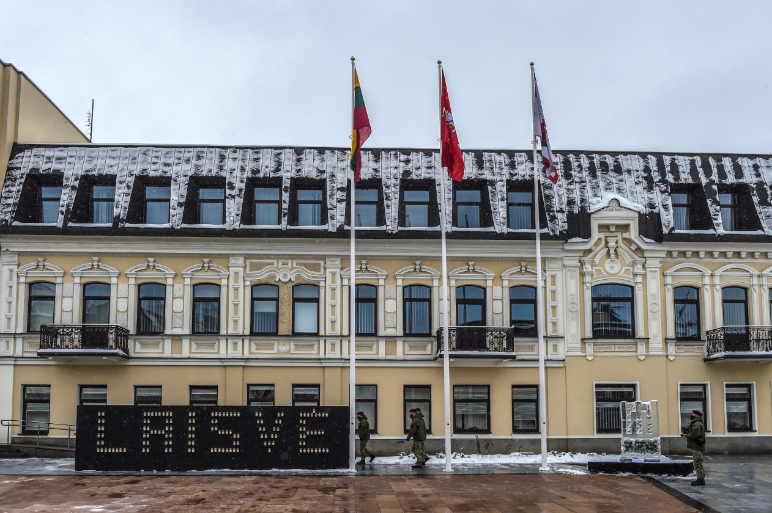
STRATEGIJOS ĮGYVENDINIMO VERTINIMO KRITERIJAI
- Strategijos įgyvendinimo vertinimo rodikliai

Nustatyti vertinimo kriterijai yra tiesiogiai susiję su numatytais tikslais ir uždaviniais bei leidžia reguliariai vertinti pasiektą rezultatą. Strateginio valdymo metodikoje nurodoma, kad savivaldybės atliekamoms funkcijoms vertinti taiko pasirinktus veiklos efektyvumo vertinimo rodiklius. Veiklos efektyvumo rodikliai nustatomi vadovaujantis specifiškumo, išmatuojamumo, patikimumo, pasiekiamumo, periodiškumo ir stabilumo principais.
Siekiamas rodiklių reikšmes nustato Miesto infrastruktūros skyrius, tvirtina Savivaldybės taryba. Siekiamos rodiklių reikšmės nurodomos Savivaldybės periodiniame veiklos plane. Rodiklio vykdymas ir duomenų pateikimas priskiriamas Miesto infrastruktūros skyriaus specialistams arba turto valdytojams / naudotojams priklausomai nuo konkretaus rodiklio. Rodiklio vykdymo priežiūrą ir stebėseną vykdo paskirtas Miesto infrastruktūros skyriaus specialistas. Už rodiklių rezultatų įvykdymą atsakingas Miesto infrastruktūros skyriaus vedėjas.

8 lentelė. Bendrieji rodikliai
Rodiklis | Aprašymas | Skaičiavimas | Reikalingi duomenys | Vykdymas ir duomenų teikimas
Laisvo / nenaudojamo ploto dalis | Vertinama SNT objektų laisvo ploto dalis ir siekiama visą SNT naudoti savivaldybei paskirtoms funkcijoms įgyvendinti. Savivaldybė turi imtis veiksmų, kad nereikalingas arba netinkamas naudoti turtas būtų parduotas, grąžintas ar nurašytas ir likviduotas teisės aktų nustatyta tvarka. | = laisvas plotas / visas plotas (proc.) | - Visas SNT objektų plotas metų pabaigoje.  - Laisvas SNT objektų plotas metų pabaigoje. | Miesto infrastruktūros skyrius
Sąnaudų mažinimas | Metinių patiriamų turto sąnaudų mažinimas. Vertinamas rodiklio pokytis. Teigiamai vertinama rodiklio reikšmė < 1. | = faktiškai patirtų turto išlaikymo sąnaudų skaičius per laikotarpį (Eur) / faktiškai patirtų turto išlaikymo sąnaudų skaičius per praėjusį laikotarpį (Eur). | - Faktiškai patirtų parduodamo turto išlaikymo sąnaudų skaičius per laikotarpį.  - Faktiškai patirtų parduodamo turto išlaikymo sąnaudų skaičius per praėjusį laikotarpį. | Turto valdytojai / naudotojai
Turto būklė (nusidėvėjimas) | Turto nusidėvėjimo mažinimas. Siekiama, kad SNT turto fonde neliktų objektų, kurių nusidėvėjimas viršija 50 proc. Siekiama mažinti objektų, kurių nusidėvėjimas siekia 31–50 proc., dalį. | = turto plotas pagal nusidėvėjimo grupę / visas plotas (proc.). | - Visas SNT objektų plotas metų pabaigoje.  - SNT objektų plotas pagal nusidėvėjimo grupes metų pabaigoje (susisteminti RC duomenys). | Miesto infrastruktūros skyrius
Turto draudimu apdraustų pastatų dalis | Apdraustos turto dalies didinimas. Siekiama, kad visi SNT objektai būtų apdrausti turto draudimu. | = apdraustas SNT plotas / visas plotas (proc.) | - Visas SNT objektų plotas metų pabaigoje.  - Apdrausto turto plotas metų pabaigoje. | Miesto infrastruktūros skyrius / turto valdytojai / naudotojai
Energinis efektyvumas | Turto energinio efektyvumo gerinimas. Siekiama, kad bent 20 proc. įstaigų atliktų pagrindinių pastatų energinio naudingumo vertinimą. Atnaujinant projektus siekiama ne žemesnė kaip D energinio naudingumo klasė. | = turto plotas pagal energinio efektyvumo klasę / visas plotas (proc.) | - Visas SNT objektų plotas metų pabaigoje.  - Energinio efektyvumo klasė:  - atliekamas vertinimas, jeigu klasė nėra žinoma;  - atliekamas vertinimas po pastatų atnaujinimo. | Turto valdytojai / naudotojai / Miesto infrastruktūros skyrius
Pastatų tvarumas | Siekiama tvaresnio SNT naudojimo ir platesnio alternatyviųjų energijos šaltinių naudojimo. | = objektų, kuriuose įrengti alternatyviosios energijos sprendiniai, plotas / visas plotas (proc.) | - Visas SNT objektų plotas metų pabaigoje.  - Informacija apie įgyvendintus alternatyviosios energijos šaltinių projektus.  - Objektų, kuriuose įrengti alternatyviosios energijos sprendiniai, plotas metų pabaigoje. | Turto valdytojai / naudotojai / Miesto infrastruktūros skyrius
Turto nuomos efektyvumas | Vertinamas rodiklio pokytis. Siekiamas rodiklio padidėjimas, jeigu buvo sudaromos naujos ar pratęsiamos esamos sutartys, persiderant sutarties sąlygas. | = nuomos pajamos / nuomojamas plotas (Eur/kv. m) | - Nuomojamas SNT plotas.  - Nuomojamo SNT nuomos metinės pajamos. | Turto valdytojai / naudotojai / Miesto infrastruktūros skyrius
Turto pardavimo efektyvumas | Savivaldybės funkcijoms nebereikalingas turtas parduodamas ir siekiama, kad turto pardavimas įvyktų per < 1 metus nuo pardavimo paskelbimo dienos. | Skaičiuojama per kiek laiko nuo pardavimo paskelbimo pradžios parduodamas turtas | - Turto pardavimo pradžios data.  - Turto pardavimo pabaigos data. | Miesto infrastruktūros skyrius
Teisiškai įregistruotų objektų skaičius | Visas Savivaldybei nuosavybės teise priklausantis registruotinas NT turi būti registruotas NT registre. | = registruotas SNT plotas / visas plotas (proc.) | - Visas SNT objektų plotas metų pabaigoje.  - Registruotas SNT objektų plotas metų pabaigoje. | Miesto infrastruktūros skyrius
NT registre įregistruotų nuomos sutarčių skaičius | NT registre registruojamos visos naujos nuomos sutartys ir sutarčių pakeitimai (sutarties pabaiga, sutarties pratęsimas ir kiti pakeitimai). | Registruotų sutarčių dalis = registruotos SNT nuomos sutartys / visos SNT nuomos sutartys (proc.) | - Visų SNT nuomos sutarčių skaičius metų pabaigoje.  - Pakeistų SNT nuomos sutarčių skaičius ir keitimo sąlygos.  - Registruotų SNT nuomos sutarčių skaičius metų pabaigoje. | Miesto infrastruktūros skyrius / turto valdytojai / naudotojai

9 lentelė. Tiksliniai rodikliai.
Rodiklis | Aprašymas | Skaičiavimas | Reikalingi duomenys | Vykdymas ir duomenų teikimas
Administracinės srities rodiklis –  plotas darbuotojui | Siekiama optimizuoti administracinių patalpų panaudojimą. Administracinės paskirties valstybės NT panaudojimo efektyvumo rodikliai:  - bendras plotas, tenkantis vienam darbuotojui – ne daugiau 28 kv. m;  - kabinetinis plotas, tenkantis vienam darbuotojui – ne daugiau 10 kv. m. | = bendras administracinių patalpų plotas (kv. m) / darbuotojų skaičius  = kabinetinis administracinių patalpų plotas (kv. m) / darbuotojų skaičius | - Bendras administracinių patalpų plotas.  - Kabinetinis administracinių patalpų plotas.  - Darbuotojų skaičius | Ūkio ir eksploatavimo skyrius
Švietimo srities rodiklis –  plotas auklėtiniui | Vertinamas švietimo įstaigos plotas, tenkantis vienam auklėtiniui. Atsižvelgiama į rodiklio dydį lyginant su srities vidurkiu. | = švietimo įstaigos plotas (kv. m) / auklėtinių skaičius | - Švietimo įstaigos plotas.  - Auklėtinių skaičius. | Švietimo skyrius / turto naudotojai
Švietimo srities rodiklis –  sąnaudos auklėtiniui | Vertinamos metinės bendros komunalinės sąnaudos vienam auklėtiniui. Teigiamai vertinamas rodiklio sumažėjimas. Atsižvelgiama į rodiklio dydį lyginant su srities vidurkiu. | = metinės bendros įstaigos komunalinės sąnaudos (Eur) / auklėtinių skaičius | - Metinės bendros įstaigos komunalinės sąnaudos (šildymas, elektra, vanduo, kitos).  - Auklėtinių skaičius. | Švietimo skyrius / turto naudotojai
Kultūros srities rodiklis –  sąnaudos lankytojui | Vertinamos sąnaudos, tenkančios įstaigos lankytojui. Vertinamas rodiklio pokytis. Teigiamai vertinamas rodiklio sumažėjimas. | = metinės bendros įstaigos komunalinės sąnaudos (Eur) / lankytojų skaičius | - Metinės bendros įstaigos komunalinės sąnaudos (šildymas, elektra, vanduo, kitos).  - Lankytojų skaičius | Kultūros ir meno skyrius / turto naudotojai
Sveikatos ir socialinės priežiūros srities rodiklis –  sąnaudos pacientui / globotiniui | Vertinamos sąnaudos, tenkančios įstaigos pacientui / globotiniui. Vertinamas rodiklio pokytis. Teigiamai vertinamas rodiklio sumažėjimas. | = metinės bendros įstaigos komunalinės sąnaudos (Eur) / pacientų ar globotinių skaičius | - Metinės bendros įstaigos komunalinės sąnaudos (šildymas, elektra, vanduo, kitos).  - Pacientų / globotinių skaičius. | Socialinių reikalų skyrius / turto valdytojai / naudotojai
Turto valdymo sistemos rodiklis –  skaitmenizuotų objektų dalis | Vertinama objektų dalis, kurių informacija yra konsoliduotai prieinama skaitmeniniu formatu. Siekiama skaitmenizuoti 90 proc. objektų per dvejus metus nuo sistemos veikimo pradžios. | = objektų, kurių informacija ir susiję dokumentai yra prieinami skaitmeniniu formatu, skaičius / visų SNT objektų skaičius (proc.) | - Objektų, kurių informacija ir susiję dokumentai yra prieinami skaitmeniniu formatu, skaičius.  - Visų SNT valdomų objektų skaičius. | Miesto infrastruktūros skyrius
Turto valdymo sistemos rodiklis –  duomenų pateikimas | Vertinama, ar visos įstaigos pateikia turto išlaikymo ir priežiūros sąnaudų duomenis. Duomenys pateikiami vieną kartą per metus (patvirtinta Excel forma arba suvedami į turto valdymo sistemą). | = duomenis pateikusios įstaigos / visos įstaigos (proc.) | - Įstaigų skaičius.  - Duomenis (komunalinės sąnaudas bei turto eksploatavimo darbuotojų ir perkamų paslaugų sąnaudas) pateikusių įstaigų skaičius. | Turto valdytojai / naudotojai
Socialinio būsto srities rodiklis –  Socialinio būsto fondo didinimas | Siekiama įsigyti ar išnuomoti socialinį būstą ir kitas gyvenamąsias patalpas (socialinėms paslaugoms teikti). | Gyvenamuoju plotu dėl Socialinio būsto fondo ir kito būsto metinio padidėjimo aprūpintų asmenų skaičius (žm.) |  | Miesto infrastruktūros skyrius
Socialinio būsto srities rodiklis –  būsto remontas | Atlikti gyvenamųjų patalpų remontą ir rekonstrukciją, vidaus ir lauko inžinerinių tinklų ir įrenginių remontą. | Suremontuotų ir (arba) pritaikytų naudoti Socialinio būsto fondo gyvenamųjų patalpų skaičius (vnt.) |  | Miesto infrastruktūros skyrius
Socialinio ir savivaldybės būsto srities rodiklis –  stebėsena ir butų panaudojimo gerinimas | Stebėti, ar suteikti socialiniai ir savivaldybės būstai naudojami pagal paskirtį, pvz., nėra pernuomojami. Peržiūrėti socialinio būsto esamų ir laukiančių gavėjų sąrašus. | Dėl nustatytų pažeidimų iš socialinio ir savivaldybės būsto gavėjų sąrašo arba laukiančiųjų eilės sąrašo išbrauktų asmenų skaičius (žm.) |  | Miesto infrastruktūros skyrius / Viešosios tvarkos skyrius
- Siektinų rezultatų apibrėžimas

Įgyvendinus šios Strategijos 13 skyriuje pateikiamas priemones, bus sudarytos sąlygos pasiekti šiuos rezultatus:
- bus sukurta centralizuota NT informacinė sistema, kuri leis fiksuoti esamą situaciją, jos pokyčius ir analizuoti duomenis. Naudojantis NT valdymo sistema bus stebimi, koordinuojami ir kontroliuojami SNT valdytojų / naudotojų priimami sprendimai bei organizuojamas tinkamas turto eksploatavimas ir priežiūra;
- sistemoje sukaupta informacija bus naudojama turto efektyvumo rodikliams vertinti, progresui stebėti, analizei, apibendrinimams ir prognozėms apie Savivaldybei nuosavybės teise priklausantį NT;
- nustatyti konkretūs SNT panaudojimo efektyvumo rodikliai ir jų stebėsena leis priimti tinkamus sprendimus dėl investicijų į turtą, atnaujinimo ir įsigijimų poreikio, turto pardavimų ir nuomos;
- visi turto valdytojai / naudotojai remsis vienodais turto panaudojimo efektyvumo rodikliais, todėl bus užtikrintas sprendimų dėl turto valdymo priėmimo skaidrumas;
- viešai bus prieinama visa informacija apie Savivaldybei nuosavybės teise priklausantį NT, investicijų projektus, parduodamą, perduotą panaudai, nuomojamą ilgalaikei ir trumpalaikei nuomai turtą;
- bus aiškiai apibrėžtos ir paskirstytos už NT priežiūrą ir kontrolę atsakingų žmonių funkcijos – bus paskirti už NT valdymo stebėseną ir kontrolę atsakingi Miesto infrastruktūros skyriaus specialistai;
- išplėstas centralizuotai perkamų NT valdymo ir priežiūros paslaugų sąrašas – centralizuotas paslaugų pirkimas leis sumažinti Savivaldybės išlaidas perkamoms paslaugoms;
- nustatytas ir įvertintas savivaldybės funkcijoms vykdyti būtinas NT bei parduotas nereikalingas ir nenaudojamas turtas;
- modernizuoti, atnaujinti ir pritaikyti savivaldybės funkcijoms ir vietos gyventojų poreikiams viešieji pastatai, sumažintos NT išlaikymo sąnaudos;
- SNT tinkamai įregistruotas NT registruose;
- sukurta SNT valdymo ir kontrolės sistema: vidiniais teisės aktais nustatytos priemonės, apimančios SNT naudojimo efektyvumo rodiklių analizę, šių rodiklių koordinavimą ir kontrolę;
- sukurta patogiam gyventojų naudojimui pritaikyta patalpų trumpalaikės sporto ir švietimo objektų nuomos internetinė sistema, kurioje skelbiami duomenys apie nuomojamas patalpas, jų užimtumą, nuomos kainą ir sudaroma galimybė išsinuomoti laisvas patalpas;
- sustiprinta nuomos sutarčių vykdymo stebėsena ir kontrolė, tinkamai vykdoma sutarčių registracija;
- išplėstas, atnaujintas ir kontroliuojamas Savivaldybės socialinio būsto fondas;
- SNT objektai statomi, atnaujinami, valdomi ir eksploatuojami vadovaujantis tvarumo principais.
Siekiant efektyvaus ir racionalaus SNT valdymo keliamas tikslas – pačios SNT struktūros optimizavimas. SNT valdymo struktūros optimizavimas turi būti vertinamas išgryninant racionalią reikiamo SNT apimtį ir sukuriant palankias sąlygas SNT naudojimui ir užimtumui.

10 lentelė. SNT struktūros optimizavimo keliami uždaviniai ir siūlomos priemonės
1. TIKSLAS  Efektyvus SNT, tarnaujančio miesto gyventojams, valdymas, naudojimas ir disponavimas | 1.1. UŽDAVINYS  Racionaliau paskirstyti SNT apimtį savivaldos funkcijoms atlikti | 1.1.1. Parduoti laisvą (nenaudojamą) SNT, nebūtiną savivaldos funkcijoms užtikrinti
 |  | 1.1.2. Įveiklinti laikinai nenaudojamą SNT (nuomos sąlygomis)
 |  | 1.1.3. Optimizuoti administracinės paskirties turtą, atsižvelgiant į Savivaldybės darbuotojų kaitą
 |  | 1.1.4. Optimizuoti švietimo srities SNT
 | 1.2. UŽDAVINYS  Sudaryti palankias sąlygas sporto, kultūros ir meno bei švietimo SNT užimtumui ir naudojimui didinti | 1.2.1. Suformuoti centralizuotą sporto, kultūros ir meno bei švietimo paskirties SNT funkciją ir ją įgalinti
 |  | 1.2.2. Didinti centralizuotą sporto, kultūros ir meno bei švietimo paskirties SNT naudojimo efektyvumą
 |  | 1.2.3. Užtikrinti centralizuotą sporto kultūros ir meno bei švietimo paskirties SNT naudojimo sutarčių ir mokėjimų administravimą

SNT valdymo stiprinimas gali pasireikšti per PNTVC vykdomą veiklą, centralizuotą prekių ir paslaugų pirkimą, jų organizavimo užtikrinimą bei stiprinant Savivaldybės, kaip NT rinkos žaidėjos, vaidmenį ir kompetencijas.

11 lentelė. SNT valdymo stiprinimo keliami uždaviniai ir siūlomos priemonės
2. TIKSLAS  SNT valdymo stiprinimas ir sisteminimas | 2.1. UŽDAVINYS  Pasitelkiant informacines sistemas, stiprinti Miesto infrastruktūros skyriaus darbuotojų kompetencijas | 2.1.1. Įtvirtinti SNT portfelio valdymo modelį
2. TIKSLAS  SNT valdymo stiprinimas ir sisteminimas |  | 2.1.2. Užtikrinti informacijos apie SNT valdymą surinkimą ir analizę
2. TIKSLAS  SNT valdymo stiprinimas ir sisteminimas |  | 2.1.3. Užtikrinti informacijos apie sąnaudas, susijusias su SNT eksploatacija ir priežiūra, surinkimą ir analizę
2. TIKSLAS  SNT valdymo stiprinimas ir sisteminimas |  | 2.1.4. Užtikrinti, kad investicijos į SNT atnaujinimą būtų formuojamos, remiantis iš anksto nustatyta vieša rodiklių sistema
2. TIKSLAS  SNT valdymo stiprinimas ir sisteminimas |  | 2.1.5. Nuolat stiprinti Miesto infrastuktūros skyriaus darbuotojų kompetencijas SNT valdymo klausimais
2. TIKSLAS  SNT valdymo stiprinimas ir sisteminimas | 2.2. UŽDAVINYS  Didinti SNT prižiūrėti būtinų darbų, prekių ir paslaugų centralizuotų pirkimų aprėptį | 2.2.1. Skatinti SNT prižiūrėti būtinų komunalinių paslaugų pirkimą centralizuotu būdu
2. TIKSLAS  SNT valdymo stiprinimas ir sisteminimas |  | 2.2.2. Įgalinti SNT eksploatavimo ir administravimo paslaugų pirkimą centralizuotu būdu ir užtikrinti pirkimų kontrolę
2. TIKSLAS  SNT valdymo stiprinimas ir sisteminimas |  | 2.2.3. Skatinti SNT atnaujinimo darbų ir paslaugų pirkimą centralizuotu būdu ir užtikrinti pirkimų kontrolę
2. TIKSLAS  SNT valdymo stiprinimas ir sisteminimas | 2.3. UŽDAVINYS  Stiprinti Savivaldybės vaidmenį NT rinkoje | 2.3.1. Skatinti gerosios patirties SNT valdymo klausimais sklaidą tarp visų rinkos dalyvių
2. TIKSLAS  SNT valdymo stiprinimas ir sisteminimas | 2.3. UŽDAVINYS  Stiprinti Savivaldybės vaidmenį NT rinkoje | 2.3.2. Gerinti SNT valdytojų ir naudotojų įvaizdį NT rinkoje

Vienas iš svarbiausių SNT valdymo tikslų – nuolatinis investavimo poreikis į objektus ir jų būklės stebėsenos sistemos sukūrimas. Tikslinės ir kompleksinės investicijos padės ateityje mažinti SNT išlaikymo ir aptarnavimo naštą savivaldybės biudžetui. Rekomenduojama ypatingą dėmesį atkreipti į energijos vartojimo, energijos tausojimo sprendimus. Siekti nustatyti ir diegti atsinaujinančios energijos sprendimus ir taikyti pažangiausius energiją tausojančius sprendimus.

12 lentelė. SNT atnaujinimo investicijoms keliami uždaviniai ir siūlomos priemonės
3. TIKSLAS  investicijų į SNT efektyvumą pritraukimas, siekiant didinti paslaugų prieinamumą ir turto vertę | 3.1. UŽDAVINYS  Užtikrinti SNT būklės stebėseną | 3.1.1. Stebėti fizinį SNT nusidėvėjimą ir registruoti reikalingus atnaujinimus
 | 3.1. UŽDAVINYS  Užtikrinti SNT būklės stebėseną | 3.1.2. Nuolat inspektuoti SNT ir atlikti būklės metinį auditą, nustatant būtinas investicijas
 | 3.1. UŽDAVINYS  Užtikrinti SNT būklės stebėseną | 3.1.3. Siekti integralių ir kompleksinių SNT pagerinimų per investicijas į atnaujinimą ar rekonstrukciją
 | 3.2. UŽDAVINYS  Pagerinti SNT energinį efektyvumą | 3.2.1. Užtikrinti, kad visiems SNT pastatams būtų atliktas energinio naudingumo sertifikavimas
 | 3.2. UŽDAVINYS  Pagerinti SNT energinį efektyvumą | 3.2.2. Atlikti SNT pastatų energinį auditą
 | 3.2. UŽDAVINYS  Pagerinti SNT energinį efektyvumą | 3.2.3. SNT objektuose diegti energiją taupančias ir (ar) energijos vartojimą mažinančias priemones
 | 3.2. UŽDAVINYS  Pagerinti SNT energinį efektyvumą | 3.2.4. Skatinti alternatyviųjų energijos šaltinių diegimą ir alternatyviosios energijos vartojimą SNT objektuose

13 lentelė. Socialiniuose būstuose aprūpinimo ir apgyvendinimo gyventojams pagerinimo uždaviniai ir siūlomos priemonės
4. TIKSLAS  Palankios sąlygos asmenims ir šeimoms, turinčioms teisę į socialinio būsto nuomą, kaip įmanoma trumpesniais terminais apsigyventi gyvenamuosiuose būstuose. | 4.1. UŽDAVINYS  Sumažinti socialinio būsto laukiančiųjų skaičių | 4.1.1. Pirkti būstus (pritaikant socialiniam būstui)
 |  | 4.1.2. Perkelti savivaldybės būstus į Socialinių būstų fondą
 |  | 4.1.3. Siekti išsinuomoti būstus iš fizinių ir (ar) juridinių asmenų
 |  | 4.1.4. Siekti investuoti į naują būstų statybą ir (ar) rekonstrukciją
 |  | 4.1.5. Suteikti būstą iš atlaisvintų socialinių būstų (nutraukus sutartis ar mirus nuomininkui)
 | 4.2. UŽDAVINYS  Užtikrinti esamo Socialinio būsto fondo tinkamą kokybę | 4.2.1. Rekonstruoti, remontuoti ir kitaip iš esmės pagerinti socialinių būstų būklę, amortizuojant nusidėvėjimą (išlaikant turto vertę)
 |  | 4.2.2. Aktyviai dalyvauti daugiabučių namų, kuriuose yra socialinių būstų, renovacijos programose
 | 4.3. UŽDAVINYS  Užtikrinti Socialinio būsto fondo efektyvų valdymą | 4.3.1. Patobulinti Savivaldybės (įskaitant socialinį) būsto informacinę sistemą
 |  | 4.3.2. Vykdyti dažnesnius socialinio ir savivaldybės būsto nuomininkų patikrinimus

- Kiti vidiniai teisės aktai, reglamentuojantys SNT valdymą, naudojimą ir disponavimą juo

Kiti vidiniai teisės aktai, reglamentuojantys SNT valdymą, naudojimą ir disponavimą juo:
- Pripažinto nereikalingu arba netinkamu (negalimu) naudoti Savivaldybės turto perleidimo, nurašymo, išardymo ir likvidavimo tvarkos aprašas (patvirtintas Panevėžio miesto savivaldybės tarybos 2014 m. gruodžio 18 d. sprendimu Nr. 1-392);
- Panevėžio miesto savivaldybės turto perdavimo panaudos pagrindais laikinai neatlygintinai valdyti ir naudotis tvarkos aprašas (patvirtintas Panevėžio miesto savivaldybės tarybos 2016 m. gruodžio 29 d. sprendimu Nr. 1-447);
- Panevėžio miesto savivaldybės turto perdavimo valdyti, naudoti ir disponuoti juo patikėjimo teise tvarkos aprašas (patvirtintas Panevėžio miesto savivaldybės tarybos 2019 m. lapkričio 21 d. sprendimu Nr. 1-462);
- Panevėžio miesto savivaldybės turto nuomos tvarkos aprašas (patvirtintas Panevėžio miesto savivaldybės tarybos 2016 m. gruodžio 29 d. sprendimu Nr. 1-444);
- Savivaldybės būsto ir socialinio būsto nuomos tvarkos aprašas (patvirtintas Panevėžio miesto savivaldybės tarybos 2019 m. gruodžio 13 d. sprendimu Nr. 1-497);
- Panevėžio miesto savivaldybės 2024–2026 metų strateginis veiklos planas (patvirtintas Panevėžio miesto savivaldybės tarybos 2024 m. sausio 25 d. sprendimu Nr. 1-1).

SAVIVADLYBĖS NEKILNOJAMOJO TURTO VALDYMO TIKSLAI, UŽDAVINIAI, PRIEMONĖS

14 lentelė. SNT valdymo tikslų, uždavinių ir priemonių tiksliniai rodikliai
Eil. Nr. |  |  | Tikslas, uždavinys, priemonė | Pavadinimas |  | Rodiklis | Pradinė rodiklio reikšmė |  |  | Metai | 2025 |  |  | Siektina reikšmė  (2027 m.) |  |  | Atsakingas vykdytojas (-ai)
1. |  |  | Tikslas | Efektyvus SNT, tarnaujančio miesto gyventojams, valdymas, naudojimas ir disponavimas
1. | 1. |  | Uždavinys | Racionaliau paskirstyti SNT apimtį savivaldos funkcijoms atlikti
1. | 1. | 1. | Priemonė | Parduoti laisvą (nenaudojamą) SNT, nebūtiną savivaldos funkcijoms užtikrinti |  | Vertinama SNT objektų laisvo ploto dalis ir siekiama visą SNT naudoti savivaldybei paskirtoms funkcijoms įgyvendinti. Savivaldybė turi imtis veiksmų, kad nereikalingas arba netinkamas naudoti turtas būtų parduotas, grąžintas ar nurašytas ir likviduotas teisės aktų nustatyta tvarka. Rodiklis – procentinė išraiška tarp laisvo ploto ir viso ploto (proc.) | < 2 proc. |  |  | 2025 | < 2 proc. |  |  | < 1 proc. |  |  | Miesto infrastruktūros skyrius
1. | 1. | 2. | Priemonė | Įveiklinti laikinai nenaudojamą SNT (nuomos sąlygomis) |  | Vertinamas rodiklio pokytis. Siekiamas rodiklio padidėjimas, jeigu buvo sudaromos naujos ar pratęsiamos esamos sutartys, persiderant sutarties sąlygas. Rodiklis – procentinė pajamų augimo išraiška tarp nuomos pajamų ir nuomotino ploto (Eur/kv. m) | Naujas rodiklis, bus pradėtas skaičiuoti nuo 2025 m. |  |  | 2025 | Pajamų augimas > 10 proc. |  |  | Pajamų augimas ne mažiau nei SVKI |  |  | Miesto infrastruktūros skyrius / PNTVC
1. | 1. | 3. | Priemonė | Optimizuoti administracinės paskirties turtą, atsižvelgiant į Savivaldybės darbuotojų kaitą |  | Vertinamas rodiklio pokytis vienam administracijos darbuotojui. Rodiklis – kabinetinis plotas, tenkantis vienam darbuotojui (kv. m) | apie 16 kv. m |  |  | 2025 | 15 kv. m |  |  | 10 kv. m |  |  | Ūkio ir eksploatavimo skyrius
1. | 1. | 4. | Priemonė | Optimizuoti švietimo srities SNT, atsižvelgiant į mokinių skaičių ir demografines bei miesto raidos tendencijas |  | Švietimo įstaigos plotas, tenkantis vienam auklėtiniui. Taikomas geriausios praktikos siekimo metodas, t. y. įstaigos, kurių rodikliai viršija grupės vidurkį > 20 proc., privalo imtis priemonių rodikliui sumažinti. Tarpinis rodiklių vertinimas turi būti daromas rugsėjo mėn. pabaigoje ir atsižvelgiant į gautus rezultatus priimami sprendimai dėl:  - auklėtinių srautų paskirstymo;  - švietimo įstaigų uždarymo ar ploto mažinimo. | < 20 proc. nuo įstaigų ploto vienam auklėtiniui vidurkio rodiklio |  |  | 2025 | < 20 proc. |  |  | < 17 proc. |  |  | Turto valdytojai / naudotojai / Švietimo skyrius
1. | 2. |  | Uždavinys | Sudaryti palankias sąlygas didinti sporto ir švietimo paskirties SNT užimtumą ir naudojimą
1. | 2. | 1. | Priemonė | Suformuoti centralizuotą sporto, kultūros ir meno bei švietimo paskirties SNT valdymo funkciją ir ją įgalinti |  | Turtas, perduodamas centralizuotai valdyti PNTVC, sporto, kultūros ir meno bei švietimo infrastruktūros objektams administruoti. Įstaigai perduodamas sporto, kultūros ir meno bei švietimo įstaigų NT valdymas; prašymų priėmimas, sutarčių sudarymas ir kontrolė, sutarčių nutraukimas Savivaldybės vardu; sporto, aktų salių, kabinetų infrastruktūros patalpų ir nuomininkų duomenų bazės tvarkymas; nuomos mokesčio apskaičiavimas, apskaita ir surinkimas; nuomos mokesčio išieškojimas; sporto infrastruktūros patalpų apžiūra, turto būklės fiksavimas (ne rečiau kaip kartą per metus) ir duomenų suvedimas į duomenų bazes; rangovų paieška atliekant remonto, kapitalinio remonto darbus, techninę priežiūrą ir pan.; Savivaldybės infrastruktūros užimtumo veiklų koordinavimas ir organizavimas. | Naujas rodiklis. Centralizuotai valdyti perduodamas NT valdymui |  |  | 2025 | Perduotos funkcijos |  |  | 1 |  |  | PMSA / PNTVC
1. | 2. | 2. | Priemonė | Didinti centralizuotą sporto, kultūros ir meno bei švietimo paskirties SNT naudojimo efektyvumą |  | Centralizuota informacinė sistema | Naujas rodiklis. Centralizuota rezervacijos IT sistema (vnt.) |  |  | 2025 | Perduotos funkcijos |  |  | 1 |  |  | PMSA / PNTVC / švietimo įstaigos
1. | 2. | 3. | Priemonė | Užtikrinti centralizuotą sporto ir švietimo paskirties SNT naudojimo sutarčių ir mokėjimų administravimą |  | Centralizuota informacinė sistema (rezervacijų ir apmokėjimų kontrolė) | Naujas rodiklis. Centralizuota rezervacijos IT sistema |  |  | Nėra |  |  |  | 1 |  |  | PMSA / PNTVC
2. |  |  | Tikslas | SNT valdymo stiprinimas ir sisteminimas
2. | 1. |  | Uždavinys | Pasitelkiant informacines sistemas, stiprinti Miesto infrastruktūros skyriaus darbuotojų kompetencijas
2. | 1. | 1. | Priemonė | Įtvirtinti SNT portfelio valdymo modelį |  | SNT turtą suskirstyti į tris tipus pagal naudojimo pobūdį: savivaldybės funkcijai vykdyti, perteklinis SNT, skirtas pardavimui, SNT dalis, skirta nuomai |  | Naujas valdymo modelis (modelis) | Nėra |  |  | 1 |  |  | 1 | Miesto infrastruktūros skyrius
2. | 1. | 2. | Priemonė | Miesto infrastuktūros skyriuje užtikrinti informacijos apie SNT valdymą surinkimą ir analizę: |  | Turto valdymo IT įrankis. Skaitmenizuoti ir optimizuoti pagrindinius Nekilnojamojo turto valdymo padalinio veiklos procesus. |  | Naujas rodiklis. Turto valdymo sistema pagal priede aprašytus bendruosius reikalavimus | Nėra |  |  |  |  |  | 1 | Miesto infrastruktūros skyrius / E. plėtros skyrius
 |  |  |  | - atlikti registrų ir faktinės SNT situacijos sutikrinimą
 |  |  |  | - įvertinti investicijų į SNT poreikį
 |  |  |  | - atlikti turto naudotojų / valdytojų apklausas dėl turto kokybės parametrų ir reikalingų patobulinimų SNT vertės didinimo
 |  |  |  | - fiksuoti SNT būklės pasikeitimus (nuomos sutarčių, nuomininkų, valdytojų keitimai ir pan.)
2. | 1. | 3. | Priemonė | Užtikrinti informacijos apie sąnaudas, susijusias su SNT eksploatacija ir priežiūra, surinkimą ir analizę |  | Turto valdymo IT įrankis. Skaitmenizuoti ir optimizuoti pagrindinius NT priežiūros ir išlaikymo kaštų apskaitos ir analizės procesus |  | Naujas rodiklis. Turto valdymo sistema pagal priede aprašytus bendruosius reikalavimus | Nėra |  |  |  |  |  | 1 | Miesto infrastruktūros skyrius / E. plėtros skyrius
 |  |  |  | - sukurti ir kontroliuoti SNT priežiūros kaštų sistemą
 |  |  |  | - sukurti ir kontroliuoti įstaigų vidinių resursų, skirtų SNT priežiūrai, kaštų sistemą
 |  |  |  | - sukurti eksploatavimo kaštų normatyvų ir jų kontrolės sistemą
 |  |  |  | - kiekvienas objektas turi savo priskirtas / vertintinas sąnaudas
 |  |  |  | - informacija renkama pagal objektus (100 proc. valdomo SNT)
 |  |  |  | - informacija lyginama pagal objektus (100 proc. valdomo SNT objektų įtraukiama į lyginamąją analizę)
2. | 1. | 4. | Priemonė | Užtikrinti, kad investicijos į SNT atnaujinimą būtų formuojamos, remiantis iš anksto nustatyta vieša rodiklių sistema |  | Turto valdymo IT įrankis. Skaitmenizuoti ir optimizuoti pagrindinius NT priežiūros ir išlaikymo kaštų apskaitos ir analizės procesus |  | Naujas rodiklis. Turto valdymo sistema pagal priede aprašytus bendruosius reikalavimus | Nėra |  |  |  |  |  | 1 | Miesto infrastruktūros skyrius / E. plėtros skyrius
2. | 1. | 5. | Priemonė | Nuolat stiprinti Miesto infrastruktūros skyriaus darbuotojų kompetencijas SNT valdymo klausimais |  | Tiksliniai mokymai, seminarai, konferencijos |  | Skaičius per metus (vnt.) | Nėra duomenų |  |  | 2 |  |  | 5 | Veiklos valdymo skyrius
2. | 2. |  | Uždavinys | Didinti SNT prižiūrėti būtinų darbų, prekių ir paslaugų centralizuotų pirkimų aprėptį
2. | 2. | 1. | Priemonė | Skatinti SNT prižiūrėti būtinų komunalinių paslaugų (elektra, vanduo, šiluma, šiukšlių išvežimas ir kt.) pirkimą centralizuotu būdu |  | Centralizuoti komunalinių paslaugų pirkimai. Centralizuotų pirkimų dalis (proc. nuo visų pirkimų) |  | Nėra duomenų |  |  |  | 20 proc. |  |  | 30 proc. | Ūkio ir eksploatavimo skyrius / turto valdytojai / naudotojai
2. | 2. | 2. | Priemonė | Įgalinti SNT eksploatavimo ir administravimo paslaugų (apsauga, pastatų priežiūra ir kt.) pirkimą centralizuotu būdu ir užtikrintų pirkimų kontrolę |  | Centralizuoti komunalinių paslaugų aptarnavimo pirkimai. Centralizuotų pirkimų dalis (proc. nuo visų pirkimų) |  | Nėra duomenų |  |  |  | 20 proc. |  |  | 30 proc. | Ūkio ir eksploatavimo skyrius / turto valdytojai / naudotojai
2. | 2. | 3. | Priemonė | Skatinti SNT atnaujinimo darbų (kapitalinis remontas ir paprastasis remontas) pirkimą centralizuotu būdu ir užtikrinti pirkimų kontrolę |  | Centralizuoti investicijų į SNT atnaujinimą pirkimai. Centralizuotų pirkimų dalis (proc. nuo visų pirkimų) |  | Nėra duomenų |  |  |  | 10 proc. |  |  | 30 proc. | Miesto infrastruktūros skyrius
2. | 3. |  | Uždavinys | Stiprinti Savivaldybės vaidmenį NT rinkoje
2. | 3. | 1. | Priemonė | Skatinti gerosios patirties SNT valdymo klausimais sklaidą tarp visų rinkos dalyvių |  | Metinės turto valdymo ataskaitos parengimas (vnt.). Metinė SNT valdymo ataskaita (vnt.) |  | Nėra duomenų | 2025 |  |  | 1 |  |  | 1 | Miesto infrastruktūros skyrius
2. | 3. | 2. | Priemonė | Gerinti SNT valdytojų ir naudotojų (ypač socialinio būsto) įvaizdį NT rinkoje |  | Metiniai SNT valdymo rezultatų pristatymai bendruomenei (vnt.). Metiniai SNT valdymo ataskaitos pristatymai bendruomenei (vnt.) |  | Nėra duomenų | 2025 |  |  | 1 |  |  | 1 | Miesto infrastuktūros skyrius / Komunikacijos skyrius
3. |  |  | Tikslas | Investicijų į SNT efektyvumą pritraukimas, siekiant didinti paslaugų prieinamumą ir turto vertę
3. | 1. |  | Uždavinys | Užtikrinti SNT būklės stebėseną
3. | 1. | 1. | Priemonė | Stebėti fizinį SNT nusidėvėjimą ir registruoti reikalingus atnaujinimus |  | Įstaigų apklausos (kartai per metus). Stebėsena vykdoma 1 kartą per metus |  | Stebėsena vykdoma 1 kartą per metus |  | 2025 |  |  | 2 |  | 15 | Miesto infrastruktūros skyrius / turto naudotojai
3. | 1. | 2. | Priemonė | Nuolat vertinti SNT ir atlikti būklės metinę analizę, nustatant būtinas investicijas |  | SNT vizitai (kartai per metus). Inspektuoti objektai (vnt.) |  | Inspektuoti ir išanalizuoti objektai (vnt.) |  | 2025 |  |  | 20 |  | 90 | Miesto infrastruktūros skyrius / PNTVC
3. | 1. | 3. | Priemonė | Siekti integralių ir kompleksinių SNT pagerinimų per investicijų į atnaujinimą ar rekonstrukciją |  | Kompleksiniai investiciniai sprendimai. Kompleksiniai objektų pagerinimai (vnt.) |  | Nėra duomenų |  | 2025 |  |  | 2 |  | 5 | Miesto infrastruktūros skyrius
3. | 2. |  | Uždavinys | Pagerinti SNT energinį efektyvumą
3. | 2. | 1. | Priemonė | Užtikrinti, kad visiems SNT pastatams būtų atliktas energinio naudingumo sertifikavimas |  | Atliktas sertifikavimas ir suteikti energiniai pastato sertifikatai (vnt.) |  |  |  |  |  |  | 15 |  | 50 | Miesto infrastruktūros skyrius / turto valdytojai / naudotojai
3. | 2. | 2. | Priemonė | Atlikti SNT pastatų energinį auditą |  | Susieti su kompleksiniais investiciniais sprendimais energiniai auditai (vnt.) |  | Nėra duomenų |  | 2025 |  |  | 1 |  | 3 | Miesto infrastruktūros skyrius
3. | 2. | 3. | Priemonė | SNT objektuose diegti energiją taupančias ir (ar) energijos vartojimą mažinančias priemones |  | Įdiegtų sprendimų skaičius (vnt.) |  | Nėra duomenų |  | 2025 |  |  | 2 |  | 5 | Miesto infrastruktūros skyrius / turto valdytojai / naudotojai
3. | 2. | 4. | Priemonė | Skatinti alternatyviųjų energijos šaltinių diegimą ir alternatyviosios energijos vartojimą SNT objektuose |  | Įdiegtų sprendimų skaičius (vnt.) |  |  |  |  |  |  | 2 |  | 5 | Miesto infrastruktūros skyrius / turto valdytojai / naudotojai
4. |  |  | Tikslas | Palankios sąlygos asmenims ir šeimoms, turinčioms teisę į socialinio būsto nuomą, kaip įmanoma trumpesniais terminais apsigyventi gyvenamuosiuose būstuose.
4. | 1. |  | Uždavinys | Sumažinti socialinio būsto laukiančiųjų skaičių | Asmenų / šeimų, laukiančių socialinio būsto, skaičius (asmenys / šeimos) |  |  | 253 | 2025 |  |  |  |  |  | 150 |  |  | Socialinių reikalų skyrius
4. | 1. | 1. | Priemonė | Pirkti būstus (pritaikant socialiniam būstui) | Įsigytų būstų skaičius per metus (vnt.) |  |  | Vidutiniškai per metus 5 būstai | 2025–2027 |  |  | 5 |  |  | 15 |  |  | Miesto infrastruktūros skyrius
4. | 1. | 2. | Priemonė | Perkelti savivaldybės būstus į Socialinių būstų fondą | Perkeltų būstų skaičius per metus (vnt.) |  |  | Vidutiniškai 3 būstai per metus | 2025–2027 |  |  | 3 |  |  | 5 |  |  | Miesto infrastruktūros skyrius
4. | 1. | 3. | Priemonė | Siekti investuoti į naują būstų statybą ir (ar) rekonstrukciją | Pastatytų ir (ar) rekonstruotų butų skaičius (vnt.) |  |  |  |  |  |  |  |  |  | 0 |  |  | PMSA
4. | 1. | 4. | Priemonė | Suteikti būstą iš atlaisvintų socialinių būstų (nutraukus sutartis ar mirus nuomininkui) | Iš atlaisvintų socialinių būstų suteiktų būstų skaičius per metus (vnt.) |  |  |  |  |  |  | 5 |  |  | 15 |  |  | Miesto infrastruktūros skyrius
4. | 2. |  | Uždavinys | Užtikrinti esamo Socialinio būsto fondo tinkamą kokybę
4. | 2. | 1. | Priemonė | Rekonstruoti, remontuoti ir kitaip iš esmės pagerinti socialinių būstų būklę, amortizuojant nusidėvėjimą (išlaikant turto vertę) | Socialinių būstų skaičius daugiabučiuose, kuriuose atlikta renovacija, per metus (vnt.) |  |  | Skaičius vidutiniškai per metus |  |  |  | 5 |  |  | 15 |  |  | Miesto infrastruktūros skyrius
4. | 2. | 2. | Priemonė | Aktyviai dalyvauti daugiabučių namų, kuriuose yra socialinių būstų, renovacijos programose | Renovuojamų namų skaičius (vnt.) |  |  | Skaičius vidutiniškai per metus |  |  |  | 3 |  |  | 5 |  |  | Miesto infrastruktūros skyrius
4. | 3. |  | Uždavinys | Užtikrinti Socialinio būsto fondo efektyvų valdymą
4. | 3. | 1. | Priemonė | Patobulinti Savivaldybės (įskaitant socialinį) būsto informacinę sistemą | Atnaujinta / pertvarkyta informacinė sistema |  |  | Nėra | 2025 |  |  | Pasiruošimas |  |  | Yra |  |  | Miesto infrastruktūros skyrius, E. plėtros skyrius, PNTVC
4. | 3. | 2. | Priemonė | Vykdyti dažnesnius socialinio ir savivaldybės būsto nuomininkų patikrinimus | Gyvenamųjų patalpų ir nuomininkų duomenų bazės tvarkymas; gyvenamųjų patalpų apžiūra, turto būklės fiksavimas (ne rečiau kaip kartą per metus) ir duomenų suvedimas į duomenų bazes; rangovų paieška atliekant remonto, avarinių gedimų šalinimo darbus, techninę priežiūrą ir pan.; Savivaldybės būsto pardavimo ir naujų gyvenamųjų patalpų pirkimo bei nuomos iš fizinių ir juridinių asmenų organizavimas. |  |  | Patikrinimų skaičius | 2025–2027 |  |  | 160 |  |  | 500 |  |  | Miesto infrastuktūros skyrius

